ДУК «ШаркаЎшчынская цэнтралізаваная бібліятэчная сістэма»
ЦЭНТРАЛЬНАЯ РАЁННАЯ БІБЛІЯТЭКА

АДСЮЛЬ ТВОЙ ПАЧАТАК І ТУТ ТВОЙ ПРАЦЯГ…

Зборнік матэрыялаў
да 130-годдзя з дня нараджэння Я. Драздовіча

Шаркаўшчына, 2018
УДК 7.072(476)(092)
ББК 85.143(4Беи-4Вит)
А 28

Складальнікі: А. Ц. Фромертас, М. Г. Сушко, А. К. Андрэева, В. А. Мілянцей
Аўтары ўступных артыкулаў В. Крук, К. Кожан
Адказны за выпуск А. Ц. Фромертас

У афармленні вокладкі выкарыстана ілюстрацыя карціны Я. Драздовіча «Ляскова » (1936)

А 28 | Адсюль твой пачатак і тут твой працяг… : зборнік матэрыялаў да 130-годдзя з дня нараджэння Я. Драздовіча / ДУК «Шаркаўшчынская цэнтралізаваная бібліятэчная сістэма» ; склад.: А. Ц. Фромертас [і інш.]. – Шаркаўшчына, 2018. – 98 с. : іл.  Збонік адрасаваны мастацтвазнаўцам, выкладчыкам, студэнтам, бібліятэчным супрацоўнікам, а таксама ўсім, хто цікавіцца беларускім выяўленчым мастацтвам.

УДК 7.072(476)(092)
ББК 85.143(4Беи-4Вит)

© ДУК «Шаркаўшчынская цэнтралізаваная бібліятэчная сістэма», 2018

ЗМЕСТ
МЯСЦОВЫЯ КРАЯЗНАЎЦЫ | 5
Кліменцій Кожан | 5
Міхась Райчонак | 8
Ада Райчонак | 10
Шляхамі дзядзькі Язэпа | 12
Нараджэнне і гады навучання | 12
Служба ў арміі і культурная дзейнасць у Германавічах | 14
Мастак і настаўнік | 15
Этнаграфічная дзейнасць | 16
Знаёмства з таямніцамі космасу | 17
Вандроўны мастак | 19
Шчодра раздаваў мастацтва сваё людзям | 20
Мастак і прырода | 22
Пералётная птушка | 24
Беларусь у ім не памылілася | 25
Літаратурная творчасць Я. Драздовіча | 26
Пейзажная спадчына Я. Драздовіча | 29
Маляваныя дываны | 34
Такім ён быў | 37
Антаніна Аляхновіч | 37
Васіль Рабіза | 38
Раіса Шантар | 38
Ірэна Качан | 38
Андрэй Майсяёнак | 41
Мілецій Машара | 45
ВЯРТАННЕ | 47
Гарадзецкі музей мастацтва і этнаграфіі | 47
Мастацка-этнаграфічны музей імя Я. Н. Драздовіча | 48
Пленеры, прысвечаныя Я. Драздовічу | 51
Дзейнасць культурна-асветніцкага цэнтра імя Я. Драздовіча | 57
Помнікі «вечнаму вандроўніку» | 62
КРАЯЗНАЎЧА-ТУРЫСТЫЧНЫ МАРШРУТ «СЦЕЖКАМІ ЯЗЭПА ДРАЗДОВІЧА» | 64
У ВЯНОК УДЗЯЧНАЙ ПАМЯЦІ | 81
Рыгор Барадулін. Споведзь калосся | 81
Іван Волкаў. Тварыў ён цуда | 82
Ганна Вязіцкая. Язэп Драздовіч | 84
Мар’ян Даргель. Крэйда дзядзькі Язэпа | 85
Алесь Жыгуноў. Маналог Язэпа Драздовіча | 87
Язэп Квач. Ты з намі | 88
Міледзій Кукуць. Вандроўнік | 90
Віктар Лагун. Капа дываноў | 91
Мікола Маляўка. Вечны вандроўнік | 92
Віктар Шніп. Балада Я. Драздовіча | 94
СПІС ЛІТАРАТУРЫ | 96

МЯСЦОВЫЯ КРАЯЗНАЎЦЫ

К
ліменцій Арсеньевіч Кожан нарадзіўся 23 студзеня 1930 года ў в. Балбекі Дзісненскага павета (зараз Шаркаўшчынскага раёна Віцебскай вобл.), краязнаўца, педагог. Вучыўся ў Мнюцінскай пачатковай школе (1944–48), Шкунціўскай сярэдняй школе (1948–51), Глыбоцкім педвучылішчы (1951–55), філалагічным факультэце (аддзяленне рускай мовы і літаратуры) БДУ (1955–60). Член ТБМ, Культурна-асветніцкага цэнтра імя Я. Драздовіча ў Германавічах.
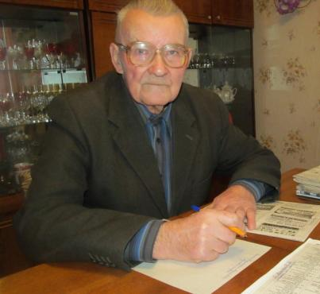
Пасля заканчэння БДУ быў накіраваны на працу ў Браслаўскі раён. Працаваў настаўнікам рускай мовы і літаратуры ў Карасінскай СШ Мяжанскага с/с (1960–64), настаўнікам гісторыі і геаграфіі ў Рудаўскай ВШ Ахрамавецкага с/с (1964–66). У 1966 г. пераехаў на радзіму, дзе працаваў школьным інспектарам у Шаркаўшчынскім аддзеле народнай асветы (1966–67), настаўнікам рускай мовы, літаратуры і гісторыі ў Германавіцкай СШ (1967–96). Пасля выхаду на пенсію (1996) працаваў навуковым супрацоўнікам у Германавіцкім музеі мастацтва і этнаграфіі імя Я. Драздовіча (1998–2007).
Яшчэ працуючы ў Браслаўскім раёне, зацікавіўся краязнаўствам, гісторыяй Браслава і яго ваколіц. Пераехаўшы ў 1966 годзе ў Шаркаўшчынскі раён, працягнуў сваю працу па вывучэнні родных мясцін. Значны ўплыў на зацікаўленне, тэматыку і методыку краязнаўчай работы зрабілі М. Ермаловіч, Г.А. Каханоўскі, Зоська Верас (Л. Войцік), Л.А. Луцэвіч. Асабіста знаёмы з многімі дзеячамі гісторыі і культуры Беларусі. Так, у пачатку 1980-х гг. пазнаёміўся з М. Ермаловічам і, прачытаўшы рукапіс працы «Па слядах аднаго міфа», пачаў больш глыбока цікавіцца гісторыяй Беларусі і раёна. На працягу 1980–1990-х гг. пад час канікул і летняга адпачынку працаваў у архівах і бібліятэках Вільнюса.
Асноўныя кірункі і тэмы краязнаўчых росшукаў: гісторыя і культура Шаркаўшчынскага раёна, былога Дзісненскага павета, гісторыя населеных пунктаў, славутых землякоў (Я. Драздовіча, М. Пецюкевіча, Ю. Туронка, І.В. Лагуна і інш. асоб краю), паўстанне 1831 г., развіццё адукацыі на Дзісненшчыне да 1917 г., гісторыя населеных пунктаў рэгіёна.
Браў удзел у рэспубліканскіх, абласных і рэгіянальных навукова-краязнаўчых канферэнцыях, круглых сталах і іншых мерапрыемствах. Удзельнічаў у Браслаўскіх чытаннях (1989, 1991,1994, 1997, 2000, 2003), у Дзісненскіх чытаннях (Міёры, 1996, Глыбокае, 1999). Прымаў удзел у 1-м, 2-м і 3-м З’ездах беларусаў свету (1993, 1997, 2001). Адзін з укладальнікаў гісторыка-культурнай хронікі «Памяць» Шаркаўшчынскага раёна. Аўтар артыкулаў у кнігах «Памяць» Браслаўскага, Лепельскага, Міёрскага раёнаў. Збіраў матэрыялы па гісторыі свайго краю ў архівах Мінска, Вільнюса, Рыгі, Віцебска, Глыбокага, Падольска (РФ).
Пачынаючы з 1960 г., надрукаваў сотні артыкулаў на краязнаўчыя тэмы ў газетах «Віцебскі рабочы», «Чырвоная змена», «Голас Радзімы», «Знамя юности», «Народнае слова», «Літаратура і мастацтва», «Настаўніцкая газета», «Браслаўская звязда», «Вольнае Глыбокае», «Бацькаўшчына» (Германавічы), «Рунь» (Вільнюс). Асабліва многа артыкулаў было надрукавана ў раённай газеце «Кліч Радзімы» (Шаркаўшчына).
Удзельнічае ў падрыхтоўцы матэрыялаў для газеты «Бацькаўшчына», якая выдаецца Германавіцкім культурным цэнтрам імя Я. Драздовіча і мясцовай суполкай ТБМ (з 2000). Добра валодае польскай мовай, робіць пераклады. Напрыклад, пераклаў на беларускую мову артыкул прафесара Люблінскага ўніверсітэта В. Каўчынскай пра гісторыю Дзісненскай гімназіі. Выдатнік народнай асветы (1984).

З успамінаў К. Кожана
Нарадзіўся я ў вёсцы Балбекі. 1 верасня 1944 года пайшоў у першы клас Мнюцінскай пачатковай школы, якую закончыў у 1948 годзе. Пасля да 1951 года вучыўся ў Шкунцікаўскай няпоўнай сярэдняй школе. Дарэчы, абедзьве навучальныя ўстановы я закончыў з Пахвальнымі лістамі. А з 1951 па 1955 гады вучыўся ў Глыбоцкім педагагічным вучылішчы. У 1955 годзе я паступіў на факультэт рускай мовы і літаратуры Белдзяржуніверсітэта.
Мой працоўны шлях пачаўся з Браслаўшчыны. Тут я настаўнічаў у Карасінскай сярэдняй школе, затым у Рудакоўскай васьмігодцы з 1960 па 1966 гады. Выкладаў рускую мову і літаратуру, гісторыю і геаграфію.
Быць бліжэй да бацькоўскай хаты хочацца кожнаму. І вось нязменна на працягу 29 год я з’яўляўся настаўнікам рускай мовы і літаратуры, а таксама гісторыі Германавіцкай сярэдняй школы.
У Германавіцкай сярэдняй школе я вёў вялікую грамадскую работу, быў лектарам па міжнародных і ідэалагічных пытаннях, кіраўніком міжшкольнага метадычнага аб’яднання настаўнікаў гісторыі і грамадазнаўства, старшынёй пярвічнай арганізацыі таварыства аховы помнікаў гісторыі і культуры. Шэсць год з’яўляўся сакратаром тэрытарыяльнай партарганізацыі пры Германавіцкім сельсавеце. Яшчэ ў Браслаўскім раёне зацікавіўся краязнаўствам. На малой радзіме прадоўжыў гэту справу. Збіраў матэрыялы па гісторыі свайго краю ў бібліятэках і архівах Мінска, Вільнюса, Рыгі, Віцебска, Глыбокага, Падольска (Маскоўская вобласць). Плён гэтай працы адлюстраваны на старонках гісторыка-дакументальнай хронікі «Памяць. Шаркаўшчынскі раён.»
Пасля выхаду на пенсію з 1998 па 2007 гады яшчэ працаваў навуковым супрацоўнікам Германавіцкага музея культуры і быту. Ды і зараз па меры таго, як дазваляе стан здароўя, стараюся ўдзельнічаць у краязнаўчых канферэнцыях, чытаннях, круглых сталах, прысвечаных вывучэнню гістарычнага мінулага нашай радзімы. Працягваю пісаць артыкулы для сродкаў масавай інфармацыі на краязнаўчую тэматыку. Падтрымліваю перапіску са сваімі сябрамі-аднадумцамі з Беларусі, краін бліжняга і дальняга замежжа.
Краязнаўства мае важнае адукацыйнае і выхаваўчае значэнні. Нездарма гэтаму накірунку ў школах надаецца вялікая ўвага. Бо, як сказана, хто не ведае свайго мінулага, у таго няма і будучыні. Асабіста мяне вельмі радуе, што праца, якой я займаюся некалькі дзесяцігоддзяў, не застаецца не заўважанай.

М
іхась Райчонак, краязнаўца, паэт. Нарадзіўся 3 ліпеня 1973 г. ў в. Германавічы Шаркаўшчынскага раёна. Скончыў Германавіцкую сярэднюю школу (1990), філалагічны факультэт ВДУ (1995).
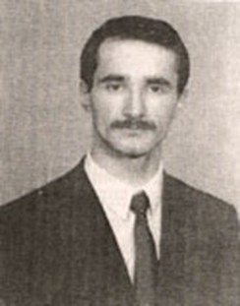
Краязнаўчымі даследаваннямі пачаў займацца пад уплывам маці – Ады Эльеўны. На конкурсе «Мой роды кут» (1989) паведамленне на тэму жыцця і дзейнасці Я. Драздовіча (адзінае на беларускай мове) вельмі спадабалася паэту А. Канапельку, які параіў яму паступаць у ВДПІ.
Пад час вучобы ўдзельнічаў у пошукавым руху, археалагічных раскопках (пад кіраўніцтвам Т.С. Бубенькі), дзейнасці краязнаўчага гуртка, студэнцкім і грамадскім жыцці. Арганізаваў гурток «чырвоных следапытаў», які збіраў звесткі аб славутых земляках, праводзіў раскопкі на месцах баёў у часы Вялікай Айчыннай вайны. Намаганнямі ўдзельнікаў гуртка быў створаны музей баявой славы.
Скончыўшы універсітэт са ступенню бакалаўра гуманітарных навук, паступіў у аспірантуру пры Інстытуце літаратуры НАН.
Пачынае друкавацца на старонках рэспубліканскага і мясцовага перыядычнага друку («ЛіМ», «Народнае слова», «Віцебскі рабочы»).
Асноўнымі тэмамі даследавання з’яўляліся жыццё і дзейнасць Я. Драздовіча, пошукавая дзейнасць. Курсавая і дыпломная працы былі прысвечаны славутаму земляку (дыпломная работа захоўваецца ў Полацкім краязнаўчым музеі). Асэнсоўваў спадчыну «вечнага вандроўніка». Збіраў успаміны пра яго, склаў бібліяграфічны спіс, прысвечаных яму прац. Працаваў у архівах Віцебска, Мінска, Вільнюса, Пецярбурга. Гэтыя матэрыялы разам з іншымі яго працамі выдадзены ў зборніку «Нашчадкам».
На аснове матэрыялаў, сабраных у вандроўках і экспедыцыях па родным краі, разам з маці стварылі школьны музей. Намаганнямі М. Райчонка ў Германавічах быў створаны Культурна-асветніцкі цэнтр імя Язэпа Драздовіча (1995), які з’яўляўся своеасаблівым цэнтрам для краязнаўцаў Дзісненшчыны.
З удзелам М. Райчонка былі праведзены першыя Дзісненскія чытанні, краязнаўчы маладзёжны фэст, конкурс дзіцячых малюнкаў «Шляхам Язэпа Драздовіча», тры рэспубліканскія пленэры, прысвечаныя знакамітаму мастаку.
Аўтар кніг, выдадзеных пасмяротна: «Як сын твой родны», «Нашчадкам!». Апошняя складаецца з некалькіх частак: артыкулы М. Райчонка і іншых аўтараў пра Я. Драздовіча, спіс літаратуры па славутых земляках (С. Булак-Балаховіч, У. Дубоўка, Б. Кіт, М. Машара, П. Сергіевіч і інш.).
Міхась Райчонак – таленавіты паэт і пісьменнік. За кожным паэтычным ці празаічным радком праглядаецца датклікавая і лагодная рука, якая аж па край – поўніцца роднай Беларуссю. Творы Міхася Райчонка пранікнуты нязгаснай любоўю да людзей.
М. Райчонак пайшоў з жыцця ў 1999 годзе.

А
да Эльеўна Райчонак, педагог, краязнаўца. Кіраўнік культурна-асветніцкага цэнтра імя Я. Драздовіча, дырэктар Музея мастацтва і этнаграфіі імя Я. Драздовіча ў в. ерманавічы Шаркаўшчынскага раёна Віцебскай вобласці. Нарадзілася 10 красавіка 1937 г. у Віцебску.
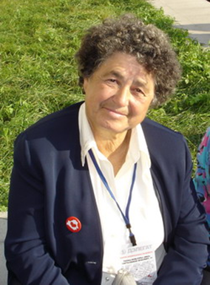
Яе бацька, Эля Аронаў, меў дыплом аб заканчэнні Віцебскага палітэхнікума, а маці, Праскоўя Мікалаеўна, працавала швачкай. Дзед і бабуля па бацькавай лініі родам былі з Докшыцаў, але дзед з’яўляўся рэвалюцыянерам і яго ў 1924 годзе выкрыла польская паліцыя. Бабуля з чатырма дзецьмі выехала на жыхарства ва Усходнюю Беларусь. Чатырохгадовая Ада разам з маці жылі ў Віцебску, калі яго захапілі нямецкія войскі. У 1941 годзе гітлераўцы злавілі малую дзяўчынку на вуліцы і адправілі яе ў гета. Вызваліць з прыгнёту Аду дапамаглі суседзі. Але лёсам ім было наканавана прайсці цяжкія жыццёвыя выпрабаванні. Напрыканцы 1943 года Аду разам з маці адправілі ў лепельскі лагер, дзе прабылі яны некалькі месяцаў.
Пасля вайны сям’я пераехала ў Полацк, закончыла школу і паступіла на аддзяленне старшых піянерважатых Полацкага педвучылішча. Атрымаўшы дыплом, малады спецыяліст была размеркавана ў Шаркаўшчынскі раён. У аддзеле адукацыі ёй прапанавалі пасаду настаўніцы ў Малонкаўскай пачатковай школе ці працу піянерважатай у Слабадской СШ. Ада Эльеўна выбрала апошнюю. Працуючы адначасова піянерважатай і настаўніцай пачатковых класаў, яна паступае на завочнае аддзяленне філфака Пскоўскага педінстытута. Пасля яго заканчэння (1965) выкладае ў школе рускую мову і літаратуру, кіруе мастацкай самадзейнасцю ў навучальнай установе і тагачасным калгасе «Іскра». Танцавальны калектыў школы займаў прызавыя месцы ў раёне і вобласці. Сама Ада Эльеўна прайшла стажыроўку ў ансамблях Генадзя Цітовіча і Рыгора Шырмы.
Вывучае гісторыю Шаркаўшчынскага раёна і Дзісненскага краю. Краязнаўчую дзейнасць пачала ў 1961 г. у Слабадской сярэдняй школе і працягвала яе, выкладаючы ў Германавіцкай сярэдняй школе. Значны ўплыў на фарміраванне цікавасці да вывучэння роднага краю аказаў А.В. Куржалаў.
Гісторыя старажытнага Полацка паўплывала на далейшае жыццё настаўніцы. Тут, дзе прайшло яе дзяцінства, шмат гістарычных помнікаў і мясцін, пра якія Ада Эльеўна з захапленнем чытала ў газетах і часопісахсама блукала па сутарэннях архітэктурных збудаванняў. З вучнямі Слабадской СШ яна шмат падарожнічала па Беларусі і Літве.
У 1971 годзе мужа Ады Эльеўны Алега Георгіевіча пераводзяць працаваць старшынёй калгаса «Буравеснік» у Германавічы. Яна ж уладкавалася на працу ў мясцовую сярэднюю школу. Тут настаўніца стварыла вядомы ў вобласці этнаграфічны калектыў «Германавіцкія вячоркі». Праца ў архівах Беларусі і суседніх рэспублік дала магчымасць стварыць школьны гісторыка-краязнаўчы музей. Было гэта ў 1985 годзе. У 1992 годзе адкрыў для наведвальнікаў свае дзверы музей культуры і быту, які цяпер носіць імя Язэпа Драздовіча.
Актыўны ўдзельнік грамадскага і краязнаўчага жыцця Віцебшчыны. Арганізатар сустрэч, канферэнцый, семінараў, пленэраў, мерапрыемстваў краязнаўчага і беларусазнаўчага характару.
У 2004 годзе Ада Эльеўна Райчонак стварае прыватны літаратурна-мастацкі музей, дзе захоўваюцца сотні работ з праведзеных мастацкіх пленэраў з уласнымі подпісамі аўтараў. У ім сабраны карціны сучасных беларускіх мастакоў, якія ўдзельнічалі ў пленэрах «Шляхамі Язэпа Драздовіча», што кожны год арганізуюцца КАЦ імя Я. Драздовіча. Мае збор з 115 карцін і кніг з аўтографамі аўтараў. Стварэнне гэтага музея яна прысвяціла памяці свайго сына Міхася, які заўчасна пайшоў з жыцця ў маладым узросце.
Прыняла ўдзел у стварэнні сядзібы-музея І.П. Сікоры ў в. Алашкі Малыя (20 км на захад ад Шаркаўшчыны), выкупіла яго хату з мэтай стварэння экспазіцыі. Захоўвае архіў выдатнага селекцыянера.
Брала ўдзел у Браслаўскіх і Дзісненскіх чытаннях. Арганізатар краязнаўчых чытанняў у КАЦ (2009), па матэрыялах якіх выдадзены зборнік артыкулаў. Падтрымлівае сувязі з Браслаўскім музейным аб’яднаннем, Браслаўскім краязнаўчым таварыствам імя О. Гедэмана, ТБМ. Сааўтар кнігі «Германавічы». Аўтар артыкулаў у кнізе «Памяць» Шаркаўшчынскага раёна, навуковым і перыядычным друку. Падрыхтавала (разам з У.К. Ляскоўскім) рукапіс кнігі «Адукацыя ў Дзісненскім павеце».

ШЛЯХАМІ ДЗЯДЗЬКІ ЯЗЭПА

У
інфармацыйны дайджэст увайшлі матэрыялы, падрыхтаваныя на аснове публікацый, якія раскрываюць асноўныя вехі творчага сталення выдатнага беларускага мастака, этнографа, археолага, фалькларыста, пісьменніка і славутага беларуса Язэпа Драздовіча.
Нашаму чытачу мы прапануем падборку цікавых і змястоўных артыкулаў мясцовых краязнаўцаў К. Кожана, М. Райчонка, а таксама публікацыі журналістаў А. Бурца, Ю. Шайкова, мастацтвазнаўцы М. Грамыкі. Пераважная большасць матэрыялаў, уключаная ў зборнік, апублікавана ў мясцовай газеце «Кліч Радзімы» за перыяд 2013–2014 г. (2013. – 4 снеж.; 14 снеж.; 18 снеж.; 28 снеж.; 2014. – 11 студз.; 15 студз.; 25 студз.).
Хтосьці са старэйшых, магчыма, яшчэ ўспомніць жывога дзядзьку Язэпа, маладыя могуць зацікавіцца багатай беларускай культурай, настаўнікі, мастакі, бібліятэкары, музейныя работнікі знойдуць для сябе шмат карыснага, скарыстаюць матэрыял у правядзенні краязнаўчых мерапрыемстваў.

НАРАДЖЭННЕ I ГАДЫ НАВУЧАННЯ
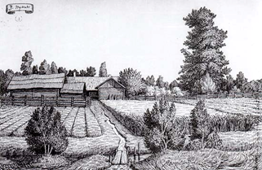
Нарадзіўся Язэп Нарцызавіч Драздовіч 1 кастрычніка (13 па новым стылі) 1888 года ў засценку Пунькі Дзісенскага павета Віленскай губерні (цяпер Глыбоцкі раён Віцебскай вобласці) у сям’і збяднелага шляхціча. Сям’я была вялікай – 5 братоў і сястра. Бацькі арандавалі невялікія ўчасткі зямлі, часта пераязджалі з месца на месца (Стадолішча, Кміты, Чаронка, Александрыя, Красоўшчына, Лявонаўка). Маці Язэпа – Юзэфа любіла фальклор, ведала на памяць мноства беларускіх казак, легенд, песень.
Увосень 1906 года, пасля заканчэння Дзісенскага гарадскога вучылішча Язэп Драздовіч паступіў у Віленскую рысавальную школу прафесара жывапісу Трутнева. Збылася яго мара: пайсці вучыцца маляваць, атрымаць мастацкую адукацыю. Ён убачыў старадаўні горад, першы вялікі горад у сваім жыцці, які прыняў, прытуліў яго. У светлым прыўзнятым настроі хадзіў юны Язэп па асенніх вуліцах прыгожай Вільні. Цэнтральны Георгіеўскі праспект (цяпер Гедыміна) выходзіў на Кафедральную плошчу. Далей – Замкавая гара. 3 яе дзядзінца горад паўставаў увесь перад вачыма. На першым плане яшчэ пазнаваліся лініі вуліц, а далей дахі будынкаў да гарызонта зліваліся ў нейкае суцэльнае застылае мора. А берагамі яго на поўначы, захадзе ды ўсходзе бачыліся невысокія пагоркі, парослыя сасной. Стужка ракі Вілія з-за зялёных узгоркаў, з боку старога прадмесця Антокаля вілася, пралегла да самай Замкавай гары. Каля гарадской ратушы Язэп Драздовіч пачуў ад хлапчука – прадаўца газет нечаканыя словы: «Беларуская газета «Наша доля»! Купляйце першую беларускую газету!» Прачытаны ў ёй артыкул пад назвай «Што будзе?», як агонь на душу, кідаў праўду аб палітычным становішчы Расіі.
Віленская рысавальная школа была заснавана ў 1866 годзе. Адкрыццё яе ажыццяўлялася ў рамках праграмы ўкаранення рускіх пачаткаў. Гэта школа была на той час адзінай навучальнай установай у краі, дзе можна было атрымаць пачатковую мастацкую адукацыю. Школа мела свае традыцыі. Некалькі яе выхаванцаў (жывапісец Альфрэд Ромер, скульптар Марк Антакольскі) сталі акадэмікамі. У гады навучання ў рысавальнай школе Язэп Драздовіч працаваў у мастацкай майстэрні Ябланоўскага, маляваў шыльды, афармляў выставы, супрцоўнічаў з гумарыстычным часопісам «Вільнянка», выдавецтвам газеты «Наша Ніва», прымаў удзел у выданні першага «Беларускага календара на 1910 год».
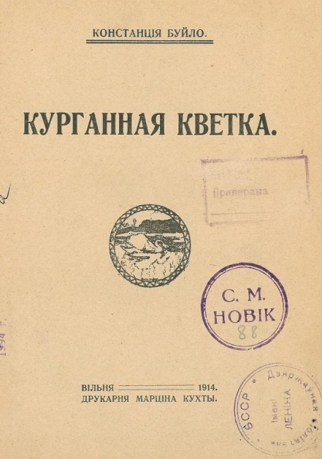
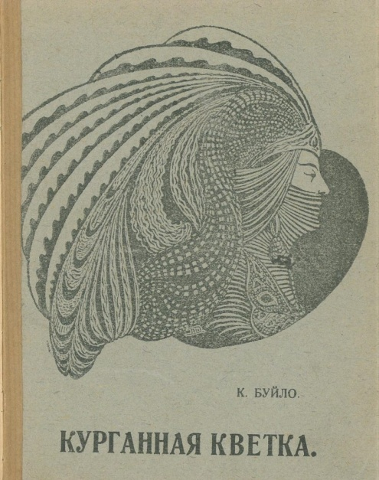
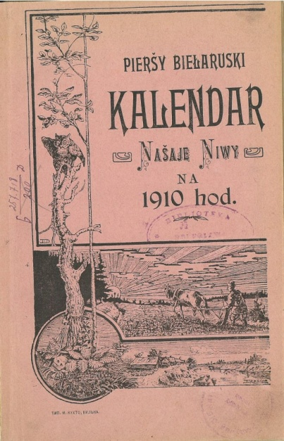

Першая кніжка маладой паэткі Канстанцыі Буйло выйшла ў афармленні Язэпа Драздовіча. Мастак часта бываў на сходках і вечарынах студэнцкай беларускай моладзі, а таксама сярод артыстаў тэатра Ігната Буйніцкага і хору Рыгора Шырмы, на мастацкіх выставах, у рэдакцыях беларускіх газет.
К. Кожан

СЛУЖБА Ў АРМІІ І КУЛЬТУРНАЯ ДЗЕЙНАСЦЬ У ГЕРМАНАВІЧАХ
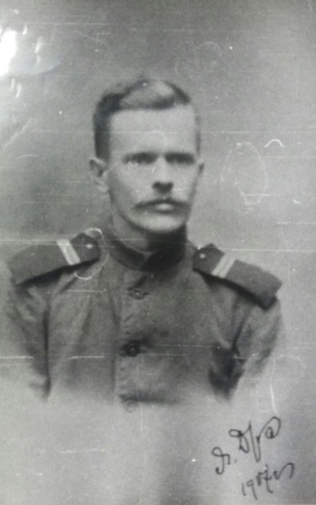
У 1910 г. Язэп Драздовіч закончыў рысавальную школу, а ўвосень яго прызвалі ў армію, залічылі ў 188-ы пяхотны полк і накіравалі ў Саратаў у фельчарскую школу пры шпіталі 47-й пяхотнай дывізіі. Вучыўся ён два гады, у 1912–14 гг. знаходзіўся ў горадзе Вольск Саратаўскай губерні, служыў ваенным фельчарам.
У 1914–17 гг. служыў у арміі ў якасці ваеннага фельчара (Пятроўск, Віцебск, Гарадок, Дзісна і іншыя).
У 1917–19 гг. Язэп Драздовіч жыве каля Германавіч у засценку Лявонаўка, дзе яго маці арандавала зямлю. У гэты час ён арганізаваў у Германавічах вялікі кааператыў «Беларус», а ў сакавіку 1919 года – культурна-асветніцкае таварыства «Заранка», якое адкрыла ў мястэчку дзве пачатковыя школы, аматарскі тэатр, бібліятэку. Таварыства налічвала ў час свайго заснавання 110 членаў. Драздовіч падарыў бібліятэцы 10 кніг. Члены «Заранкі» чыталі лекцыі, ставілі аматарскія спектаклі, праводзілі літаратурна-музычныя і вакальныя вечарыны. Найбольш актыўнымі былі Іван Краснадубскі, Кандрат Протас, Пётр і Аляксандр Роўды, Іван і Мар’ян Янцэвічы, Іван Кожан і шмат іншых. У Шаркаўшчынскай мясцовасці на той час не мелася культурна-асветніцкіх apraнізацый, бібліятэк, чытальняў, школ для непісьменных, народных дамоў. У тым, што ў Германавічах і ваколіцах пачалася культурна-асветніцкая дзейнасць, бачыцца заслуга Язэпа Драздовіча.
К. Кожан

МАСТАК І НАСТАЎНІК
У 1919–20 гг. Драздовіч працаваў у Мінску мастаком і настаўнікам у беларускай гімназіі і жаночай прагімназіі, ілюстратарам у літаратурных выдавецтвах, мастаком-дэкаратарам у Таварыстве беларускага мастацтва. У час летніх канікул ён даследаваў рэчышча Нямігі, рабіў археалагічныя раскопкі ў Заслаўі і ваколіцах.
У 1921–22 гг. Язэп Драздовіч працаваў настаўнікам у пачатковай школе ў вёсцы Сталіца, якая знаходзілася ў 5 км ад Германавіч. Ён арганізаваў яе ў 1921 годзе, навучанне вялося на беларускай мове. Але школу праз тры месяцы як нелегальную закрылі польскія ўлады. «Бедавалі бацькі, плакалі дзеці, – успамінаў мастак. – Вучыў вучняў па сваёй методыцы без «пастрах і кары», а на разуменні, што ёсць дабро, а што зло, што прыгожа, а што – не. Слухалі мяне і паважалі не як «господина учителя» ці «пана», а як свайго «дзядзьку настаўніка».
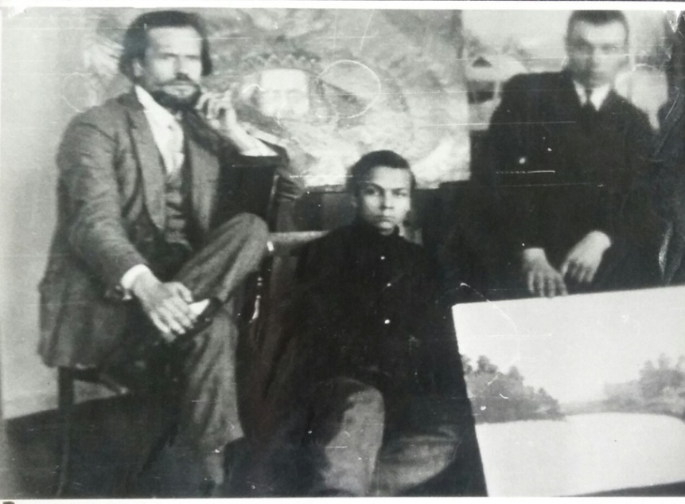
У 1923 годзе Язэп Драздовіч жыў у Вільні. У гэты час тут выйшла ў свет яго аповесць з жыцця маладых мастакоў «Вялікая шышка», пазней – аповесць «На Гапонавым млыне».
3 1924 па 1926 ён працаваў настаўнікам малявання ў Глыбоцкай павятовай школе, кіраваў сцэнічным мастацтвам школьнікаў. У канікулы апрацоўваў слоўнікавы матэрыял беларускай мовы для Акадэміі навук Беларусі. У гэты час мастак заняўся вывучэннем этнаграфіі Пінскага Палесся. У 1926 годзе паехаў у экспедыцыю на Піншчыну, дзе стварыў серыю малюнкаў сялян, запісваў народный песні. Многа альбомаў ён адаслаў у Віленскі беларускі музей.
У 1926–27 гадах пры Віленскай і Радашковіцкай беларускіх гімназіях Язэп стварыў мастацкія майстэрні, арганізаваў тры мастацкія выставы ў Вільні, Радашковічах і Навагрудку.
К. Кожан

ЭТНАГРАФІЧНАЯ ДЗЕЙНАСЦЬ
Летам 1927 года Драздовіч абышоў ваколіцы Любчы, Шчорсаў, Міра, зрабіў замалёўкі помнікаў старажытнай архітэктуры. Ён стварыў альбомы «Навагрудак», «Мір», «Крэва», «Гальшанскае гарадзішча», «Глыбокае». Праводзіў археалагічныя раскопкі ў Навагрудку, а іх матэрыялы адсылаў у Віленскі беларускі музей. Актыўны ўдзел прымаў мастак у стварэнні аматарскіх беларускіх тэатраў у Віленскай беларускай гімназіі і ў Беластоку. Ён сабраў багаты этнаграфічны матэрыял, які выкарыстаў пры складанні Беларускага этнаграфічнага слоўніка. У гэты ж час Язэп працаваў над гістарычна-бытавой аповесцю-легендай «Гарадольская пушча», падтрымліваў сувязь з Інстытутам беларускай культуры, куды пасылаў свае альбомы з замалёўкамі помнікаў беларускай архітэктуры, багатую калекцыю малюнкаў з жыцця беларускай вёскі.
Язэп Драздовіч збіраў, вывучаў і запісваў народный песні, прымаўкі, загадкі. У бібліятэцы Акадэміі навук захоўваюцца рукапісныя зборнікі: «Народныя песні, сабраныя на Піншчыне, Дзісеншчыне і іншых мясцовасцях». Мастак вывучаў замкі, гарадзішчы на Дзісеншчыне (каля Паловіцы, Гарадца, Язна, Псуі і інш.). Іх апісанне знаходзіцца ў рукапісным зборніку «Дзісенская дагістарычная старына».
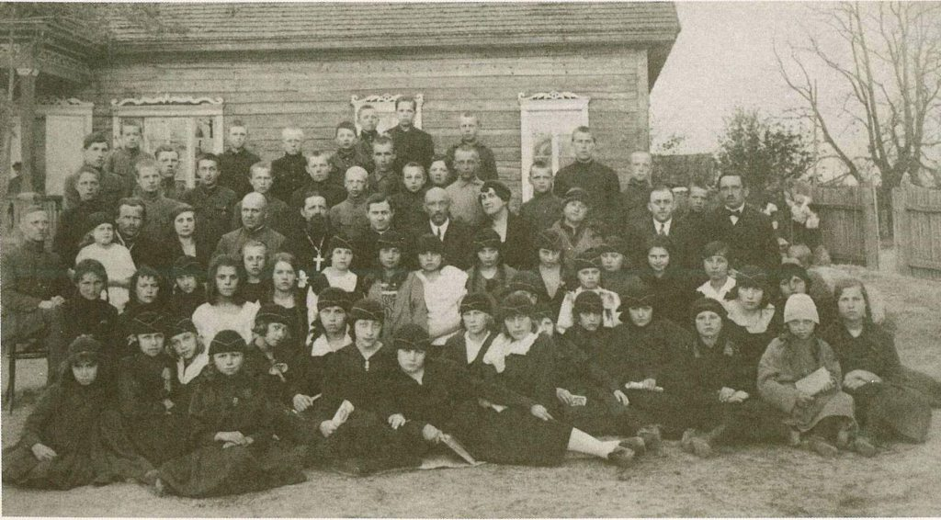
За смелае выступленне на адным са сходаў Беларускай сялянска-рабочай грамады Язэпа Драздовіча звольнілі з пасады настаўніка ў Глыбоцкай павятовай школе. У 1927–30 гадах ён працаваў настаўнікам малявання ў Радашковіцкай і Навагрудскай беларускіх гімназіях, збіраў тут матэрыялы па беларускай старасветчыне. Выязджаў у Трокі, Меднікі, Крэва, Гальшаны, Ліду, зрабіў там з натуры малюнкі замчышчаў. Пасылаў у Акадэмію навук Беларусі слоўнікавыя матэрыялы, а таксама замалёўкі драўлянай архітэктуры, народнай вопраткі. Вёў перапіску з прафесарам Браніславам Эпімах-Шыпілам.
К. Кожан

ЗНАЁМСТВА З ТАЯМНІЦАМІ КОСМАСУ
3 1930 года, пасля закрыцця Радашковіцкай і Навагрудскай гімназій, Язэп Драздовіч жыў у Вільні без пастаяннай працы. Яшчэ падлеткам на начлезе ён з цікавасцю сачыў за сузор’ямі. Шмат таямнічага бачыў ён на зорным небе. Калі Язэп вучыўся ў рысавальнай школе, ён расказваў маці пра нябесную сферу, намаляваную на скляпеннях Віленскай бібліятэкі. Тады маці сказала яму: «Вучыся і спазнай нябесныя бегі. Светабудова – ці не найвялікшая гэта з таямніц?» I вось у 1930 годзе мастак вярнуўся ў Віленскую бібліятэку пад скляпенні, што ўражвалі яго ў юнацтве нябеснай сферай, знакамі планет, партрэтамі старажытных вучоных. Ён пачаў знаёміцца з астранамічнай літаратурай. Чым больш ён вывучаў навуковую літаратуру, тым мацней верыў, што чалавек пранікне ў космас. У сваіх снах ён пераносіўся на далёкія планеты, блукаў па нейкіх дзіўных краінах з загадкавымі збудаваннямі, нябачанымі раслінамі і жывёламі. Раніцай запісваў усё ўбачанае ў сне. Так паступова была створана фантастычная аповесць «Жыццё на Месяцы». Драздовіч верыў, што хутка астраномія зоймецца фізічным складам планет, геаграфічнымі уласцівасцямі іх паверхняў, іх кліматалогіяй і метэаралогіяй, памкнецца ў таямніцы іх жыццёвай арганізацыі і, нарэшце, пяройдзе да пытання аб іх насельніках.
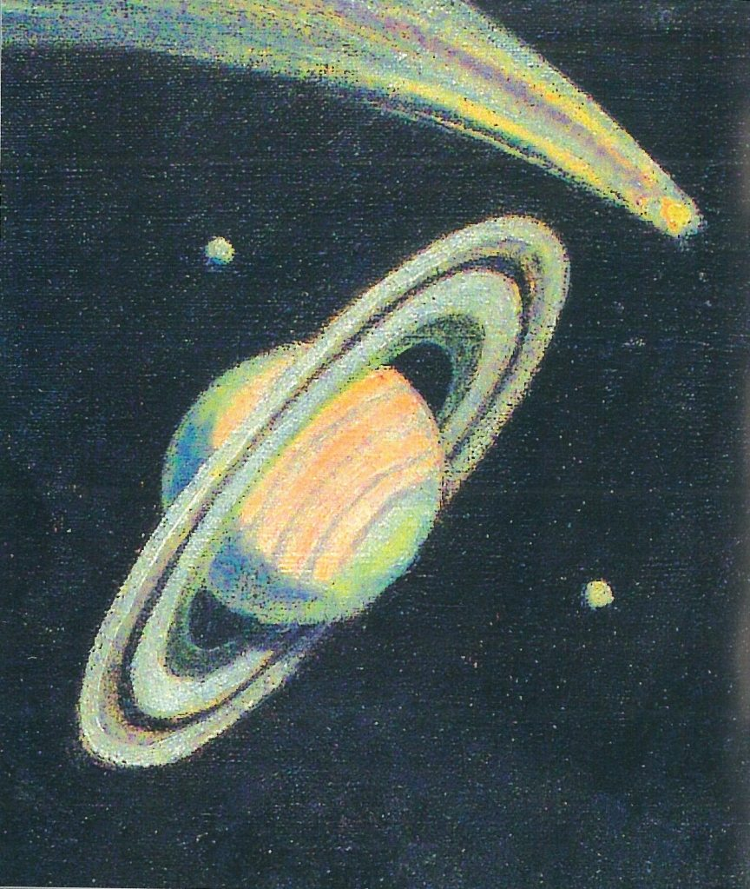
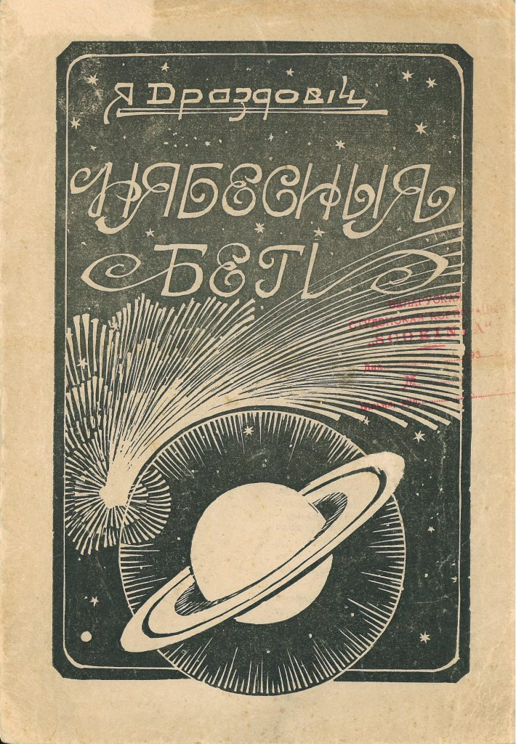

Вясной і летам 1931 года Драздовіч стварыў шэраг
карцін на касмічныя тэмы: «Падкружнікавы краявід на планеце Сатурн», «Астранамічная абсерваторыя на брылявіку», «Касмаполіс», «Сатурнянка» і іншыя. У канцы 1931 года мастак выдаў за ўласныя сродкі ў Вільні невялікую кніжку «Нябесныя бегі». Апрача пытанняў, звязаных з рухам у касмічнай прасторы планеты Зямля, асобна ён спыніўся на абручах Сатурна, які лічыў самай цікавай планетай Сусвету.
Зімой 1931–32 гг. Язэп Драздовіч напісаў працу «Гармонія планет сонечнай сістэмы» і адаслаў у Акадэмію навук Беларусі. «Магчыма, што для Акадэміі навук, – пісаў ён у суправаджальным лісце, – такое пытанне, скуль свет паўстаў, паўстала гэта зямелька, на якой мы жывём, і гэта ўсеянае зоркамі неба, зусім неактульнае, але для мяне, як аўтара, які знайшоў сваё тлумачэнне паходжанню планет сонечнай сістэмы і іх самакручэння, а таксама гармоніі руху планет, для мяне гэта вельмі паважная рэч...» Гэту працу Драздовіч лічыў найбольшым здабыткам усяго свайго жыцця. Свой ліст у Акадэмію навук ён закончыў наступнымі словамі: «Кожная адкрытая навуковая ісціна, хоць бы нават у выглядзе ўдалай гіпотэзы, робіць гонар не толькі той навуковай установе, якая налажыла на яго сваю апрабату, але і цэламу краю і таму народу, з якога яна выйшла».
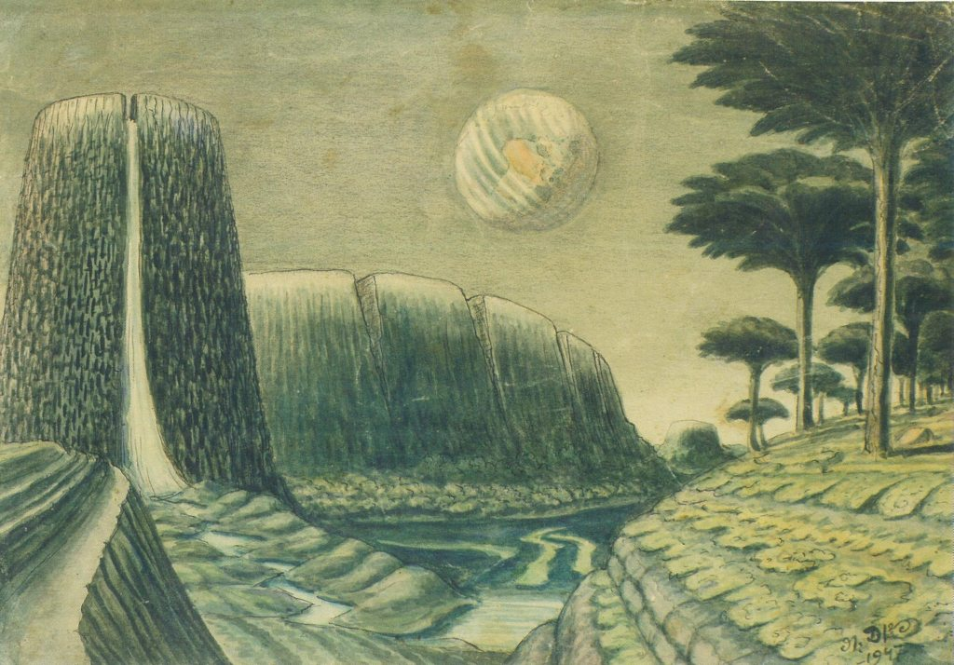
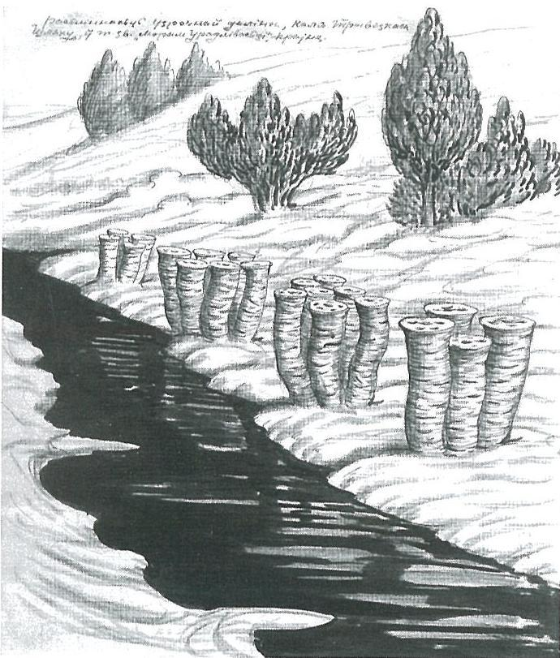

У 1930–33 гг. Язэп Драздовіч напісаў тры аповесці аб жыцці на Месяцы, Марсе і Сатурне, аб палётах на гэтыя планеты. Жывучы ў Летніках у свайго сябра, агранома і паэта Янкі Пачопкі, мастак стварыў карціны на касмічныя тэмы: «Жыццё на Марсе», «Жыццё на Сатурне», «Трывеж», «Аргентанія», «Artapolis» і іншыя.

А. Бурэц

ВАНДРОЎНЫ МАСТАК
Цяжка жылося творцу без пастаяннай працы. У дзённіку ад 1 студзеня 1933 ён запісаў: «А працы на хлеб ніадкуль не чуваць. Сам не ведаю, як жыць, што далей будзе. Надвор’е хмарнае, вакно нізкае, у хаце цёмна і цесна. Думаў узяцца за маляванне, ды немагчыма. Дзень каротак, ды і той нельга выкарыстаць.» Але і ў гэты цяжкі час мастак не адмовіўся ад іншапланетных падарожжаў. Пісаў усё новыя раздзелы фантастычных аповесцей.
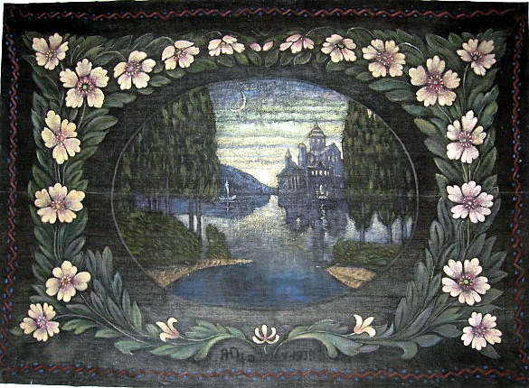
У пачатку 1934 года Язэп Драздовіч вярнуўся зноў на Дзісеншчыну. 3 1935 года ён працаваў як вандроўны народны мастак. Польскія ўлады не маглі дараваць яму яго беларускасці. Гэты «дзівак» гаварыў не па-польску, а на роднай «мужыцкай» мове. На Дзісеншчыне паміж Мнютай і Аўтай нарадзіліся многія жывапісныя і графічныя творы Язэпа. Доўгі час мастак жыў у сям’і свайго брата ў Антаполлі. Сустракаўся ён са сваімі сябрамі-аднадумцамі – Янкам Пачопкам і Міхасём Машарам, які жыў у Таболах. Міхась Машара спрабаваў высмяяць лунанне Язэпа Драздовіча ў бязмежжы сусвету, бачыў у гэтым марнатраўства таленту мастака. А Янка Пачопка глядзеў на захапленне Язэпа Драздовіча космасам спагадна, з вялікай надзеяй. У 1935 годзе ў Летніках, у доме Янкі Пачопкі, Драздовіч стварыў касмічныя палотны: «Піянеры Зямлі на Месяцы», «Каналы Марса». Многія ў тыя гады лічылі мастака дзіваком і летуценнікам. Высокага, у саламяным капелюшы, з мастацкімі прыладамі, яго бачылі на кірмашах у Лужках ці Германавічах, на фэстах у Шкунціках, Задарожжы, Чарневічах, Залессі. Па просьбах вясковых жыхароў ён ствараў для іх маляўнічыя дываны-насценнікі. «Жыву з мастацка-дэкаратыўнай працы ў знаёмых сялян па запросінах на даму ў якасці госця за малазначную аплату, абы фарбы аплаціліся ды голаму не хадзіць. А для радні, сваякоў і даўнейшых знаёмых, бацькі якіх ведалі маіх бацькоў, – нават і зусім бясплатна, за адны ўгосціны,» – пісаў ён у аўтабіяграфіі.
А. Бурэц

ШЧОДРА РАЗДАВАЎ МАСТАЦТВА СВАЁ ЛЮДЗЯМ
Жнівень і верасень 1935 года Драздовіч правёў пад Шаркаўшчынай, пабываў у Пілацкім бары, каля Новага Пагоста. Шаркаўшчынская роўнядзь навявала сум на мастака. Ён прывык да ўзгоркавых мясцін. Пасля вандровак пад Новы і Стары Пагост мастак адправіўся ў Германавічы. Напісаў тут некалькі пейзажаў: «Зіма», «Германавіцкая роўнядзь», «Зіма ў вёсцы», «Ноч над возерам». У Германавічах прабыў нядоўга і адправіўся ў Летнікі. Схадзіў да свайго брата ў Юркава, забраў фарбы. Па дарозе назад, пераходзячы ўброд раку Лучайку, застудзіў ногі, пару тыдняў не знаходзіў месца ад болю. Каб не турбаваць Янку Пачопку, адправіўся ў Наваполле да Янцэвічаў. Лячыўся на гарачай печы ды крапівой. Першы раз задумаўся над тым, што без здароўя, без уласнага кутка можна зусім загінуць. Паправіўшыся, у канцы верасня 1935 года, мастак пайшоў працаваць у бок Красоўшчыны праз Германавічы, у якіх праходзіў кірмаш. Купцы куплялі за бясцэнак у сялян лён, які шчодра ўрадзіў у тым годзе. Мастак з жалем думаў, што сяляне не ўмеюць гуртавацца ў кааператыў, каб разам бараніцца ад беднасці, ад розных перакупшчыкаў, ліхвяроў. Нягледзячы на цяжкія ўмовы жыцця, Драздовіч заставаўся аптымістам. Спадзяваўся на дапамогу Беларускага музея ў Вільні. Яшчэ ў 1934 годзе адвёз у Вільню разьбаваныя партрэты Міхася Машары і Янкі Пачопкі, а платы не было.
3 цягам часу мастак усё часцей задумваўся над сваім лёсам, успаміналася пражытае. Шмат было гадоў беднасці і неўсталяванасці, жаніцца як бы і не было калі. Мастак падводзіў вынікі працы: «Ад восені аж да самых Каляд працаваў без пярэрвы, дэкаруючы сялянскія хаты вялізных памераў маляўнічымі дыванамі ў ваколіцы сяла Шкунцікі. Намаляваў за гэты ўвесь час каля дзясятка іх... Некалькі з ружовымі залаціста-махровымі занавескамі і пейзажамі пасяродку, а рэштку з букетамі кветак ды арнаментам. Спадабаліся пашкоўцы, не «таргаваліся», каб танней. Казалі, «за што людзям, за тое і нам», і ганарар плацілі не тады, калі збіраўся па канцы ўсёй работы, а загадзя, акуратна.»
Не мог пажаліцца мастак, што ўсё было марным у яго жыцці. Арсень Ліс у сваёй кнізе «Вечны вандроўнік» піша: «Праўда, рэдка ўдавалася прарвацца да нечага такога, ад чаго ўвесь загараўся. Але, здаралася, і над дываном сэрца займалася радасцю, калі з-пад рукі паўставала хараство, суладдзе колераў і ліній. Звычайна аддаваў на кожны з іх дні тры працы. Спачатку накідваў контурам пейзаж. Яно быццам і нельга было без традыцыйнай экзотыкі, але адмовіўся ад яе. Пераносіў на палатно штосьці з бачанага наўкол, яшчэ тое-сёе падказвала ўяўленне. Маляваў старое гарадзішча, замак над возерам, стары млын, бачаны на Дзісенскай дарозе.
На іншых яго дыванах дзяды-цымбалісты на лясной паляне самазабыўна ігралі велічна-журботнае, можа, кантату пра адважных і мудрых палачан, пра далёкіх продкаў» «На жаль, многія з арыгінальных твораў Драздовіча не дайшлі да нашага часу. Толькі дзе-нідзе дываны мастака жывуць, красуюцца рознакаляровымі фарбамі ўсіх кветак Дзісеншчыны, як напамінак аб добрай душы чалавека, які шчодра раздаваў мастацтва сваё людзям,» – адзначае вядомы беларускі мастак Аляксей Марачкін.

Шафа ў хаце Мальвіны Сташулёнак,
якую размаляваў Я. Драздовіч

А. Бурэц

МАСТАК І ПРЫРОДА
У аднастайным жыцці найбольш запаміналіся святы. Найлепей святкавалася Язэпу Драздовічу ў Летніках у хаце Янкі Пачопкі. Новы 1936 год сустракалі разам з Міхасём Машарам. Чыталі старыя рукапісы Янкі Пачопкі. Але святы і сустрэчы з сябрамі хутка заканчваліся, зноў пачыналіся будні. Прыходзілася часта пераходзіць з адной вёскі ў другую. Папкі, Баяршчына, Ліпава, Гуркі. Аднойчы працаваў ён на хутары Кляноўскіх пад Шаркаўшчынай. «Прыгожыя мясціны, ды без вады,» – уздыхаў Драздовіч па рэчцы Мнюта, якую ласкава называў Мнюціца.
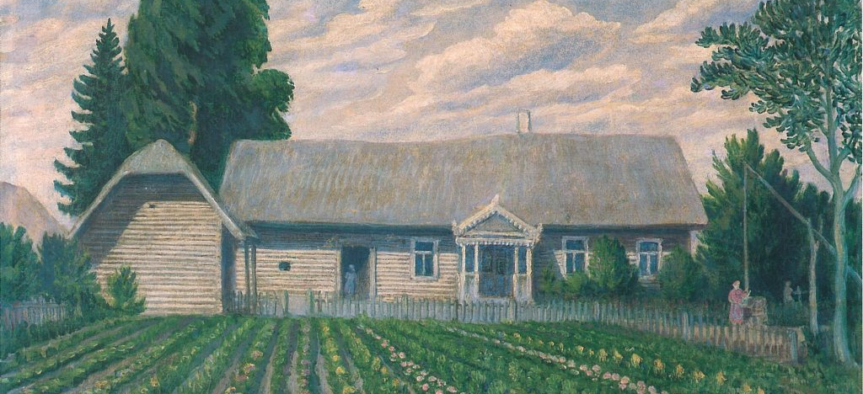
Аднойчы давялося мастаку праехаць на лодцы па Дзісёнцы ад Наваполля да Таболаў, дзе жыў Міхась Машара. Падарожжа зрабілі з Мар’янам Янцэвічам. «А ўсё-такі наша Дзісёнка – адна з прыгажэйшых рэк Беларусі, – зрабіў вывад мастак. – Якія пекныя строма-высокія берагі! Так і здаецца, плывучы па ёй, што ты плывеш ракою нейкай невядомай горнай краіны, дзе берагі ракі месцамі што высокія сцены муроў».
Лета 1936 года было вельмі гарачым. Ад самай вясны не было дажджу. Зямля высахла, патрэскалася, гарэлі, дымелі імхі, на папарах ні травінкі, павысыхалі ручаі і сажалкі, гароды пуставалі, на яблынях абсыпалася завязь, ільняное насенне спяклося ў раллі. Толькі жыта сіратліва калыхалася на загонах, на яго і было крыху надзеі. «Ці прырода ў гневе на нас, ці сонца занадта наш край улюбіла? Сухата, пеката небывалая, як быццам у афрыканскай пустыні», – пісаў Драздовіч 23 чэрвеня 1936 года ў дзённіку, бядуючы разам з усімі, прадчуваючы голад, няшчасце, што насоўваліся на край. Летам 1936 года ў Ляскове было створана адно з радасных палотнаў пад аднайменнай назвай. Адсюль мастак перабраўся ў Сталіцу. У яго часам апускаліся рукі за працай – «што будзе з людзьмі, свойскай і лясной жывёлай?». Аднойчы, уклаўшыся спаць, ён пачаў шаптаць як малітву: «Прырода, зжалься! Ты і вялікая, ты і багатая. У цябе цэлыя моры-акіяны вады... Чаму не пашлеш ты хмары на нашу засохлую краіну, не паліеш яе дажджом?» А праз дзень, пад вечар, з радасцю заўважыў, што з боку, дзе ляжыць возера Княж, ціха ўзышла на небе хмара, лінуў доўгачаканы дождж. Мастак падумаў пра свой зварот да прыроды, усміхнуўся: «Нікому не прызнаешся, смяяца будуць».
Скончыўшы работу ў Сталіцы, ён адправіўся ў Германавічы. Тут ён наведаў магілу маці. Шкадаваў, што не мог выкупіць у Путраніцы пліту на матчыну магілу.
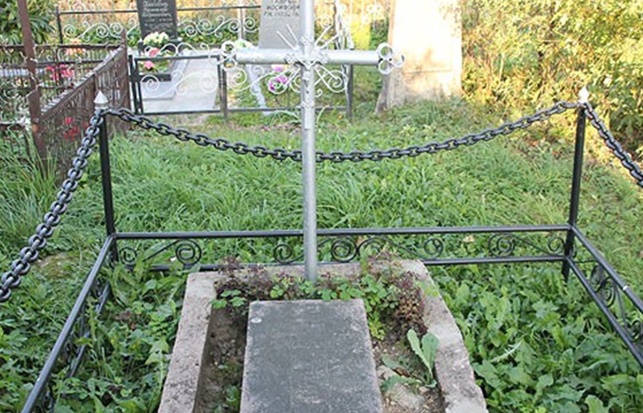

Аднойчы Язэп Драздовіч зрабіў паход на возера Краснае каля Старога Пагоста. Калісьці прыходзіў сюды, каб пасядзець, паглядзець, памарыць, паслухаць плёскат крыштальных хваляў. Мастаку здавалася, што ён знаходзіўся ў нейкай невядомай краіне, ля берага нейкага невядомага мора... «Край наш далёкі ад сапраўднага мора, дык чаму ж не быць возеру наглым морам?» – думалася мастаку. Вада ў Красным была крышталёва празрыстай. Колер яе ўтвараўся ад дна. У тым баку, што пад імшарай, вада чорная ад тарфянога ложа пад ёй. На жоўтых пясках і жвірах з каменнем – жаўтлява- чырвоная. I чым глыбей, тым вада чырванейшая. Відаць, таму возера і атрымала назву Краснае. А можа таму, што вельмі прыгожае.
На Спас Язэп Драздовіч адправіўся ў Германавічы. Там на фэсце заўважыў шмат праваслаўных са Шкунцікаў. Раней ксяндзы і паны адчужалі каталікоў ад праваслаўных. Цяпер жа, нягледзячы на розніцу рэлігій, гамоняць беларусы адной мовай, складаюць адзін і той самы народ. Гэта радавала мастака.
К. Кожан

ПЕРАЛЁТНАЯ ПТУШКА
Наступіў 1937 год. Драздовіч працягваў вандроўнае жыццё, усё далей удаваўся ў розныя куткі Дзісеншчыны, выходзіў за яе межы. Аб сваім вандроўным жыцці ў 30-я гады ён так напісаў у адным са сваіх вершаў.

Я з вечна вандроўных, бяздомных людзей,
Што ўласнага куту не маюць,
Што не маюць сям’і, ні жон, ні дзяцей,
Сіратліва сябе адчуваюць.
Адчуваюць сябе сіратой,
Ні каня, ні машыны не знаюць,
Па дарогах брыдуць пехатой,
З хатулём на плячах кавіняюць.

І хоць Пётра Сергіевіч зваў Драздовіча ў Вільню, той працягваў вандроўнае жыццё. Жыхар вёскі Шкунцікі Васіль Уладзіміравіч Рабіза добра ведаў Драздовіча і расказваў наступнае: «Мы лічылі Язэпа Драздовіча пералётнай птушкай. Прыйдзе, пабудзе з намі на беларускіх вечарынах, раскажа аб сваіх творах, а потым зноў у вандроўку па Беларусі. Перад вайной моладзь нашай акругі любіла збірацца на хутары ў Янцэвічаў, там, дзе Мнюта ўпадае ў Дзісёнку. Гэта было вельмі прыгожае месца за невялікім ляском. Тут праходзілі вечарыны, на якіх моладзь чытала вершы любімых беларускіх паэтаў, спявала забароненыя песні. Прыходзіў сюды і Язэп Драздовіч. Любіў ён гэтыя мясціны над Мнютай. У мяне захаваўся фотаздымак: моладзь над Мнютай і разам з намі Язэп Драздовіч, які нешта цікавае расказваў, паказваў рукой удаль і любаваўся цудоўным краявідам».
На жаль пасля смерці дзядзькі Васіля фотаздымак так і не ўдалося адшукаць.
К. Кожан

БЕЛАРУСЬ У ІМ НЕ ПАМЫЛІЛАСЯ
1 кастрычніка 1938 года Драздовіч сустрэў сваё 50-годдзе ў маленькай хатцы ў Пушчавіках, непадалёку ад Лужкоў, у сям’і пляменніка Уладзіслава. Міжволі нахлынулі думкі, успаміны аб перажытым. Усё жыццё прайшло перад вачыма. Мастак вырашыў запісаць тое-сёе са свайго жыцця ў выглядзе аўтабіяграфічных нататкаў. У 1938 годзе беларускія газеты і часопісы ў Польшчы адзначылі 50-годдзе Драздовіча. У часопісе «Калосьсе» быў надрукаваны артыкул Пётры Сергіевіча, у якім падводзіліся вынікі 25-гадовай працы мастака.
Пасля далучэння ў 1939 годзе Заходняй Беларусі да БССР Драздовіч вучыўся на настаўніцкіх курсах і ўжо ў 1940 годзе працаваў настаўнікам малявання, астраноміі і батанікі ў Лужках. Ён арганізоўваў экскурсіі для вучняў па родным краі, займаўся археалагічнымі раскопкамі. Частка яго знаходак трапіла ў Полацкі краязнаўчы музей. Пасля Вялікай Айчыннай вайны Драздовіч спадзяваўся, што ў хуткім часе чалавек наведае бліжэйшыя да Зямлі планеты. У яго была таемная думка: там, на Месяцы, на іншых планетах, чалавек убачыць тыя краявіды, якія яму падказала жывая фантазія і якія намаляваў на сваіх карцінах. У 1947 годзе Драздовіч напісаў акварэллю малюнак «З жыцця на Месяцы», які ўяўляе сабой дзіўны краявід з высокімі кратэрамі, пальмавым лесам і шарам Зямлі на гарызонце.
У 1948–50 гг. Язэп Драздовіч стварыў цікавую манаграфію «Тэорыя рухаў у касмалагічным значэнні» (у пытаннях і адказах), якая стала плёнам яго 25-гадовых роздумаў над гармоніяй руху планет. Ён піша шматлікія артыкулы на касмічныя тэмы: «Экліптыка», «Як утварылася наша сонечная сістэма», «Аб тэлескапічным і мікраскапічным Сусвеце», «Эфір і безэфір’е», «Чым можа служыць абсалютная пустата ў сусветным руху для нябеснай механікі», «Паходжанне самаверцячыхся планет» і інш.
На жаль, Драздовіч не дажыў да пачатку касмічнай эры. Мучыла застарэлая, набытая ў вечных вандроўках, язва, з’явілася цяжкая хвароба вачэй. Гэта перашкаджала яму займацца жывапісам і чытаць кнігі. Памёр Язэп Драздовіч 15 верасня 1954 года, за тры гады да запуску першага штучнага спадарожніка Зямлі, за 7 гадоў да палёту ў космас Юрыя Гагарына. Пахаваны Язэп Драздовіч на могілках каля Ліплян, непадалёку ад засценка Пунькі, дзе ён нарадзіўся. «Маленькі беларускі Леанарда да Вінчы. Усё мог, за што браўся…», – сказаў пра яго Пётра Сергіевіч.
У часопісе «Студэнцкая думка» № 1 за 1925 год у артыкуле «З нівы беларускага мастацтва» чытаем: «Драздовіч, калі пойдзе шляхамі сваёй жывой творчасці, мае будучыню вялікую…Беларусь чакае ад яго многа і не павінна памыліцца!»
І сапраўды, Беларусь у ім не памылілася. Яго творы з’яўляюцца гімнам роднаму краю і яго культуры.
А. Бурэц

Літаратурная творчасць Язэпа Драздовіча
Язэп Драздовіч быў вялікім летуценнікам. Iяго думы, мары патрабавалі паказу не толькі праз выяўленчае мастацтва, але iз дапамогай прыгожага iвобразнага слова. Гэта робіць творчасць Язэпа Драздовіча унікальнай iнадзвычай цікавай.
Першы вядомы мастацкі твор – апавяданне «Нявольніца кволага сэрца» – ён напісаў у 1919 годзе. Распавядаючы пра пакуты пакінутай дзяўчыны, аўтар здолеў перадаць барацьбу двух пачуццяў у душы сваёй гераіні Гэлькі: кахання iнароджанай каханнем нянавісці, – што яшчэ больш абвастрае ўнутраны канфлікт. У творы пануе матыў пакуты, які падаецца праз супярэчлівасць думак дзяўчыны iпраз яе сон, дзе, здаецца, iсама прырода знаходзіцца ў журбе.
У апавяданні «Нявольніца кволага сэрца» Язэп Драздовіч спрабуе па-філасофску раскрыць прычыну чалавечага няшчасця. Ён дае тры магчымыя варыянты вырашэння гэтай праблемы: у ілюзіях, у эгаізме, а таксама імкненні чалавека за карысцю яго блізкіх, iў грамадстве, дзе пануе несправядлівасць. Аднак пісьменнік не дае ўласных ацэнак, паколькі хоча гэтым сказаць, што чалавечае шчасце кволае, што нават пры нязначным уздзеянні яно можа парушыцца.
Вобразы твора не выпісаны аўтарам. Мы не ведаем, хто яны, як выглядаюць, які ixузрост iдзе адбываецца дзеянне. Перад намі паўстае толькі разгорнутая карціна чалавечых эмоцый.
Нешта падобнае можна ўбачыць у другім апавяданні Язэпа Драздовіча «У вар’яцкім доме» (1922). Праўда, тут аўтар ужо aпicaў cвaixгерояў некалькімі словамі. Iпа кампазіцыі апавяданні вельмі падобныя. Іх аб’ядноўвае тое, што адзінае дзеянне заключана ў дыялогу дзвюх дзейных асоб. Твор мае яскрава выражаную антываенную накіраванасць. Язэп Драздовіч на вобразе Ганука выкрыў антычалавечую палітыку імперый за ўсе часы ixіснавання. Ганук – гэта ўвасабленне сілы, якая можа ажыццяўляць свае захопніцкія планы. Невыпадкова аўтар змясціў Ганука ў вар’яцкім доме, бо выпусці яго на волю – яшчэ нapoбіць бед. У творы высмейваюцца ўсе напалеоны-ганукі, якія трызняць пра сусветнае панаванне.
У 1921–22 гадах Язэп Драздовіч пішa гісторыка-бытавую аповесць «Гарадольская пушча». Яго падыход да гістарычнай тэмы быў невыпадковы. Здаецца, сама тагачасная літаратура патрабавала ад пісьменнікаў сцвярджэння гістарычных каранёў беларусаў. I Язэп Драздовіч не мог не адгукнуцца на гэты заклік. Ён адзін з першых празаікаў пачатку XXст. азірнуўся на шэсць вякоў назад, да самых вытокаў беларускай нацыі. Іншая справа, наколькі хапіла майстэрства данесці да чытача дух тагoчасу.
Драздовіч меркаваў, што бытавыя замалёўкі будуць тым мастком, праз які можна трапіць у эпоху князёў Ягайлы i Вітаўта. Аднак аўтару не хапіла ведаў па гісторыі Беларусі.
Язэп Драздовіч у аповесці «Гарадольская пушча» паспрабаваў стварыць карціну жыцця нашых продкаў у XIV стагоддзі, хацеў паказаць сувязь жыхароў пушчы з прыродай, якая была для ixмаці-карміцелькай. Такое адухаўленне прыроды – гэта працяг фальклорных традыцый беларускага народа. У cваім творы Язэп Драздовіч выступіў як рамантык, паколькі ёсць усе адзнакі рамантызму: зварот да гісторыі народа, яго фальклору, любоўная лінія i ідэалізацыя герояў. Аўтар працягвае традыцыі фальклорна-рамантычных паэм Янкі Купалы «Курган», «Maгілaльва», «Гарыслава», Бандароўна», «На куццю» i інш. На маю думку, «Гарадольская пушча» нясе многае ад вобразаў сацыяльна-бытавых казак беларусаў, у якіх выхадцы з народа перамагаюць ворагаў дзякуючы cваім духоўным якасцям. Захаванне фальклорных традыцый дало магчымасць стварыць новую казку, але з больш глыбокім гістарычна-філасофскім бачаннем свету. У аповесці «Гарадольская пушча» ўсхваляецца слаўнае мінулае нашага народа, яго веліч iмоц.
Такое ж патрыятычнае гучанне мае паэма «Трызна мінуўшчыны». Гэта гімн гісторыі роднага краю, якую Язэп Драздовіч прапусціў праз сваё сэрца. Iтаму паэма мае не эпічны, а лірычны характар. Відаць, што ён суперажываў беды iрадасці з yciмі пакаленнямі продкаў. На гістарычную тэму ў Язэпа Драздовіча створана яшчэ шмат вершаў iбыла спроба напісаць паэму «Давыд Скамарох». Але iм, як усім вышэйпералічаным творам, было наканавана заставацца ў рукапісах iдоўгія гады чакаць свайго часу, калі рука даследчыка змахне з ixпыл забыцця. Больш шчаслівы лёс напаткаў толькі адну аповесць Язэпа Драздовіча «Вялiкая шышка», якая была надрукавана выдавецтвам Барыса Клецкіна ў 1923 годзе. Па словах Арсена Ліca, яе выхад у свет вітала заходнебеларуская крытыка. Хаця ён тут жа заўважае: «Па праўдзе кажучы, гартаючы яе сёння, думаеш: для сур’ёзнай размовы прычын было замала». Сапраўды, просценькі сюжэт, любоўная інтрыжка, але, калі зазірнуць глыбей, у ix хаваецца сур’ёзнае сутыкненне двух характараў, дзвюх жыццёвых пазіцый. Гэта аповесць мела працяг «На Гапонавым млыне», які так iзастаўся ў рукапісе.
Пicaў Язэп Драздовіч i вершы. Яны былі ўнутранай рэакцыяй мастака на навакольны свет. Таму вершы вельмі шчырыя iэмацыйныя. Па ixможна лёгка вызначыць настрой iдумку аўтара. У такіх вершах, як «Кій», «Веташок», «Я па свеце хаджу», «Я з вечна вандроўных», перад намі паўстае жахлівая карціна пакут творчага чалавека, які не мае ўмоў для працы. Вершы Язэпа Драздовіча па рытмічнай iрыфмічнай арганізацыі вельмі блізкія да вершаў яго сябра, паэта iагранома Янкі Пачопкі. Іх аб’ядноўвае працяг вершаваных традыцый народных песень.
3 асаблівай увагай трэба падыходзіць да мастакоўскага «Дзённіка», які дае нам магчымасць зразумець асобу iяе творчасць ва ўсёй шматграннасці iпаўнаце. Гэта своеасаблівы заклік філасофскіх iэстэтычных поглядаў мастака, яго споведзь перад нашчадкамі. Чытаючы «Дзённік», здаецца, што чытаеш «Жыццё» або які-небудзь «Апокрыф». На такія думкі наводзяць бясконцыя пакуты iвандроўкі, якія суправаджалі Язэпа Драздовіча да самай магілы.
Каштоўны «Дзённік» яшчэ iтым, што побач з біяграфічнымі звесткамі падаецца iкраязнаўчы матэрыял. На пачатку 30-х гг. Язэп Драздовіч моцна зацікавіўся космасам, які вaбiў яго да сябе сваёй таямнічасцю iгармоніяй. У бяскрайніх прасторах Сусвету аўтар праз самнамбулічныя сны аглядаў краявіды далёкіх планет, а потым запісваў убачанае ў сшыткі. Яго касмічныя аповесці iапавяданні «У мурах Трывежу», «Пушча Заўрыдзія», «Жыццё на Месяцы», «Жыццё на Сатурне» iінш. па cвaiм характары лірычныя, паколькі сюжэт амаль адсутнічае. Воссю, якая звязвае твор у адно цэлае, з’яўляецца перамяшчэнне ў прасторы. Пры гэтым мяняецца месца апісання, што дае магчымасць аднесці творы да пейзажных замалёвак. Іх можна лічыць яшчэ i запісамі сноў.
Язэп Драздовіч не стаў прафесійным пісьменнікам. Не таму, што не было здольнасцяў. Здольнасці-то былі. Мажліва, ён iсам не дужа iмкнуўся трапіць на старонкі падручнікаў па гісторыі беларускай літаратуры. Яго творчасць, як літаратурная, так iмастацкая, вызначаецца паглыбленым псіхалагізмам, рамантычна-ўзнёслым i гісторыка-алегарычным паказам жыцця. Празаічныя творы, акрамя «Нявольніцы кволага сэрца» i «Дзённіка», маюць гумарыстычнае гучанне. Ад ixпавявае нейкай добрай iшчырай наіўнасцю. Baўcixяго літаратурных творах ёсць адзін недахоп – гэта недасканаласць формы: мова iсюжэты не зyciм дапрацаваныя, паколькі Язэпа Драздовіча больш цікавіла не форма, не падзеі, а толькі раскрыццё праз ixхарактараў iўнутраных перажыванняў cвaixгерояў. На яго думку, усё знешняе iпаказаны час не адпавядаюць сапраўднасці. Для Драздовіча, мастака iпісьменніка, галоўнае – унутраны стрыжань чалавека, у якім уся яго сутнасць. У літаратуры iжывапісе гэта выражалася праз яскравую выяўнасць тэмпераментаў iхарактараў герояў. Імя Язэпа Драздовіча не трапіла на небасхіл беларускай літаратуры, але яго творы таксама заслугоўваюць пільнай увагі, бо хаваюць у сабе шматлікія таямніцы аўтара.
M. Райчонак

ПЕЙЗАЖНАЯ СПАДЧЫНА ЯЗЭПА ДРАЗДОВІЧА
Язэп Драздовіч – адна з самых цікавых постацяў у беларускім мастацтве першай паловы XXстагоддзя. Ён належаў да людзей, якіх мы можам назваць, як Леанарда да Вінчы, «чалавекам Рэнесансу» або «чалавекам Сусвету». Творчая дзейнасць Я. Драздовіча захапляе сваёй рознабаковасцю: мастак, педагог, этнограф, грамадскі дзеяч, літаратар... Але перад усім ён быў вялікі патрыёт сваей Радзімы. У творчасці Драздовіча-мастака гэтая любоў да роднай зямлі iда гісторыі знайшла выяўленне не толькі ў жанрах гістарычнай карціны iпартрэта, але iпейзажа. Справядліва сказана, што праз пейзаж найбольш непасрэдна выяўляецца любоў мастака да радзімы. На працягу ўсяго свайго жыцця Я. Драздовіч шмат падарожнічаў iжыў у розных кутках Беларусі. Iкожнае гэтае часовае месца жыхарства ўзбагачала яго творчы даробак новымі працамі, прысвечанымі роднай прыродзе, старажытнай архітэктуры, славутым помнікам гісторыі.
Пачатак XX стагоддзя, які гісторыкі назвалі «нашаніўскім перыядам», меў шмат паралеляў з першай паловай XIXстагоддзя, калі ў беларускім выяўленчым мастацтве пашыраецца асаблівая разнавіднасць відавога пейзажа з выявамі гарадоў iархітэктурных збудаванняў, якая мела цесную сувязь з італьянскай вядутай iз пашыраным у рускім мастацтве тапаграфічна дакладным архітэктурным краявідам. У цэлым для архітэктурнага пейзажа быў характэрны выбар тэхнікі часцей за ўсё на карысць акварэлі, гуашы або малюнка пяром як найбольш аператыўных тэхнік, прыдатных для выкарыстання ва ўмовах этнаграфічных экспедыцый, дэталёвасць, падрабязнасць iпраўдзівасць узнаўлення на паперы гарадскога або архітэктурнага ландшафту. Такія мастакі, як Ю. Пешка, М. Кулеша, Я. Дамель, I. Хруцкі, Н. Орда, В. Дмахоўскі, імкнуліся не тольм перадаць прыгажосць беларускай прыроды, але iвыклікаць пачуццё гонару за слаўную гісторыю сваёй Радзімы. Яны выбіралі для твораў месцы, звязаныя са значнымі гістарычнымі падзеямі, з жыццём славутых беларусаў, або знаёмілі гледачоў з выбітнымі архітэктурнымі помнікамі. На пачатку XX стагоддзя многія прадстаўнікі новага пакалення інтэлігенцыі, якая распачала хвалю нацыянальнага адраджэння, цікавіліся вывучэннем беларускай даўніны, самі займаліся этнаграфічнымі даследаваннямі. Сярод гэтых людзей быў i Я. Драздовіч, які працягнуў традыцыі архітэктурнага пейзажа-замалёўкі ўжо ў новым гістарычным перыядзе.
У 1910–30-ыя гады Я. Драздовіч шмат yвагiнадае графічнаму пейзажу: у творчым даробку – альбомы гістарычных iархітэктурных замалёвак «Дзісеншчына», «Глыбокае», «Mipcкiзамак», «Наваградак», «Гальшанскі замак», «Вільня» i інш.
Мастак шмат вандруе, і кожнае падарожжа пакідае мастацкія вынікі – творы, пазначаныя любоўю да роднай прыроды, ycixяе куточкаў. Як iпапярэднікі, Я. Драздовіч свядома паставіў сабе на мэту папулярызацыю роднай гісторыі праз мастацтва.
Адметныя рысы пейзажаў Я. Драздовіча – схематычная кампазіцыя, блізкасць да архітэктурнай замалёўкі («Мінск. Выгляд са Шпітальна-Траецкага завулка» (1919), «Вільня. Выгляд з Базылянаў на Басокі» (1924), «Царква ў Пінкавічах» (1926), «Наваградак. Выгляд замчышча iфары з Міндоўгавай гары» (1928), «Крэўскае замчышча. Агульны выгляд» (1929). Такую, як у яго, дакладнасць i дэталёвасць бачым толькі ў пейзажах Н. Орды iяго сучаснікаў, якія на перыяд творчасці Я. Драздовіча ўжо адышлі ў мінулае. Пошук нацыянальнай тоеснасці праз зварот да сімвалаў радзімы – старажытных вежаў iзамчышчаў – збліжае работы Я. Драздовіча з работамі такога мастака, як Ф. Рушчыц. Але Язэп Драздовіч бачыў iў самых сціплых краявідах Радзімы тую ж прыгажосць iкаштоўнасць для гісторыі, што iў велічных палацах iруінах («Вёска Аўдзеевічы на Палессі» (1927).
У жывапісных пейзажах 1920–30-ых гадоў («Глыбокае» (1926), «Гарадольская пушча» (1926), «Зіма ў вёсцы», «Налібоцкая пушча», «Ліпічанская пушча», «Думка творчасці», «Ноч над возерам», «Зіма», «Германаўская роўнядзь») – апошнія шэсць знаходзіліся ў прыватных калекцыях iвядомы па ўспамінах навучэнцаў Наваградскай гімназіі – прысутнічаюць такія самыя якасці графічных твораў мастака, як дакладнасць iпадрабязнасць. Да драбніц, нібы ў ілюстрацыі для падручніка, выпісаны спрадвечныя беларускія xвoiiелкі ў «Гарадольскай пушчы». У самой гэтай стараннасці, пунктуальнасці, якая мяжуе з пэўнай наіўнасцю, праяўляецца любоў мастака да натуры, тое сімвалічнае значэнне, якое ён надае дрэвам. Пейзаж вабіць свежай, яркай, амаль утрыраванай, палітрай. Падобнымі якасцямі вызначаецца «Ляскова» (1936) – летні пейзаж, на якім большую частку палатна займае драўляная сялянская сядзіба, паказаная вельмі скрупулёзна, «партрэтна», у атачэнні маладой зеляніны пачатку лета. Дэталёва выпісаны роўныя радочкі разнастайнай гародніны, імкненне адпаведна перадаць фактуру матэрыялу заўважна ў выяўленні драўляных сцен сядзібы.
Дакладны час невядомы, але хутчэй за ўсё ў 1930-я гады напісаны «Засценак. Зімa». Гэты вясковы краявід з выявай хаткі iгаспадарчых пабудоў атрымаўся выразным за кошт нетыповага для работ Я. Драздовіча вечаровага асвятлення, якое змякчае, размывае контуры. Тут мастак адмовіўся ад сваёй звычайнай дакладнасці, дэталёвасці ў iмкнeннiнайперш перадаць настрой.
Асаблівую цікавасць сярод жывапісных пейзажаў Я. Драздовіча ўяўляе «Краявід з цягніком» (1936). Калі не лічыць касмічных серый, пейзаж з прыкметамі новага быў не надта характэрны для мастака. На пярэднім плане карціны паказана нешырокая рачулка, ля берага якой прывязана да калочка лодка. Вечаровы краявід, вырашаны ў мяккіх, прыглушаных тонах зялёнага, блакітнага iкарычневага, быў бы ціхмяным iлірычным, калі б не экспрэсія, імклівасць руху цягніка, які ў гэты момант праязджае па мосце ў верхняй частцы палатна. Кантраст ярка асветленых вокнаў з мяккім паўзмрокам, густы слуп дыму, які цягнецца ў празрыстым вечаровым паветры, разбураюць лірычны спакой карціны.
Такім чынам, у пейзажы па-свойму супрацьпастаўляюцца верхняяiніжняя часткі як увасабленні «старога» i «новага». А на далёкім плане карціны воку адкрываецца абрыс старажытнага замка, які нагадвае палац з казкі або легенды. Так у межах аднаго твора побач існуюць тры светы – «стары», «новы» i «свет уяўленняў».
Асобна стаяць у творчым даробку мастака, набліжаючыся да яго касмічных краявідаў, фантастычныя пейзажы «Далёкая краіна» (1933) i «Фантастычны краявід» (1940), якія вызначаюцца блізкасцю да дыванка, пэўнай наіўнасцю.
Цесна звязана з новым разуменнем прыроды iмесцам чалавека ў ёй такая незвычайная з’ява ў беларускім мастацтве, як драздовічаўскі фантастычны пейзаж. Ён стаіць асобна ў беларускім жывапісе iбольш блізкі да рускіх касмістаў з аб’яднання «Амаравэла», фантастычных iфутурыстычных пейзажаў М. Чурлёніса, К. Юона, чым да каго-небудзь з суайчыннікаў. Я. Драздовіч быў пачынальнікам iна працягу доўгага часу адзіным распрацоўнікам касмічнай тэмы ў беларускім выяўленчым мастацтве.
Тры галоўныя серыі Я. Драздовіча на касмічную тэму – «Жыццё на Марсе», «Жыццё на Сатурне», «Жыццё на Месяцы», – у якія ўвайшлі жывапісныя iграфічныя творы, уражваюць сваёй нястрымнай фантазіяй. У серыі «Жыццё на Месяцы» вылучаецца «Трывеж. Панарама месячнага горада» (1932–33). На першым плане ружова-блакітныя будынкі фантастычнага горада, а большую частку карціны займае велічная іншапланетная панарама – блакітна-зялёны, зацягнуты смугой прастор дыхае спакоем iгармоніяй. На далёкім плане, кантрастуючы з выцягнутымі ўрбаністычнымі сілуэтамі іншапланетных вежаў, бачна пабудова, што нагадвае старажытныя гарадзішчы, добра знаёмыя па альбомах гістарычна-архітэктурных замалёвак мастака. «Артаполіс. Горад палацаў» (1934 – 1935) з серыі «Жыццё на Месяцы» – мары Язэпа Драздовіча пра пабудаваны па правілах класічнай архітэктуры горад мастацтва сярод некранутай прыроды. У серыі «Жыццё на Сатурне» самым цікавым з’яўляецца «Падкружніковы краявід на планеце Сатурн» (1931). Кампазіцыйны цэнтр палатна – узгорак на беразе іншапланетнага мора, вакол якога распасціраюцца бяскрайнія палі, растуць дрэвы. Прырода нагадвае зямную, але гэтае ўражанне парушае нязвыклае, фантастычнае неба. Касмічныя пейзажы Я. Драздовіча вельмі матэрыяльныя iнапісаны гэтаксама падрабязна, пераканальна, як iяго архітэктурныя замалёўкі з натуры, нібы мастак сапраўды на свае вочы бачыў усё, што адлюстраваў на палатне. Сам факт уваходжання падобнай тэматыкі ў беларускае мастацтва быў беспрэцэдэнтны.
Беларускае мастацтва першай паловы XX стагоддзя вылучаецца цікавасцю да вобразна-алегарычных сродкаў выразнасці, што супадала з часам распаўсюджання ў кражах Усходняй Еўропы сімвалізму.
Сімвалістычныя тэндэнцыі яскрава выявіліся ў ранняй творчасці Я. Драздовіча. Кансерватыўная мастацкая школа I. Трутнева ў Вільні, дзе вучыўся Я. Драздовіч, не магла даць маладому мастаку рознабаковых iсучасных ведаў. 3 новым мастацтвам Я. Драздовіч знаёміўся па-за межамі школы: у 1907 г. на Другой літоўскай мастацкай выставе ён упершыню ўбачыў фантастычныя пейзажы i «жывапісныя санаты» вядомага ўжо тады літоўскага сімваліста М. Чурлёніса. Неўзабаве пасля гэтага, каля 190–10 гг., Я. Драздовіч стварае шэраг жывапісных карцін, паводле слоў мастака, «прарочучых будучыню». Творы не захаваліся, але caмiixназвы гавораць пра тое, што яны мелі алегарычна-сімвалічны характар: «Трызна мінуўшчыны», «Брама будучыні», «Злыя чары», «Хаос смутку», «Дух зямлі».
Ранніх (дарэвалюцыйных) станковых твораў Я. Драздовіча захавалася няшмат. Сярод гэтых рарытэтаў некалькі графічных пейзажау, якія даюць падставы меркаваць пра страчаныя жывапісныя творы. У ixмастак паэтызуе iрамантызуе беларускую прыроду. Рысамі мадэрна пазначаны графічны пейзажны абразок «Вогнішча» (1916): дым ад агню моцна стылізаваны iнагадвае пер’е казачнай птушкі. «Вецер» (1917) уражвае экспрэсіяй, перадачай трывожнага стану прыроды; матыў ветру прымушае ўспомніць пра Ф. Рушчыца («Пустка», «Балада»), з творчасцю якога Я. Драздовіч мог пазнаёміцца на віленскіх выставах пачатку стагоддзя. Графічныя пейзажы 1910-ых гг. з гледзішча тэхнікі вырашаны ў рэалістычнай манеры, з амаль празмернай падрабязнасцю i аб’ектыўнасцю, уласцівымі замалёўцы з натуры. Адначасова тут ужо прысутнічае імкненне стварыць сінтэзаваны вобраз беларускай прыроды. Экспрэсіўнасць iблізкасць да народнага мастацтва, пэўная наіўнасць надаюць графічным пейзажам непаўторнасць.
Наогул у пейзажным жывапісе зварот да сімвалаў мае даўнюю традыцыю. У рамантычным iсімвалічным пейзажах маглі выкарыстоўвацца разнастайныя вобразы прыроды: «вясна», «бура», «расшчэпленае дрэва», «вецер», якія ўтваралі асацыятыўныя сувязі з абстрактнымі паняццямі – «нараджэнне», «трывога», «смерць» i г.д. («Расшчэплены дуб» М. Атрыганьева, «Старое гняздо» Ф. Рушчыца, «Свіцязь» Ю. Фалата i інш.).
Тэндэнцыі сімвалізму ў беларускім пейзажным жывапісе праяўляліся найперш у вобразным вырашэнні твора з увагай да сімвалаў, але пры гэтым выкарыстоўвалася пераважна рэалістычная форма. Так выяўляецца нацыянальнае светаадчуванне мастакоў, моцна прывязаных да зямлі, якое стрымлівала ад парушэння характару прыроды. Вобразны лад, уласцівы беларускаму пейзажу, фармаваўся пад уплывам навакольнага асяроддзя, адметныя рысы якога замацоўваліся праз шматлікія ўзнаўленні на палатне iнабывалі характар знакавых, тыповых. Сістэма вобразаў, найбольш устойлівых у пейзажным жывапісе, супадае з шэрагам вобразаў, якія народная свядомасць надзяляла сакральным сэнсам. Найперш гэта зямля – асноватворны сімвал ва ўспрыманні беларуса.
Выявы поля, нівы, разоры, аратага гэтаксама, як iвобраз дарогі, устойлівыя iтрадыцыйныя ў беларускім мастацтве iзвязваюцца з паняццямі жыцця, лёсу («Эмігранты» Ф. Рушчыца, «Шляхам жыцця» П. Cepгіевіча). У перыяд станаўлення нацыянальнай мастацкай школы свядомы зварот да пэўных сімвалаў менавіта ў краявідзе даваў магчымасць мастаку стварыць адначасова iіндывідуальны, iшырока пазнавальны для ўcixбеларусаў незалежна ад ixсацыяльнага статуса вобраз роднай зямлі. Уменне Я. Драздовіча разгледзець за самымі звычайнымі рэаліямі прыроды глыбокі сэнс, правесці паралелі з вечнымі законамі існавання збліжаюць яго бачанне прыроды з сімвалісцкім. Сімвалам тугі, адзіноты можа стаць самотнае дрэва або сялянская хата наводшыбе, увасабленнем лесу, жыццёвай дарогі – разора ў полі («Дарога на Германавічы» (1917), «Стадолішча» (1918)). У гэтых работах няма складаных сімвалаў – паўсядзённы характар вобразаў нагадвае творы другога пачынальніка нацыянальнай мастацкай школы, Каруся Каганца. Родная зямля з яе курганамі, замчышчамі, валунамі, калодзежамі-жураўлямі, млынамі паўстае як сведка iдзейная асоба падзеяў далёкай гісторыі, легендаў iпаданняў.
М. Грамыка

МАЛЯВАНЫЯ ДЫВАНЫ ЯЗЭПА
Я па свету хаджу
Ды чужыя куты ўкрашаю,
Я і свой бы куток
разукрасіў,
Ды, на жаль, свайго
куту не маю.
Язэп Драздовіч

Маляваныя дываны ў перадваенныя і пасляваенныя часы былі амаль у кожнай сялянскай хаце, разам з эстэтычнай і аздабленчай функцыямі, яны найперш выконвалі ролю сямейнага абярога, што пераносіў невыносна цяжкае сялянскае жыццё ў чароўныя казкі.
Першы раз Язэп Драздовіч сустракаеца з вырабленнем дываноў, будучы ў гасцях у свайго сябра Янкі Пачопкі ў Летніках. Пачопка, выкарыстоўваючы моду на маляванкі, спрабуе такім чынам зарабіць на жыццё ў беспрасветным беспрацоўі. Тады, дапамагаючы сябру, Драздовіч яшчэ не ведае, што ён стане ледзве не першым прафесійным мастаком, малявальшчыкам дываноў, што будзе прыкладам для вялікай колькасці паслядоўнікаў на роднай Дзісеншчыне.
Маляванне дываноў, да якога ў першыя часы Драздовіч ставіцца не сур’ёзна, дасць яму магчымасць не толькі заробку, але і стане спосабам рэалізаваць яго педагагічныя і адукацыйныя памкненні і здольнасці. «Ад месяца ліпеня аж да канца верасня аддаўся дзеля развіцця ў народзе мастацкага, эстэтычнага пачуцця і размалёўваю для тых, хто запросіць, на простым вясковым саматканым палатне рознаўзоравыя дываны з месячнымі пейзажамі на асяродках» – так напіша ён у сваім дзённіку.
Заказы на маляваныя дываны будуць задавальняць яго патрэбу ў падарожжах. Ходзячы ад хаты да хаты, ад вёскі да вёскі, Драздовіч не абмінае магчымасці пільна аглядаць ваколіцы, распытваць вяскоўцаў пра мінулыя часы, шукаць і занатоўваць курганы-веліканы, сляды старажытных магілак і паселішчаў. Прыходзячы на заказ у хату маляваць дываны, мастак улучае магчымасць і вяскоўцам чытаць лекцыі пра небазнаўства і тлумачыць ім пры дапамозе спадручных сродкаў бег планет і зорак.
Маляваныя насценныя дываны з’яўляюцца найбольш вядомай і магутнай плынню ў творчасці Язэпа Драздовіча. Яго маляваныя дываны – гэта ўнікальны народны твор у дэкаратыўна-выяўленчым мастацтве.
Дываны Я. Драздовіча вельмі цяжка разглядаць паасобку, не ведаючы яго жыцця, усёй яго творчасці. Сёння цяжка падлічыць, колькі ўсяго дываноў і якіх сюжэтаў было намалявана мастаком.
У сваім дзённіку ён піша: «Ой, як цяжка грош даецца! Усяго разам за вясну, лета, восень зрабіў 25 штук дываноў, а зарабіў, не лічачы расходу на фарбы, алей і інш., – 81 злотаўку». За зіму 1934-35 гадоў мастак зрабіў 90 дываноў.
Мастак ніколі не паўтараўся ў матывах, вобразах, кожны яго дыван арыгінальны па-свойму, у залежнасці ад таго, каму прызначаўся.
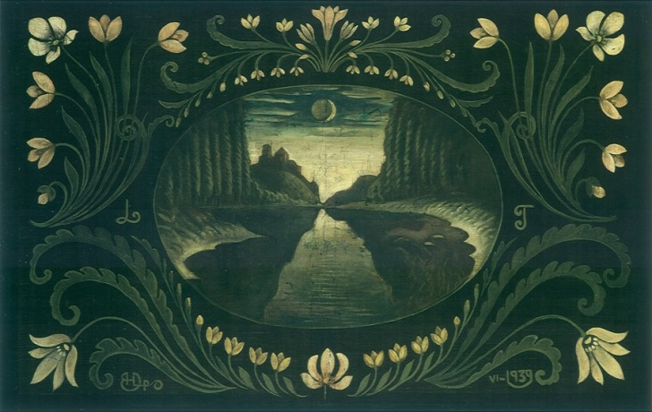
Пасля вайны, у 50-я гады, дываны сталі асноўным заробкам мастака. Любімы сюжэт мастака – жывёлы, музыкі. Вясёлыя зайчаняты граюць на цымбалах, мядзведзі – на скрыпках.

Найбольш распаўсюджаным сюжэтам дываноў быў начны сюжэт. Напрыклад дыван пад назвай «Месячны краявід з замкам». Сярэдзіну дывана займае жывапісная карціна начнога возера. На заднім плане карціны мы бачым на ўзвышшы старажытны замак, а ў спакойнай вадзе возера, як у люстэрку, адлюстроўваецца высвечаны месяцам навакольны бераг, які з абодвух краёў абымае возера магутнымі дрэвамі. Уся прырода паўстае перад намі ў сваёй велічнай няўцямнай моцы ў нейкім магічным уяўленні: чорныя сцені дрэў, высвечаны бераг, старажытны замак з вежамі, ззяючы месяц, нават, лёгкае паветра – усе яны глядзяць у люстэрка возера, адлюстроўваюцца ў ім і заміраюць на момант у вечнасці, у сваёй незразумелай і патаемнай прыгажосці.
Але гэты настрой мы адчуваем толькі ў першы момант, бо хутка позіркі і пачуцці нашы прыцягнуць да сябе яркія фарбы распушчаных і нібытта жывых кветак. Яны, быцам дзівосны вянок, упрыгожваюць гэту ноч і гэты замак, гэты маўклівы лес і таму выклікаюць яшчэ адно пачуццё – нязведанную таямніцу. Чым болей ты пачынаеш углядацца ў цудоўны мастацкі вобраз, тым больш дзівоснай становіцца карціна.
Усё жыццё мастака – няспынная вандроўка з пошукамі ідэяльнага Сусвету, які ён не можа не адлюстроўваць у сваіх занатоўках і малюнках. «Знаёмых маю каля тысячы, паспявай толькі раскланьвацца ды вітацца, а пагасціць няма дзе, няма ў каго…», – запіс у дзённіку за першае студзеня 1933 года, але як здаецца гэты запіс трапна апісвае ўсё ягонае жыццё.
Маляваныя дываны – гэта філасофскі роздум чалавека, мастака аб сапраўдным жыцці, бясконцасці і еднасці існавання ўсёй прыроды, чалавека і космасу, дня і ночы. У 2015 годзе ім нададзены статус гісторыка-культурнай каштоўнасці.
Ю. Шайкоў

ТАКІМ ЁН БЫЎ

А
нтаніна Аляхновіч нарадзілася ў 1920 годзе, пражывае ў вёсцы Германавічы.

Успамінае пра Язэпа Драздовіча:
«Дзядзька Язэп часта працаваў па суседзях, малюючы дываны. Часам праходзіў і праз іх хутар. Высокі, элегантны, гаварыў па-простаму, як і мы. Хадзіў у кужальным касцюме. З твару быў прыгожы. Меў пры сабе грошы. І калі астанаўліваўся ў сям’і, дзе была нястача», – даваў грошы.

Бабуля Антаніна згадвае песню Драздовіча, прысвечаную ёй, яшчэ невялікай дзяўчынцы:
Цераз рэчаньку, цераз быструю
Падай ручаньку, падай другую
Цераз рэчаньку, цераз балота
Падай ручэньку, маё залота.

Паўглядайцеся ў вочы гэтай жанчыны: яны бачылі самога Драздовіча!

В
асіль Уладзіміравіч Рабіза, згадвае:

«Мы лічылі Язэпа Драздовіча пералётнай птушкай. Прыйдзе, пабудзе з намі на беларускіх вечарынах, раскажа аб сваіх творах, а потым зноў у вандроўку па Беларусі. Перад вайной моладзь нашай акругі любіла збірацца на хутары ў Янцэвічаў, там, дзе Мнюта ўпадае ў Дзісёнку. Гэта было вельмі прыгожае месца за невялікім ляском. Тут праходзілі вечарыны, на якіх моладзь чытала вершы любімых беларускіх паэтаў. Спявала забароненыя песні. Прыходзіў сюды і Язэп Драздовіч. Любіў ён гэтыя мясціны над Мнютай . У мяне захаваўся фотаздымак: моладзь над Мнютай і разам з намі Язэп Драздовіч, які нешта цікавае расказваў, паказваў рукой удаль і любаваўся цудоўным краявідам».
На жаль, пасля смерці дзядзькі Васіля фотаздымак не ўдалося адшукаць.

Р
аіса Фёдараўна Шантар, успамінае:

«Дзяўчынкай я была, калі прыходзіў ён у нашу вёску. У нашай хаце шмат разоў начаваў. Абавязкова прыносіў дзецям нейкі пачастунак. Бывала скажа: «Ну што, курносая (так ён заўсёды зваў мяне), расказаць табе казку?» Або папросіць: «Прынясі мне табакі-самасаду, у дзеда папрасі» Мы, дзеці, вельмі любілі яго. Я, памятаю, з радасцю запрашала: «Дзядулька, я поліўкі зварыла, паеш. Расказваю тое, што на памяць узляціць. Маляваў ён шмат: і дываны, і шафы размалёўваў. У Вайскоўскага, жыхара Ліплян, хатку адмаляваў як жывую. У гэтай хаце ён і ляжаў перад пахаваннем, як з Падсвілля прывезлі. Памятаю, як і хавалі яго – у белых прасцінах».

І
рэна Адольфаўна Качан, нарадзілася ў вёсцы Наваполле, Шаркаўшчынскага раёна.

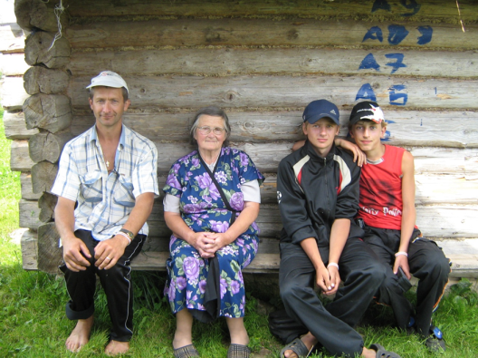
Успаміны пра дзядзьку Язэпа – гэта перш з ўсё ўспаміны пра маё ўласнае дзяцінства. Мой дзед Янцэвіч Іван, звалі яго яшчэ Яськам або Янкам, меў дом на пагорку якраз насупраць таго месца, дзе Мнюта заканчвала свой бег і ўлівалася ў Дзісну. Тут часта бываў дзядзька Язэп. У дзеда было восем сыноў, а апошняй, самай малодшай была Амілечка, мая цётка. У дваццаць чацвёртым годзе раптоўна памерла бабка, маці яе. Дзевяцера засталіся, лічыце, сіротамі. Тады Амілечцы было недзе гадоў сем. Бралі нейкі час служанку, якая займалася па гаспадарцы, ну, і яна вучылася каля яе. А потым сама, маленькая, упраўлялася па дому. Падрасла, вучылася добра. Скончыла школу і была гаспадыняй. Драздовіч яе вельмі паважаў, і яна яго гэтак жалела. Ён як прыйдзе, дык яна яму і бялізну бывала памые, і накорміць, і яму яшчэ з сабою дасць на дарогу чаго-небудзь. Дык ён у сваіх кніжках, мне мастак Марачкін расказваў, часта ўспамінаў пра яе. Цётка Амілечка ў дзяцінстве хварэла воспай, дык у яе тварык быў пасечаны гэтай хваробай. Драздовіч часта ўспамінаў, што хоць і сляды воспы былі на яе твары, але яна дужа добрая была характарам, Амілечка. Яна сама сірата, дык жалела ўсіх людзей. Драздовіч нарысаваў яе і надпісаў: «Амілечка». Нарысаваў сіротку ў васільковым вяночку…Ой, аж плакаць хачу, як успомню. Стаіць яна ў васільковым вяночку, а за ракой на бугарку могілкі і крыж вялікі. Насупраць дома за ракой стаяла вёска Жукі і могілкі там былі. Сіроцкую долю нарысаваў – цяжкі крыж. І сапраўды жыццё ў цёткі Амілечкі было цяжкім. Апынулася яна ў Канадзе, працавала там у кафэ, посуд мыла. На пенсію выйшла. Амаль поўнасцю страціла зрок. У доме дзеда быў такі альбом, у ім партрэты ўсіх васьмі сыноў нарысаваны. І былі саматканыя дываны, на якіх Драздовіч нарысаваў усякія віды. Вось зіма. Месяц свеціць. Дрэвы заінелыя. Маляваў і замкі старынныя над азёрамі. Дужа прыгожыя былі. Я добра помню шафу старой работы, можа, маёй бабулі была.стаяла ў хаце. На дзверцах яе з унутранай стараны наклеена была карціна – партрэт беларускага паэта Міхася Машары. Ён з маёй мамай хадзіў ушколу разам і потым адведваў. Яго Драздовіч і нарысаваў. Адзін раз прыйшоў, сонца ўжо заходзіла. Кароў з поля прыгналі. Вось мама падаіла, а карова лягла, закінула хвост на спіну і ляжыць. А ён кажыць: «Ну, Юзэфка, здымай бялізну з вяровак, бо ўначы дождж пойдзе». А маці яму: «Ай, Драздовіч, што вы, гэткая пагода». «Я табе кажу». «Дык адкуль жа вы ведаеце?» «А вось будзеш жыць, дык і знай: лягла карова, хвост паклала на спіну – знай, што на дождж».
Ну, і праўда. Якраз недзе з паўначы пачаўся дождж, і назаўтра дзень дажджлівым быў. Дык мы ўсе тады, малыя, як увідзім, што карова лягла і хвост на спіну, крычым: «Драздовіч казаў, што дождж будзе». Усялякіх прыкмет такіх ён ведаў многа, усё жыццёвае ў яго было. У нашай сям’і было тры сястры і брат. Прыйдзе Драздовіч да нас, пакуль бацькі ўпраўляюцца па гаспадарцы, ён з намі гаворку вядзе. На мяне гаворыць, вось ты цяпер ладнейшая за ўсіх, а пад старасць будзеш ад усіх некрасівая, але характар у цябе добры і павагу будзеш мець. А брату гаварыў: «У цябе чало высокае і будзеш ты камбінат, камбінацыя ў цябе ў жыцці будзе, ты пойдзеш далёка…» І праўда. Брат вывучыўся на доктара і цяпер працуе доктарам у санаторыі ў Польшчы. Дзеці любілі яго. Як стаў ён часцей прыходзіць да нас, мы, збачыўшы яго, беглі яму насустрач, а потым ідзём, за яго палатняны сурдут учапіўшыся, або за рукаў, хто за палку. Аднойчы, не помню, якое свята было, мы, рабяты, вядома, у светлыя сукеначкі надзетыя, бегаем каля луж, бо якраз дожджык мінуў, весялімся. Дзядзька Язэп сядзеў на лавачцы пад хатай моўчкі, а потым кажа: «Ірачка і Зоська, ідзіце сюды». – «А чаго?» Падбеглі, а ён зачэрпнуў жменяй гразі з лужыны і хлёп мне на сукенку. Я спужалася, зачырванелася, не знаю, што і рабіць, і так сціснулася і пабегла да ракі, каб замыць сукенку. Вяртаюся, а ён кажа: «Вось, Ірачка, добры характар у жыцці будзеш мець».
«Чаму» – «Гэта ж другая б сказала на мяне і чорт, і дурань стары, а ты толькі зачырванелася і пабегла, вочы поўныя слёз». Ты за свой характар не будзеш пакараная ў жыцці і будзеш добрая… Ну, вось такім ён быў. Прыходзіў, жартаваў, беларускія вершыкі расказваў, казкі, розныя пацешкі. Вучыў нас песні спяваць, а іншы раз і падзадорваў: «Ай, галаскі ў вас не надта, вы ж ля кустоў жывяце, над рэчкай, каб, як салаўі, спявалі…» А мы смяёмся тады. Вядома, бацькі нас адмалку да работы прывучалі. Мне восем-дзевяць гадоў было, а я ўжо на прутках рукавіцы вязала і свэтары з рознымі ўзорамі. І дзядзька Язэп любіў паўтараць: каб пасля кожнага дня якая-небудзь польза была чалавеку, каб не пралежыў, не праседзіў, каб чым-небудзь займаўся. Я і цяпер помню не толькі яго словы, а калі цяпер якое свята, ды яшчэ два дні, не ведаеш, куды сябе падзець. І думаю, праўду казаў Драздовіч. Ён і сам працаваў. Калі канчаліся фарбы, ён нешта пісаў. Па гаспадарцы ён і хацеў бы дапамагчы, але меў слабае здароўе, жалудак мучыў яго. Толькі калі сена памагчы павярнуць у пракосах. Любіў ён з моладдзю бываць, тады яе многа было і ў нашай вёсцы, і ў навакольных. Вечарынкі спраўлялі.
Месца такое – Гліняная гара называлася. Прыязджалі музыканты з Вендзялова, на ўсю акругу славіліся. Усё вакол грыміць. Тут і татавы браты ігралі, хто на скрыпцы, хто на мандаліне, і кларнет у іх быў, а ў нас дома цымбалы былі. Мой старэйшы брат з дзяцінства ўмеў на іх іграць, таксама туды хадзіў. Такія звучныя цымбалы былі. І я таксама на іх навучылася пры ім іграць. На гэтых вечарынках і Драздовіч паяўляўся. Весяліў моладзь, расказваў, вучыў, як красіва сябе паводзіць. «І хлопец далжон сваю фігуру мець, калі малады, – усё так смяяўся. Нада, каб арлом хадзіў, каб галава высока паднятая, грудзі наўпярод…», – усё ён нам паказваў, як танцаваць трэба. «І мужчына не далжон быць, як тая павесма лёну, якую толькі з мялкі выцягнулі, калі выйшаў танцаваць, то грудзі наўпярод, на пяце выкручвайся, а калі не ўмееш добра, то лепш зусім не выхадзі…». Дык я гэтак цяпер унуку свайму, як прыедзе на канікулы і просіць: «Бабка, патанцуем», а не ўмеў, казала. А цяпер навучыўся. Сярод моладзі ў дзядзькі Язэпа многа сяброў было. Мой дзядзька Мар’ян, Франц Касевіч, Валодзя Прыстаўка. Іх і арыштоўвалі за тое, што беларускія песні спявалі ці святы наладжвалі. З дзедам асаблівая дружба была. Дзед быў граматны чалавек. Недзе ў сястры яго пашпарт і іншыя дакументы, дык там запісана, што валодае трыма мовамі: расейскай, польскай і нямецкай. Ён і мяне ад пяці гадоў навучыў чытаць і пісаць.
Дзед у маладым веку застаўся ўдаўцом, а такі гаваркі быў, любіў пагаварыць. І вось ідзеш да дзеда, а яны сядзяць з Драздовічам пад хатай, аб нечым бясконца гавораць. Вакол красіва было, бэзам абсаджана, акацыямі, каштанамі і ляшчынай, ліп было многа. А цераз дарогу лясок быў. Шэсць гектараў. Лес ухожаны, ані сукоў там, як парк. Прыгожыя мясціны былі. І вось застаўся толькі адзін дуб, адна памяць засталася ад маёй дзедаўшчыны. Ну, як ужо разагналі сям’ю дзеда, запісалі ў кулакі, дык усё выкарчавалі, і сад, і дрэвы павысякалі, на ферме спалілі, цяпер і зааралі, дзе і фундамент стаяў. Адзін гэты дуб стаіць на памяць – і ўсё. Маладзенькім дубок быў пасаджаны. У дзядзькі майго сын радзіўся, дык яны яго пад гэты дубок завядуць, каб там гуляў і кажуць: «Каб быў дужы, як дуб, магутны…» І праўда, ён вырас вялікі, гэты хлопец, потым ажаніўся, але ў маладым даволі веку памёр ад прыступу сэрца. А вырас як гэты дуб. Пад гэтым дубам любіў бываць і Драздовіч. А цяпер, як раўнавалі фундамент, на гэты дуб так многа зямлі насунулі, што ён стаў як бы меншым.

А
ндрэй Майсяёнак

Пішу гэтыя нататкі напярэдадні 34-й гадавіны са дня сканання вечнага вандроўніка – Язэпа Драздовіча.
Праз месяц надыдзе 100-годдзе з дня нараджэння гэтага вялікага чалавека, мастака і даследчыка прыроды, этнографа і краязнаўцы, медыка і выкладчыка, грамадскага дзеяча і літаратара, асобай якога я быў зацікаўлены шмат гадоў. Жыццёвыя шляхі маіх бацькоў з 1939 па 1954 гады праходзілі праз Лужкі, Глыбокае, Галубічы, Шаркаўшчыну і неаднаразова перакрыжоўваліся з вандроўкамі Язэпа Нарцызавіча. У 1940–41 гг. Драздовіч выкладаў разам з маёй маці біялогію ў Лужыцкай школе, дзе Антаніна Фёдараўна Майсяёнак (з Ротчанкавых) была адначасова загадчыкам вучэбнай часткі. Таму, зразумела, мяне непакоіць што ў летапісе беларускага мастацтва, а таксама ў нацыянальнай энцыклапедыі час і абставіны сканання Язэпа Драздовіча не ўдакладнены. На жаль, па існуючаму парадку медычныя дакументы захоўваюцца ў адпаведных архівах толькі 25 год.
Летась, калі адведваў разам з бацькам пахаванне нашых продкаў недалёка ад вёскі Галубічы, завітаў на вядомыя могілкі (каля 8 км ад Галубіч) паблізу в. Ліпляны і Малыя Давыдкі. Тут, пад пагоркам, побач з каталіцкімі і праваслаўнымі пахаваннямі з боку Галубіцкай пушчы, знаходзіцца месца вечнага спакою Язэпа Драздовіча. На прыгожым помніку задумлівае аблічча Язэпа Нарцызавіча ў бронзе, ніжэй выбіты гады жыцця: 1888–54, 1954? Ці так гэта?
Пытаемся ў тутэйшай жыхаркі Ванды Крухлінскай пра Драздовіча. Адказвае, што памёр дзядзька Язэп (мясцовыя заўсёды так да яго звярталіся) у Падсвільскім шпіталі. Неяк так здарылася, што цяжка было сабраць талаку на пахаванне. Хавалі ў бальнічным…
У вёсцы Ліпляны заходзім да Карчэўскіх. Гаспадыня Часлава Сцяпанаўна, крэўная Драздовіча, успамінае, што астатнія месяцы свайго жыцця дзядзька Язэп сталаваўся ў іх хаце. Лічыўся за свайго, бо Бельскія і Драздовічы парадніліся шмат гадоў. Пасля смерці мастака засталося многа папер, блакнотаў, аднак пасля пераезду ў новую хату ўсё знішчылі. Не ўспомнілі ў патрэбны час астатнія словы Язэпа-мастака: «Мяне яшчэ пашукаюць».
Ну, а калі і дзе гэта здарылася? Часлава Сцяпанаўна сцвярджае, што гэта, відаць, 1952 год, калі якраз яе гаспадара забралі да войска (і сапраўды Міраслаў Мечыслававіч з 1952 г. адбываў свой ваенны абавязак). Была якраз цяжарная, калі хавалі Драздовіча. Ей пярэчыць брат Ян Сцяпанавіч, які ўдзельнічаў у пахаванні і нават рабіў труну. Усе згаджаюцца, што гэта было недзе летам (але якога года?). Памерлага ў Падсвіллі Язэпа Драздовіча прывезлі на драбіне, абкруціўшы прасціной. Нібыта мясцовы калгасны брыгадзір Крупеня атрымаў жахлівае паведамленне і даручыў Яну Сцяпанавічу пахаваць стрыя.
Першапачатковы запыт у Падсвільскі шпіталь не даў жаданых вынікаў. Мясцовыя краязнаўцы К.А. Кожан (Германавічы) і А.М. Бабіч (Глыбокае), якія вывучалі шлях Драздовіча не адзін год і многае зрабілі дзеля светлай памяці мастака, удакладніць абставіны яго смерці, на жаль, не змаглі. Адмаўчаўся Падсвільскі пасялковы Савет народных дэпутатаў, не знайшлося адпаведных фондаў у розных архівах. Паспрабаваў я звярнуцца да настаўнікаў Падсвільскай школы, да мясцовых жыхароў са спецыяльнай анкетай, але зноў жа безвынікова. Што рабіць далей? Дзе шукаць?
Яшчэ раз перагарнуў старонкі «Вечнага вандроўніка» Арсеня Ліса... Амаль на перадапошніх старонках прачытаў: «Неяк з вясны пачуўся зусім блага. Перад гэтым адправіў у Мінск, у Акадэмію навук, важкі рукапіс «Тэорыя рухаў» — плён сваіх чвэрцьвекавых роздумаў над гармоніяй руху планет. Напісаў ліст у Літаратурны музей Янкі Купалы, прапанаваў сваю скарынінскую серыю... Летам не палягчэла, пагоршала. Мастака адвезлі ў бальніцу ў Падсвілле. Пад лекарскім наглядам крыху прыбадзёрыўся, як бы ачуняў. Але да часу…» Вядома, Арсень Сяргеевіч таксама не мог мець юрыдычных дакументаў адносна хваробы і смерці мастака, аднак зноў жа можна разлічваць на даты астатніх лістоў. Пішу аўтару ліст, таксама ў Літаратурны музей АН БССР. Нарэшце высвятляецца, што ёсць лісты і працы, падпісаныя рукой Язэпа Драздовіча ў 1953 годзе. Па думцы А. Ліса найбольш верагодна, што гэта сумная падзея здарылася летам 1954 г. Працяг пошукаў у архівах і мясцовых аддзелах ЗАГСа па фондах і запісах 1953–54 гг. зноў жа без вынікаў. Няма адказу з Падсвільскага шпіталя на паўторны запыт з прапановай пашукаць дадатковыя медычныя дакументы (журнал рэгістрацыі хворых, аперацыйны ці секцыйны журнал), ці, можа, спытаць каго-небудзь з медыцынскіх работнікаў старэйшага ўзросту. А можа, гэты вясковы чалавек, як усе жыхары на вёсцы ў той час, не меў пашпарта і не было ніякай патрэбы ў юрыдычных фармальнасцях? Але ўсё ж такі гэта быў 1954 год. І проста так без запісу прапасці чалавек не мог. Запіс павінен быць. Да таго ж Падсвільскй раён скасаваны, невядома, дзе архіўныя матэрыялы ЗАГСа.
Нечакана пры высвятленні даты сканання вядомага браслаўскага лекара Станіслава Нарбута даведваюся, што архівы ЗАГСа самастойныя і вельмі складаныя па сваёй структуры. Таму адразу накіроўваю запыт у галоўную тэрытарыяльную ўстанову – Віцебскае абласное бюро ЗАГС – на пошук актавага запісу ў дакументах былога Пліскага і Глыбоцкага раёнаў 1954 года.
Не пакідае думка, што трэба паехаць у Падсвілле ды самому пакорпацца ў матэрыялах добра вядомых архівах, бо хто будзе займацца гэтай справай. На жаль, не выпадае. Сярод дакументаў Драздовіча, якія захоўваюцца у аддзеле рукапісаў бібліятэкі АН Літвы, знаходжу аўтограф ліста мастака-выкладчыка да педагагічнай рады Наваградскай беларускай гімназіі ад 14 снежня 1929 года.
«З’явіўся я к Вам у сцены Вашай паважанай гімназіі 1/2 гады таму ў 1927 г., як кажуць «ня з цёмнага бору» і «не з пустымі рукамі», а як беларускі мастак-піянер, як пачынальнік беларускага мастацкага руху, з цэлымі сотнямі абразоў і рысункаў, з цэлымі сотнямі экземпляраў мастацкай працы маёй і маіх вучняў, мастацкіх майстроўняў каторых я быў кіраўніком, упрыгожваючы сцены Вашай Гімназіі экспанатамі першай на ўсю Заходнюю Беларусь Беларускай вандроўнай мастацкай выстаўкай графікі і малярства, – ці прыпамінае з Вас хто яе?
Бачачы працу маю і працу маіх вучняў, – Вы запрасілі мяне ў сваю Гімназію на пасаду педагога, спадзяючыся на мяне, што я і ў Вас тое самае ўтвару, што ўтвараў і пры іншых гімназіях, як мастацкія майстэрні, мастацкія выстаўкі і г. д.
Шчыра Вам дзякую за Вашыя прыязна-гасцінныя запросіны, моцна Вам спачуваю ў Вашых шляхотных спадзевах, паважаныя бацькі, сябры тагачаснага бацькаўскага камітэту, спачуваю і сажалею, што ня змог, – праз незалежныя ад мяне прычыны, – апраўдаць Вашыя надзеі, здзейсніць Вашыя пакладаныя на мяне спадзевы.
Віною гэтага няздзейсненага былі: першае, – беднасць Вашай гімназіі на памяшканне пад мастацкую, для здальнейшых вучняў майстэрні, а другое, – гэта мой асабісты, забіваючы ўсялякі дух мастацкай дзейнасці – цяжкі эканамічны стан. Месячная пенсія мая праз увесь час не перавышала нават адной сотні злотых, а праз увесь час то 80 то 90, з каторых я змушан трацціну траціць на кватэру, а на асталтцы (60 зл.— па два зл. на дзень) і пракарміцца, і абшыцца, і абуцца, і адзецца, і частку адлічыць ды выслаць на дапамогу малалетнім асірацелым па нябожчыку брату сіротам, для каторых я маральна абавязан несці дапамогу.
Дзякуючы такому мізэрнаму свайму эканамічнаму становішчу, дзякуючы тым чарговым галадоўкам, каторыя пад канец кожнага месяца (поруч з рознага роду прыкрастцямі) прыходзіцца мне перанасіць, – сілы майго здароўя час ад часу пачынаюць надрывацца, падупадаці і не жадаючы на дале давадзіць сябе, пры такіх варунках, да крайнасцяў такіх як катар жалудка, неўрастэнія і сухоты, – звяртаюся да паважаных бацькоў і педагагічнай рады і ветліва прашу: будзьце ласкавы выплаціць мне на дапамогу для папраўлення майго падупалага здароўя, падорванага на абавязку працы для Вашай паважанай гімназіі, – суму размерам маёй поўнай трохмесячнай пенсіі, як кампенсацыю за недаплачываную мне пенсію ў мінулым школьным годзе і па поўнаму здаволенню мяне ў вышэй выказанай просьбе звольніць мяне без ніякіх матэрыяльных, так і маральных крыўд – ад абавязкаў настаўніка.
Жадаю для гімназіі ўсяго найлепшага. Настаўнік Язэп Нарцызаў Драздовіч». (Б-ка АН Літ. ССР, аддзел рукапісаў, 7 21–96, л. 5–52).
Як бачым, Язэп Нарцызавіч ужо ў 1929 г. меў падарванае здароўе, якое вельмі перашкаджала яму ў творчай і педагагічнай працы.
3 жыццяпісу вечнага вандроўніка мы ведаем, што ў 30-я гады абставіны жыцця былі ніяк не лепшымі, хвароба не адступала, у час вандравання па сялянскіх хатах часта застуджваўся, недаядаў, а ў 1935 г. восенню меў атаку артрыту. Грошай ні на лекі, ні на ўрачэбную дапамогу не было, усё ішло на фарбы. Трохі ратавала былая фельчарская адукацыя, ды веданне народных сродкаў лячэння. Толькі ў сонечны верасень 1939 года, калі атрымаў пасаду выкладчыка Лужыцкай сярэдняй школы і меў досыць працы па выкладанні біялогіі, батанікі, астраноміі і, вядома, малявання, адчуў паляпшэнне матэрыяльнага стану. Як піша А. Ліс: «...3 уздымам узяўся за працу. Раніцай спяшаўся ў школу, а пасля абеду браўся за фарбы, пэндзаль». Відаць, пабываў у недаступнага хірурга Шырана, які калісьці лячыў хворага брата за астатнія, цяжка набытыя злотыя. А зараз, побач з будынкам школы, разгарнулася вялікая медыцынская ўстанова, дзе Усевалад Шыран разам з жонкай Смольскай шмат рабілі дзеля аховы здароўя ўсіх жыхароў.
Аднак зноў прыйшлі цяжкія гады. Ледзь-ледзь пазбегшага смерці ад акупантаў мастака зноў захапілі вандроўкі па Дзісеншчыне ды сядзібы крэўных. Зноў цяжкія ўмовы жыцця, неадступныя хваробы. Iхоць пасля вызвалення мастак ажыў душой і зноў звярнуўся да мастацкай працы, але, відаць, стан здароўя быў канчаткога падарваны. На жаль, застаўся ён у тыя часы адзін, па-за межамі тагачаснага агульнакультурнага жыцця Беларусі, і хоць створана ў гэтыя гады таксама нямала, але, як піша А. Ліс, усё менш і менш было іх, дзён натхнення, светлых мройлівых дзён. Давалася ў знакі, мучыла застарэлая язва, набытая ў вечных вандроўках-бадзяннях, бяздом’і.
Незадоўга перад смерцю заклапочаны сваёй навуковай і мастацкай спадчынай звярнуўся ў Акадэмію навук...
Гэты канверт прыйшоў сёлета нечакана з Глыбокага... Запіс акта аб смерці... Вядома, там і адразу трэба было б добра шукаць. На запыт Віцебскага абласнога архіва ЗАГСа загадчык аддзела ЗАГСа Глыбоцкага выканкама тав. В. В. Саковіч не абмежавалася фармальным адказам. Патрэбны запіс быў у наступным годзе. Запіс № 14 ад 15 мая 1955 года па Галубіцкаму вясковаму савету Глыбоцкага раёна, які сведчыць, што... «Дроздович Иосиф, пол мужской, национальность – белорус, место смерти (и проживания) – селение Пуньки Голубинского сельского совета, профессия – некооперированный кустарь, возраст 65 лет, умер 15 сентября 1954 года. Причина смерти – рак желудка…»
Калі не лічыць прафесіі і месца смерці, здаецца, усе супадае. Прабачым тых супрацоўнікаў ЗАГСа і падзякуем цяперашнім. Але ўсё ж, ці сапраўды Язэп Нарцызавіч Драздовіч памёр у Пуньках? Здаецца, усе сведкі гавораць аб тым, што гэта здарылася ў Падсвільскім шпіталі.
На астатні ліст у гэтую ўстанову ўсё ж такі прыйшоў адказ ад 27 красавіка за подпісам галоўнага ўрача Н. Клімовіча: «...Дроздовнч И. Н. находился на стацлечении в терапевтическом отделении Подсвильской райбольницы с 27 июля 1954 г. (дата выписки не отмечена... Диагноз: обострение хронического гастрита)».
Можна амаль што канчаткова сцвярджаць, што гэта было астатняе наступление Язэпа (Иосифа) Нарцызавіча ў шпіталь па прычыне ракавага перараджэння застарэлай каллёзнай язвы страўніка. На жаль, як сведчыць Н. Клімовіч, ніхто з супрацоўнікаў бальніцы не памятае пацыента. Мы можам толькі разлічваць на тое, што падсвільскія медыкі выканалі свой урачэбны, і маральны абавязак, аблегчыўшы астатнія дні і гадзіны старога чалавека, падкошанага жорсткай хваробай.

М
ілецій Антонавіч Машара

Драздовіч у нашым доме часценька бываў. З братам Міхасём яны сябравалі яшчэ з віленскіх часоў, калі там працавалі.
У нас ён начаваў часценька, быў, як у сваім доме. Ну, і відокі, карціны тут пісаў. Расказваў ён многа цікавага. Аднойчы раніцай гаворыць: «Вось я сёння ў космасе пабываў. Лётаў між планетамі, і там людзі ёсць…». Брат засмяяўся: «Дзівак ты!» А ён кажа: «Ну і няхай дзівак, але мне гэтак усё бачылася…». Стаў распавядаць пра ўсё, што там убачыў. На вёсцы па першым часе ўсе неяк прыглядаліся, чаму ён пасябраваў з братам, падазравалі, а потым, калі ўбачылі, што ён мастак, што карціны малюе, дываны, тады прыхінуліся да яго і сталі ўжо як за свайго мець чалавека. Ён выгляд меў некалькі адрозны. Плашч доўгі, капялюш, валасы доўгія і кій самаробны, высокі такі з выразанай галавой чалавека. Разьбяр ён быў выдатны. І многа якіх прадметаў, выразаных ім з дрэва, было. Брату ён падарыў табакерку сваёй работы ў выглядзе нібы саркафага нейкага. Брат і Драздовіч яшчэ моцна дружылі з Янкам Пачопкам, які жыў у вёсцы Летнікі. Пры магчымасці яны сустракаліся разам і ў нашым доме. Гутарылі падоўгу, даволі часта гэтыя гутаркі пераходзілі ў гарачыя спрэчкі наконт літаратуры, мастацтва ці шляхоў навукі, але затым яны разыходзіліся як найлепшыя сябры. Ну, вядома, усе трое былі мастакамі і на вясёлы жарт.
Часта яны гаварылі пра моладзь, каб яна верыла ў сваю сцежку, як стварыць спектаклі беларускія, адрадзіць гульні, як супрацьстаяць апалячванню. Брат напісаў якраз п’есу «Чорт з падпечку», гэтую п’есу тады ставіла моладзь, у вёсцы Шкунцікі ставілі, і ў нашай вёсцы Таболы, дзе таксама тады было многа моладзі. І Язэп Драздовіч ахвотна дапамагаў ім аформіць сцэну. Часта гутарыў з моладдзю, як трэба сябе паводзіць, настаўляў.
Можа, там яны што і скрытна гаварылі, каб ніхто болей не чуў, бо тады гэта было не зусім бяспечна. Як толькі што, адразу ў астрог. Выпадкі такія былі. Вось і гэта п’еса. Даведалася паліцыя з Шаркаўшчыны і награнула на гэту пастаноўку. Пастаялі ў парозе, паглядзелі, праверылі людзей. Ну, нічога проці правіцельства не было ў п’есе, пайшлі сабе.
Драздовіч прыходзіў нечакана, гэтак жа нечакана і некуды ўходзіў. З кіём сваім, што аздоблены быў разьбой, і сумкай, у якой краскі, кісці і ўсё чыста для малявання з сабой насіў.
Прыходзіў зноў, і калі не было пільнай работы па гаспадарцы, яны з братам ішлі да Дзісёнкі і там ля ракі гаварылі аб нечым сваім. Тут і абед ужо астываў, а іх не даклікацца. А за абедам гаворка зноў была то жартаўлівая, то сур’ёзная, то свае сны расказваў. Брат не пагаджаўся з ім, а ён на сваім стаяў: «Вось пабачыш, пажывём, нямала часу пройдзе, але многае зменіцца, будзе іначай, я проста, прадчуваю, мне нібы хтосьці ўнушае, што ў космасе ўсё гэта ёсць, і мне бачылася ўсё гэта…», – так ён казаў.
Партрэт бацькі ён пісаў на двары нашага дома. Пасадзіў бацьку і кажа: «Не кратайся», а сам, адышоўшыся, глядзіць на яго, потым падыдзе да палатна, зробіць мазок. Бацьку села муха на шчаку, а Драздовіч яму: «Не кратайся! А то гэткі і выйдзеш…». І сагнаў муху. Тады ўжо бацьку нічога не дакучала, і сядзеў ён спакойна, а на другі дзень Драздовіч закончыў партрэт. Бацьку ён вельмі спадабаўся.
Былі і два партрэты брата Міхася таксама работы Драздовіча. Аднак я не быў сведкай іх напісання. Гэтыя партрэты ён пісаў у Вільні, калі брат працаваў там у рэдакцыі беларускай газеты, а Драздовіч – выкладчыкам.
Ужо потым брат пасля выхаду з турмы прывёз іх з сабой дамоў. І яны былі ў нас аж да пачатку вайны, збераглі і ў вайну, і цяпер яны ў жонкі і дачкі брата, а партрэт бацькі, як я казаў, захоўваецца ў маёй сястры. Тры партрэты, напісаныя рукою Драздовіча.

ВЯРТАННЕ

І
мя Язэпа Драздовіча стала вядомым на Беларусі дзякуючы найперш намаганням навукоўца Арсенія Ліса, мастакоў Аляксея Марачкіна, Віктара Маракаўца, якія у 1982 годзе сталі ўдзельнікамі адкрыцця ў вёсцы Гарадзец музея мастацтва і этнаграфіі. Музей быў размешчаны ў будунку былога лютэранскага храма XIXcтагоддзя.
З успамінаў Казіміры Браніславаўны Бягун: «Група энтузіястаў з Саюза мастакоў, найперш Аляксей Марачкін, кіраўніцтва саўгаса на чале з яго дырэктарам М. Захарэвічам, вучнямі Лужкаўскай школы шчыра захапілася мець у родным Гарадцы музей». Гэтаму папярэднічала вялікая пошукавая работа.
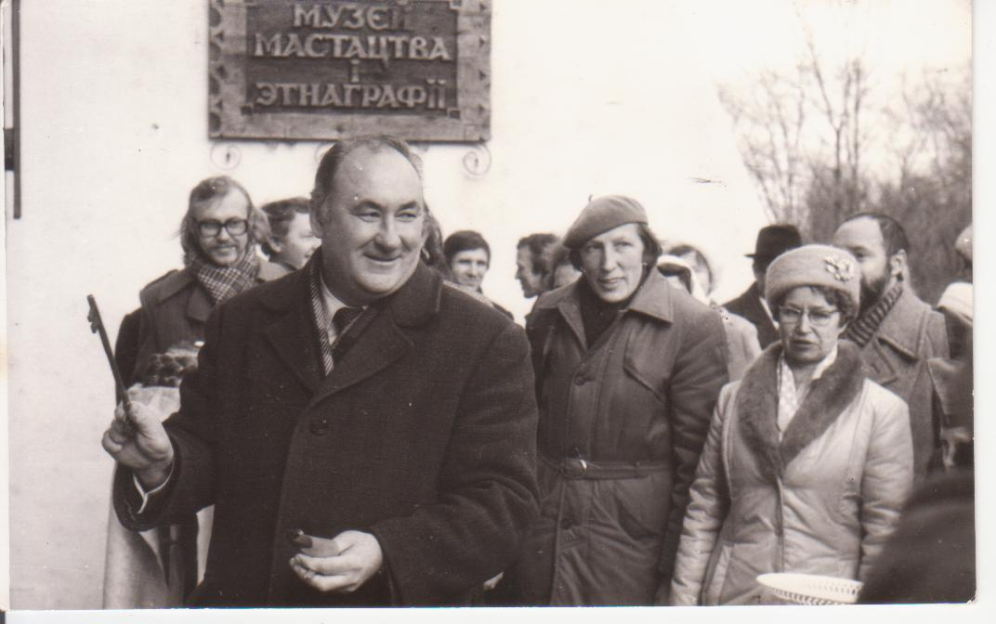
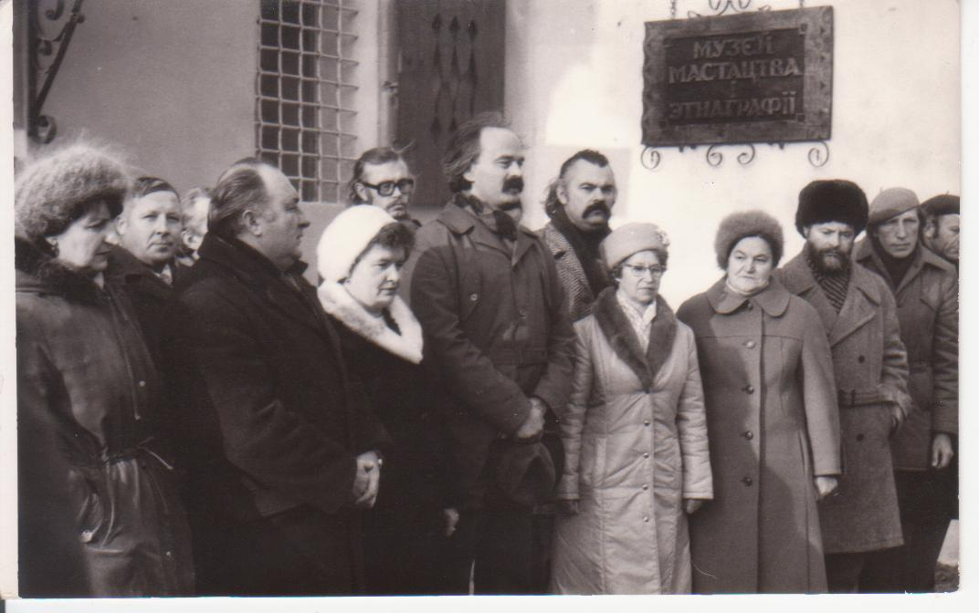
21 лістапада 1982 года адбылося адкрыццё музея. Перад уваходам у музей сабраліся на ўрачыстасць жыхары Гарадца, лужкоўцы, госці з розных куткоў Шаркаўшчыны і з Мінска. Работнікі саўгаса ішлі сем’ямі, святочна апранутыя, строгія і усмешлівыя, маладыя і пажылыя. Мітынг адкрыў дырэктар саўгаса М.І. Захарэвіч. Заслужаны хлебароб расказаў землякам аб культурным і грамадскім значэнні музея. Вялікую ўдзячнасць ён выказаў мастаку А. Марачкіну, які заснаваў музей, аформіў яго, зрабіў цікавым і змястоўным. Асобна падзякаваў мастакам за падараваныя творы.
Радасць за музей адчувалася і ў выступленні сакратара партарганізацыі саўгаса Л. Жухер, у выступленнях прадстаўнікоў моладзі, школьнікаў, якія рупліва папрацавалі, шукаючы па навакольных вёсках рэчы хатняга ужытку, прылады працы земляробаў, узоры народнай творчасці, мастацтва. Як сур’ёзную культурную падзею ў раёне ацаніла ў сваім выступленні адкрыццё Гарадзецкага музея мастацтва і этнаграфіі сакратар Шаркаўшчынскага райкама партыі І. Аношка. І вось хлеб-соль уручаны мастакам. М. Згарэвіч переразае стужку, вялікім мудрагелістым ключом адмыкае музей. Людзі прыпадаюць цікаўнымі позіркамі да алейных карцін, партрэтаў, да вітрын з археалагічнымі і этнаграфічнымі экспанатамі.
У музеі дзве залы. У першай зале прадстаўлена выяўленчае мастацтва Беларусі. Ганаровае месца займаюць творы Я. Драздовіча. Сярод іх карціны мастака «Набыўцы кніг у друкарні Ф. Скарыны», «Касмічны краявід», «Партрэт Міхайлоўскага», «Успаміны на руінах», «Дух цемры», «Касцёл у Беразвеччы», дываны-насценнікі «Ноч над возерам», «Звяры-музыкі». У гэтай зале таксама змешчаны і карціны мастакоў П. Сергіевіча, А. Марачкіна, М. Сеўрука, В. Цвіркі, У. Басалыгі, Я. Ціхановіча. Другая зала – этнаграфічны аддзел.
У 2014 годзе Гарадзецкі музей быў закрыты, а яго фонд перададзены ў Германавіцкі мастацка-этнаграфічны музей імя Я. Драздовіча, да стварэння якога спрычыніліся краязнаўцы Міхась і Ада Райчонак, Клеменцій Кожан.
Да нашага часу ў аграгарадку Германавічы на беразе ракі Дзісна захаваўся выдатны помнік архітэктуры 18 стагоддзя – палац пана Шырына, у якім у 1812 годзе быў дадзены баль у гонар Напалеона Банапарта.
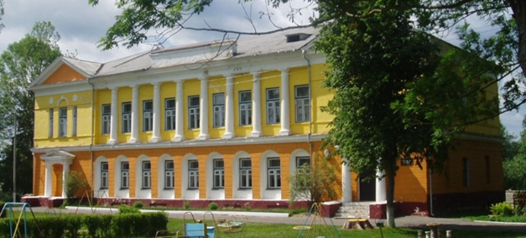
Палац пабудаваны ў стылі класіцызму ў 1782 годзе, мураваны з цэглы, мае два паверхі. Вонкавы фасад строга сіметрычны, з бялявымі калонамі, на крайніх восях выступаюць два мелкія рызаліты. На першым паверсе размяшчаліся жылыя пакоі, на верхнім — дзве гасцінныя залы, стары вялікі салон і сталовая.
Сёння, частку былога палаца займае ўстанова культуры «Мастацка-этнаграфічны музей імя Я.Н. Драздовіча», а другую – дзіцячы садок. Мастацка-этнаграфічны музей створаны ў 1986 г. на грамадскіх пачатках былой настаўніцай рускай мовы і літаратуры Германавіцкай сярэдняй школы Адай Эльеўнай Райчонак. Яе актыўнымі памочнікамі ў стварэнні музея з’яўляліся вучні школы і мясцовыя жыхары. З 1992 г. музей атрымаў статус дзяржаўнага.
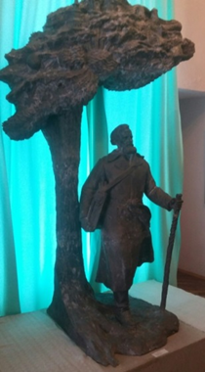
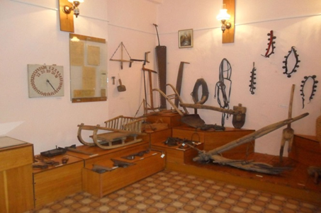
Музей Драздовіча складаецца з 4 пакояў і падвальнага памяшкання, уякіх прадстаўлены прадметы традыцыйнага сельскага побыту, прадметы працы, калекцыя посуду з гліны, матэрыялы, прысвечаныя жыццёваму шляху вядомых землякоў. На першым паверсе знаходзяцца залы этнаграфіі і ткацтва. Тут можна ўбачыць вырабы мясцовых кавалёў, шумёлы, рагач, металічныя прасы, прасліцы, ткацкія станкі і іншыя прылады працы сялянскіх жыхароў.

Падымаючыся на другі паверх, адразу мы бачым скульптуру І.У. Голубева «Вечны вандроўнік», Аўтару скульптуры ўдалося перадаць уласцівыя для творчасці Драздовіча суадносіны рэальнага свету і свету фантазіі, сілу яго перакананасці і любові да роднага краю. У асобнай зале на другім паверсе прадстаўлены работы Драздовіча – карціны і маляваныя дываны, ксеракопіі фантастычных аповесцяў мастака «Жыццё на Марсе», «Жыццё на Сатурне», друкаваныя выданні, графіка, фотадакументы, матэрыялы пра яго жыццё і творчасць. Асаблівай увагі заслугоўвае сшытак з рукапіснымі вершамі Язэпа. Тут змешчаны такія вершы, як «Забудзь», «Кій», «Беларусь мая…», «Веташок», «Ямщик».
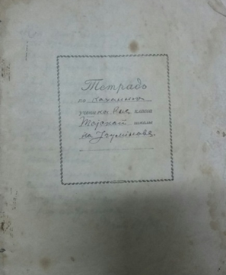
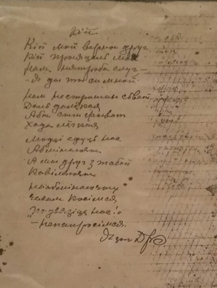
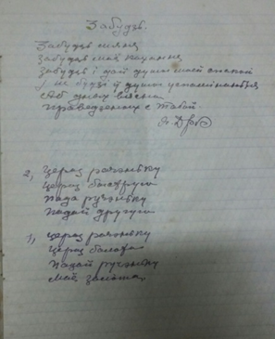

Музей валодае таксама ўнікальнай калекцыяй маляваных дываноў, карцін, напісаных на гістарычныя і касмічныя тэмы. Так, вёсцы Германавічы прысвечана яго карціна, якая так і называецца «Вёска Германавічы». Асаблівае месца ў яго творчасці займае тэма космасу, ён з’яўляецца пачынальнікам гэтай тэмы ў беларускім выяўленчым мастацтве.
Нямала змешчана ў музейнай экспазіцыі і партрэтаў, напісаных рукой Язэпа Драздовіча.
Схільнасць Язэпа Драздовіча да містыкі – хутчэй за ўсё прымета часу, самаадчування ў ім мастака і ўвогуле чалавека.
З 1933 г. мастак займаўся разьбой па дрэве. Майстраваў спецыяльныя кіі з выявамі людзей і жывёл, куфэркі, табакеркі. Кій – гэта драўляная палка, абвітая раслінным арнаментам і трохгаловай змяёй. Булдавешка ў выглядзе выявы чалавека з доўгімі валасамі. Правая рука заложана за спіну, левая паложана на грудзі. Левая нага пастаўлена на галаву змяі, а правая ад калена адведзена ўбок. Кій пакрыты паліхроміяй.
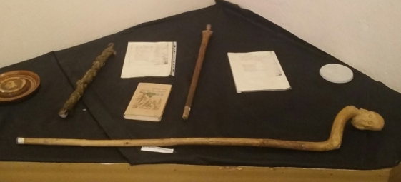

Акрамя музея ў Германавічах, творы Язэпа Драздовіча захоўваюцца ў Нацыянальным музеі Літвы, Нацыянальным музеі гісторыі і культуры Беларусі, Нацыянальным мастацкім музеі, Музеі старажытнабеларускай культуры, у Цэнтральнай навуковай бібліятэцы імя Якуба Коласа, Музеі Якуба Коласа, у некаторых рэгіянальных музеях Беларусі і ў прыватных калекцыях.

ПЛЕНЭРЫ, ПРЫСВЕЧАНЫЯ ЯЗЭПУ ДРАЗДОВІЧУ
С
лова пленэр паходзіць ад французкіх слоў enpleinair – «на адкрытым паветры», і азначае жывапісную тэхніку выявы аб’ектаў пры натуральным святле і ў натуральных умовах. Гэты тэрмін таксама выкарыстоўваецца для абазначэння праўдзівага адлюстравання маляўнічага багацця натуры, усіх змяненняў колеру ў натуральных умовах, пры актыўнай ролі святла і паветра. Дзякуючы пленэрам фарбы сталі вырабляць у тубах, да гэтага мастакі рабілі іх самі ў сваіх майстэрнях.
Ідэя правядзення драздовічаўкіх пленэраў належыць Міхасю Райчонку, ён арганізаваў першы пленэр у 1996 годзе.
Летам 1998 года ў вёсцы Чарневічы на Глыбоччыне адбыўся другі мастацкі пленер, прысвечаны Язэпу Драздовічу. Адметнасць II Драздовічаўскага пленэру ў тым, што ён – вандроўны. За некалькі дзён мастакі праехалі і прайшлі дарогамі і сцежкамі, па якіх хадзіў чалавек, чыё імя сабрала іх разам. А жылі мастакі у Чарневічах у сярэдняй школе, якую гасцінна прадставіў дырэктар Віктар Рамашка.
На працягу ўсяго тыдня яго ўдзельнікі адчулі не толькі дапамогу ў вырашэнні бытавых пытанняў з боку старшыні Чарневіцкага сельскага Савета Валерыя Кандэрскага, вяскоўцаў, але і шчырую прыхільнасць, павагу людзей, іх непасрэдную ўвагу і цікавасць да сваёй творчасці.
Адзін дзень мастакі прысвяцілі роднай вёсцы Язэпа Драздовіча і наведаліся ў Пунькі. Сярод светлага сасновага бору толькі і захаваўся старадаўні хутар. Калісьці тут была невялікая вёсачка, аб якой напамінаюць толькі дрэвы ды рады здзічэлых кустоў абапал былых, неіснуючых цяпер сядзіб. Да самага вечара, пакуль апошнія промні яшчэ высвечывалі макаўкі дрэў, працавалі ў Пуньках мастакі. Па выніках пленэру затым ладзіліся выставы ў розных гарадах нашай Беларусі.
Збор удзельнікаў IV Нацыянальнага пленэру імя Язэпа Драздовіча, гасцей, прадстаўнікоў прэсы адбыўся ў карціннай галерэі асветніцкага цэнтра імя Язэпа Драздовіча ў Германавічах.
Затым усе ўдзельнікі пленэру адправіліся ў вандроўку па сцежках Язэпа Драздовіча. 14 жніўня 1999 года ў Галубічах мастакоў шчыра вітала старшыня Галубіцкага сельскага Савета Ганна Цішко. Выступаючы на ўрачыстасці, доктар мастацтвазнаўства Віктар Шматаў падкрэсліў, што Язэп Драздовіч – першы на Беларусі мастак, які заклаў традыцыі ўласна беларускага мастацтва, прычым традыцыі глыбока духоўныя.У яго творчасці выразна акрэслілася ўсведамленне гістарычнай ролі беларускага народа, яго прызначэнне і будучыня ў сусветнай супольнасці народаў.
Пленэр вызначыўся сваёй адметнасцю ў тым, што на яго запрасілі выхаванцаў мастацкіх школ Віцебшчыны. Юным мастакам выпала ўнікальная магчымасць папрацаваць на эцюдах побач з такімі майстрамі як Лявон Раманоўскі, Яўген Шатохін, Віктар Сташчанюк, Хведар Ладуцька. Разам яны адчулі асаблівасць прыроды таго кутка, які даў Беларусі Я. Драздовіча. Другая асаблівасць пленэру ў тым, што на яго выязджалі двойчы: першы раз – у жніўні, а другая – зімой, у канцы снежня.
Зімовая сесія пленэру распачалася на Каляды. Пяць кароткіх дзён былі насычаны працай, сустрэчамі, незабыўнымі ўражаннямі. Працавалі ў Пуньках, Плісе, Бабруйшчыне, Задарожжы, Падсвіллі.
На працягу дзесяці дзён у 2005 годзе працавалі мастакі на Аршаншчыне, малой радзіме класіка беларускай літаратуры Уладзіміра Сямёнавіча Караткевіча.
Чатыры мастацкія Драздовічаўскія пленэры былі прысвечаны народнаму пісьменніку Беларусі Васілю Быкаву, якія сабралі жадаючых з мэтай ушанавання памяці любімага пісьменніка.
Сярод ініцыятараў правядзення XVII Драздовіцкага мастацкага пленэра – Беларускі саюз мастакоў. Пленэр адбыўся 20 ліпеня 2008 года ў вёсцы Бычкі. У ім ўдзельнічала 20 мастакоў. У рамках творчай акцыі прайшлі спатканні з сястрой пісьменніка Валянцінай Быкавай, народным паэтам Беларусі Рыгорам Барадуліным, бардам Георгіем Станкевічам, а таксама – выстава твораў, напісаных пад час пленэру.
Па традыцыі частку работ, створаных у Бычках, мастакі падарылі музею-сядзібе Васіля Быкава, які з’яўляецца філіялам Ушацкага музея народнай славы імя Уладзіміра Лабанка.
У маляўнічым куточку нашай рэспублікі, на берагах Браслаўскіх азёр, праходзіў чарговы XVIII па ліку Драздовіцкі пленэр (2010 год), які быў прысвечаны графіне Эміліі Плятэр – жанчыне, што пакінула пасля сябе яскравую гісторыю і легенду. Яна – удзельніца паўстання 1830–31 года, збіральніца беларускага фальклору, паэтэса. Большая частка пабудоў, якія належылі роду і знаходзіліся на тэрыторыі сучаснай Беларусі, у 1940-х былі разбураны і разруйнаваны. Уцалеў маёнтак Плятэраў у Опсе, добра захавалася капліца – пахавальня роду ў вёсцы Ахрэмаўцы Браслаўскага раёна. Менавіта таму там праходзіў пленэр, прысвечаны яе памяці. У ім прымалі ўдзел знакамітыя мастакі з усёй рэспублікі: г. Іванава Брэсцкай вобласці, Мінска, Магілёва, Віцебска і гарадоў вобласці – усяго 40 чалавек. У тым ліку працавалі і нашы мастакі – Віктар Крук, Валерыя Райчонак, Яўген Ліпскі.
Жыхары Шаркаўшчыны на працягу двух тыдняў мелі магчымасць пабачыць работы мастакоў. На выставе было прадстаўлена шмат карцін з краявідамі Слабодкі, Браслава, Опсы, Іказні, уякіх неаднаразова ўспыхвалі вызваленчыя паўстанні. Наш зямляк, мастак Віктар Крук, прадставіў карціну «Легенды даўніны», на якой адлюстраваны палац у Гарадцы, дзе ў 1831 годзе быў цэнтр паўстанчага руху.
1 па 10 кастрычніка 2010 года мастацкі Драздовічаўскі пленэр праходзіў у мясцінах, звязаных з асобай мастака-аматара Яна Лапацінскага, прадстаўніка славутага шляхецкага роду Лапацінскіх герба «Любіч».
Ян Лапацінскі вядомы ў гісторыі нашага краю як знатны дзяржаўны служачы Вялікага Княства Літоўскага. Яго мастацкая спадчына, гравюры і правінцыяльныя партрэты адлюстроўваюць развіццё аматарскай выяўленчай графікі і яе ўзаемасувязь з прфесійным мастацтвам Беларусі на пачатку XIX ст. Значную частку свайго жыцця ён правёў у Шаркаўшчыне, зрабіўшы маёнтак у ёй сваёй рэзідэнцыяй. Пад многімі яго гравюрамі, пазначаючы месца стварэння, стаіць подпіс «WSzarkowszczyznie».
Апроч Шаркаўшчыны, мастакі-ўдзельнікі пабывалі ў іншых месцах, звязаных з асобай творцы – гэта Лужкі, Гарадзец, Германавічы, вёска Сар’я Верхнядзвінскага раёна, Лявонпаль Міёрска раёна
Напачатку 2011 года ў Мінску прайшла выстава па выніках пленэра, а ў лістападзе ўвазе шаркаўчан ў раённай бібліятэцы таксама адбылася прэзентацыя работ па выніках пленэра. Напрыканцы адкрыцця выставы супрацоўнікі бібліятэкі правялі прэзентацыю кнігі Уладзіміра Рынкевіча «Ян Лапацінскі», у якой чытач можа знайсці шмат цікавай і каштоўнай інфармацыі пра яго лёс і творчасць, а таксама пра гісторыю Шаркаўшчыны і іншых мясцінаў раёна. Пленэр праходзіў пры фінансавай падтрымцы Шаркаўшчынскага райвыканкама, а таму ў знак удзячнасці мастакі падарылі раёну прадстаўленыя на выставе карціны.
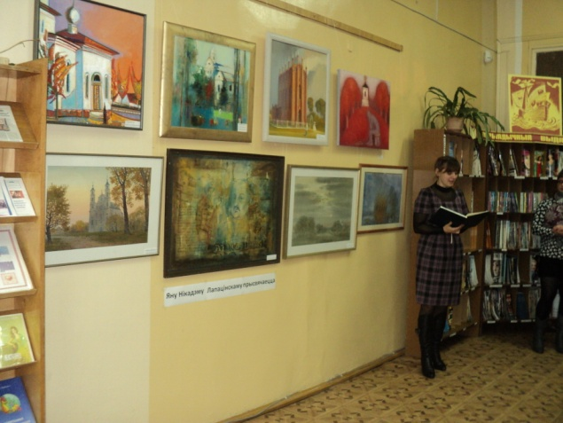
У 2013 годзе ў вёсцы Перадолы на Глыбоччыне адбыўся дваццаты юбілейны пленэр, прысвечаны творчасці Язэпа Драздовіча. На адкрыцці пленэру прысутнічалі мастакі з Віцебска, Лепеля, Шаркаўшчыны, іншых гарадоў Беларусі, журналісты з Віцебску і Глыбокага, паэтка Марыя Баравік, бард з Бешанковіцкага раёна Георгій Станкевіч, а таксама госці з Падсвілля.
Пленэр доўжыўся цэлы тыдзень і завяршыўся 21 ліпеня. У ім прынялі ўдзел Алесь і Ігар Марачкіны, Святлана Баранкоўская, Вячаслаў Шамшур, Алесь і Ігар Саўчанкі, Іван Іваноў, Мікола Аўчыннікаў, Рыгор Мяжуеў, Віктар Крук, Алесь Шыёнак.
Мастацкі пленэр 2015 года ўжо 23-ці па ліку. Ён быў прысвечаны 80-годдзю з дня нараджэння беларускага пісьменніка Рыгора Барадуліна і праходзіў на яго малой радзіме, на Ушаччыне.
Мастацкія пленэры Цэнтра імя Я. Драздовіча прысвячаліся Рыгору Барадуліну двойчы. На першым, у 2009 годзе, прысутнічаў сам пісьменнік. Мастакі тады жылі ў Бычках, роднай вёсцы Васіля Быкава, і прыязджалі ва Ушачы, каб сустрэцца з Р. Барадуліным.
А гэтым разам мастакі сабраліся ўжо ў памяць беларускага класіка. Хоць для кагосьці са старэйшага пакалення ён быў проста сябрам ці добрым знаёмцам. І на самым пачатку пленэра першае, што супольна зрабілі мастакі, – гэта наведалі магілу Рыгора Барадуліна на тутэйшых могілках.
23-ці мастацкі пленэр праходзіў з 30 ліпеня па 10 жніўня. З 30 яго ўдзельнікаў 12 з’яўляюцца маладымі мастакамі, але ўжо даволі вядомымі ў мастацкім асяродку Беларусі. Віцебск, Полацк, Лепель, Докшыцы, Верхнядзвінск, і нават Кітай – геаграфія мастакоў.
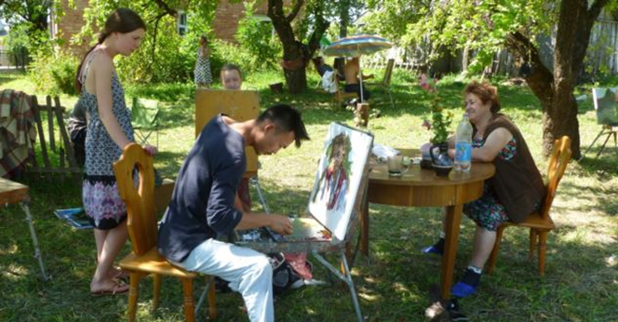

Кацярына Мяснікава, Паліна Амірханава, Зміцер Буглак, Ігар Саўчанка, Васіль Пешкун, Крысціна Шчэрбак, Алена Ігнацьева, Аляксандр Саўчанка, Сян Шао, Элеанора Данусевіч, Яўген Маглыш, Інга Карашкевіч, Маша Пешкун працавалі пад пільным наглядам і з добрымі парадамі Чэслава Шамшура, Георгія Ліхтаровіча, Алеся Марачкіна і Святланы Баранкоўскай. Арганізатаркай пленэру традыцыйна заставалася Ада Райчонак. Агульнай мэтай удзельнікаў было жаданне стварыць мастацкі ўспамін пра мясціны, дарагія Рыгору Барадуліну, каб пленэр паклаў пачатак музею паэта Рыгора Барадуліна.
Асноўным месцам пленэрнай працы была абрана сядзіба маці паэта, яго родны дом. Мастакі выкарыстоўвалі падворак хаты як пляцоўку для творчасці ў зацені яблыневага саду. Яны скасілі траву, адрамантавалі хляўчук, вывесілі сушыцца дываны з хаты, у якую дзядзька Рыгор ужо і не прыязджаў апошнімі гадамі, бо не дазваляла здароўе.
А на месцы, дзе паэт сустракаў гасцей, сам сабой прабіўся маленькі дубок. Пазней знайшлі і абгарадзілі яшчэ некалькі дубкоў.
Па выніках пленэру першая выстава была традыцыйна паказана жыхарам г.п. Ушачы. 114 творчых прац пад адкрытым небам на вуліцы Школьнай, дзе знаходзіцца родны дом Рыгора Барадуліна, уразілі жыхароў горада. Мінімум па аднаму твору ад кожнага аўтара была падорана будучаму музею паэта ў г.п. Ушачы, які плануецца размясціць у матчынай хаце Р. Барадуліна.
31 ліпеня 2017 года ў Лужках пачаў сваю работу мастацкі пленэр, прысвечаны Халакосту. На адкрыцці мерапрыемства прысутнічалі прадстаўнікі мясцовай улады, мастакі, грамадскія дзеячы.
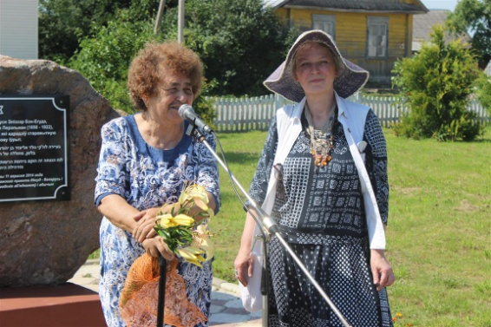
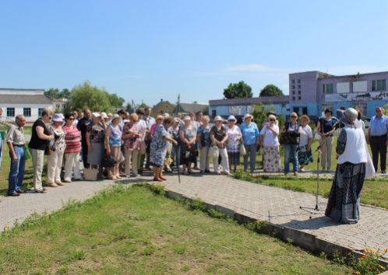

15 мастакоў з Полацка, Віцебска, Гомеля, Мінска, Шаркаўшчыны і іншых рэгіёнаў Беларусі на працягу тыдня стваралі свае работы, прысвечаныя тэме забойства яўрэйскага насельніцтва на тэрыторыі Шаркаўшчынскага раёна і, у прыватнасці, у Лужках.

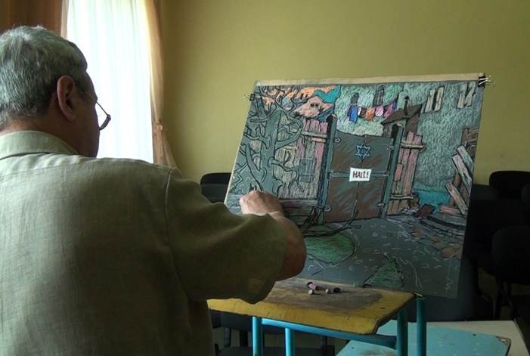
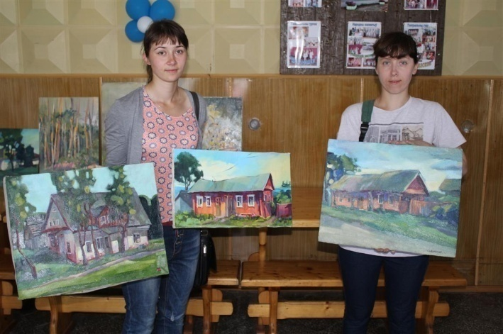

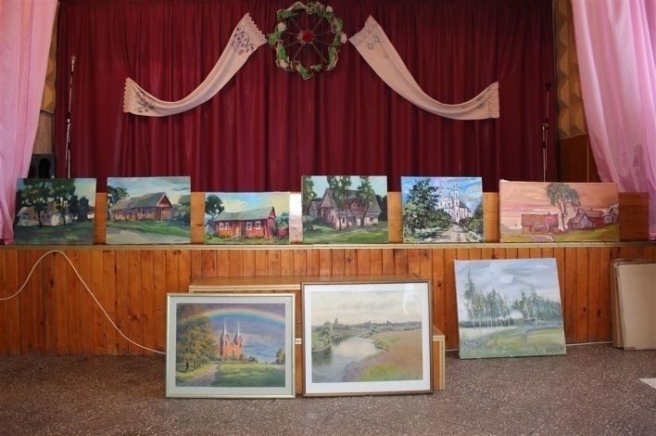
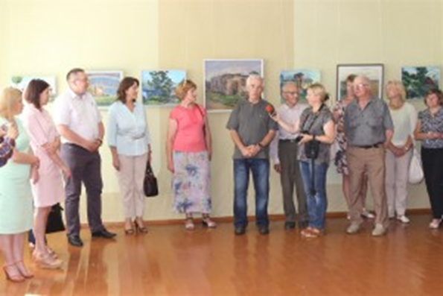
8 жніўня 2017 года ў Шаркаўшчынскім раённым Цэнтры рамёстваў прайшло адкрыццё выставы, на якой былі прадстаўлены карціны, створаныя ўдзельнікамі мастацкага пленэру ў Лужках, прысвечанага ахвярам Халакосту. Выстава была дапоўнена лепшымі работамі з папярэдняга такога пленэру, які праводзіўся ў 2004 годзе.

ДЗЕЙНАСЦЬ КУЛЬТУРНА-АСВЕТНЩКАГА ЦЭНТРА
ІМЯ ЯЗЭПА ДРАЗДОВІЧА

18
кастрычніка 1995 года Упраўленне юстыцыі Віцебскага аблвыканкама зарэгістравала грамадскае аб’яднанне «Культурна-асветніцкі цэнтр імя Язэпа Драздовіча». Асноўнымі мэтамі цэнтра з’яўляюцца – падтрымка развіцця культуры, краязнаўства, навуковых даследаванняў, звязаных з гісторыяй і культурай рэгіёну.

З выступлення Райчонак Ады Эльеўны,
старшыні культурна-асветніцкага цэнтра імя Язэпа Драздовіча
на II Драздовічаўскіх навуковых чытаннях

Дванаццаць гадоў i многа, i мала. Для гісторыі гэта невялікі адрэзак часу, а для культурна-асветніцкага цэнтра імя Язэпа Драздовіча – час станаўлення, адданага служэнню роднай зямлі. За мінулыя дванаццаць гадоў з нікому невядомай арганізацыі цэнтр стаў вядомы ў краіне i за яе межамi. Ён мае вельмі добрыя стасункі з многімi грамадскімі арганізацыямі Беларусі i нашага рэгіёна.
Першы мастацкі пленэр, прысвечаны Язэпу Драздовічу, прайшоў з вялікім поспехам. У iм прынялі ўдзел найлепшыя мастакі Беларусі на чале з Алесем Марачкіным. Потым былі выставы ў Віцебску, Полацку, Мінску, Глыбокім, Браславе, Шаркаўшчыне, Германавічах. Так паступова складалася традыцыя правядзення пленэраў. Яны сталi своеасаблівай школай выхавання для многіх маладых мастакоў. Не апошняя мэта ўсix пленэраў – асветніцкая праца з насельніцтвам, выхаванне мастацкага густу i любові да роднага краю. На жаль, звычайна чалавек так прывыкае да родных краявідаў, што не заўважае ix прыгажосці. Праца мастака дае магчымасць па-іншаму паглядзець на навакольнае асяроддзе.
За гэты час праведзена 15 пленэраў. Асабліва плённымі з ix былі апошнія, прысвечаныя слынным сынам Беларусі Васілю Быкаву, Уладзіміру Караткевічу, Рыгopy Барадуліну, Напалеону Орду, Язэпу Драздовічу. Пленэры адбываліся на Ушаччыне i Аршаншчыне, у Валодзькаве i Германавічах. Па выніках пленэру ў гонар В. Быкава была падрыхтавана i выдадзена кнiгa «Васілёва зорка» – каталог прац мастакоў, якія бралі ўдзел у гэтым пленэры. Kнігa атрымалася вельмі цікавай i змястоўнай.
Збіраць грошы былі вымушаны i на каталог па заканчэнні пленэру, прысвечанага У. Караткевічу. Адметнасць гэтага пленэру ў тым, што ён стаўся літаратурна-мастацкім. На iм было шмат таленавітай моладзі. Напэўна, будучыя Купалы i Коласы, Драздовічы i Cepгіевічы. Творы, напісаныя мастакамі падчас гэтага пленэру, дэманстраваліся на выставах у Віцебску, Наваполацку, Оршы i Мінску.
Зyciм не проста было падрыхтаваць выданне каталога i па выніках пленэру, прысвечанага Р. Барадуліну. Каталог пад прыгожай назвай «Каб рунела душа» таксама атрымаўся вельмі цікавы. Адметнасць апошняга пленэру, прысвечанага Я Драздовічу, была ў тым, што мастакі ўдзельнічалі ў здымках фільма «Maцi пленэраў», над якім працавала група кінааператараў пад кіраўніцтвам Уладзіміра Коласа.
Супольнымі намаганнямі былі зладжаны дзве краязнаўчыя канферэнцыі, прысвечаныя Міхасю Райчонку. Першую з ix арганізаваў Алег Куржалаў, другую правёў Mixacь Баўтовiч.
Нельга любіць Радзіму, не ведаючы яе мінулага. Таму пошукавая работа членаў арганізацыі ў apxiвax з’яўляецца арганічнай часткай дзейнасці культурна-асветніцкага цэнтра. 3 мэтай давядзення адшуканых матэрыялаў да ведама моладзі і шырокай грамадскасці арганізоўвалі краязнаўчыя чытанні.
Асабліва ўдала прайшлі міжраённыя краязнаўчыя конкурсы «Цi ведаеш ты свой край?» i «Цікавыя постаці Дзісеншчыны». Кожны раён рыхтаваў матэрыялы па гісторыі дзвюх вёсак свайго раёна. Вучні Германавіцкай школы складалі гісторыю вёсак Лужкі i Германавічы, карыстаючыся матэрыяламі, што здабываліся У.К. Ляскоўскім, М. Райчонкам, К.А. Кожанам і А.Э. Райчонак у apxiвax Мінска, Вільні, Варшавы, Пецярбурга, Полацка, Віцебска, Гародні. Пазней матэрыялы былі скарыстаны Алесем Адамковічам i пакладзены ў аснову кнігi «Германавічы», якая ўжо выйшла з друку. Але ў далейшым гэта праца мела i свой працяг. Справа ў тым, што палову насельніцтва мястэчак Лужкі i Германавічы складалі яўрэі. Амаль усе яны загінулі ў час Вялікай Айчыннай вайны. На жаль, пра ix доўгі час ніхто не згадваў. Пачалi збіраць матэрыял аб Халакосце. Франц Кунцэвіч з Гданьска напісаў успаміны, у якіх распавёу пра жыццё i смерць германавіцкага яўрэйскага кагалу. Усё, пра што даведаліся, i стала падставай для правядзення на Дзісеншчыне пленэру, прысвечанага Халакосту. Перасоўная выстава, складзеная з твораў, выкананых падчас гэтага пленэру, з вялікім поспехам экспанавалася ў Віцебску, Полацку, Наваполацку, Гомелі, Рэчыцы, Мазыры, Пінску. Дарэчы, працы Віктара Крука i Сяргея Прывады былі адабраны на выставу-продаж у амерыканскі горад Атланта.
А яшчэ пленэр нагадаў многім i пра тое, што вёска Лужкі – радзіма яўрэйскага нацыянальнага героя Эліэзера Перальмана, вядомага пад псеўданімам Бен-Іегуда, які змог вярнуць свайму народу звыклую мову – іўрыт.
Грамадскасцю пры падтрымцы германавіцкай арганізацыі былі пастаўлены два фільмы, прысвечаныя Язэпу Драздовічу: «Зорны шлях», адзняты наваполацкімі кінааматарамі i «Нябесныя бeгi», пастаўлены Юрасём Малашам.
Вялікая праца вядзецца намі i ў асяроддзі маладых творцаў. Былі праведзены два дзіцячыя пленэры, прысвечаныя Язэпу Драздовічу, i пленэр памяці Mixacя Райчонка, а таксама ладзіўся конкурс дзіцячых малюнкаў «Шляхам Язэпа Драздовіча». Можна ганарыцца i ўласным выданнем. Mixacь марыў пра сваю газету, але яна выйшла пад назвай «Бацькаўшчына» ўжо пасля яго смерці, у студзені 2000 года, i выдаецца да сённяшняга дня.
Сярод сяброў культурна-асветніцкага цэнтра ёсць паэты, мастакі, журналісты і проста людзі, аб’яднаныя любоўю да роднага краю, да яго гістарычнай спадчыны. Варта прыгадаць імя Iгapa Пракаповіча з Пастаў. Ён выдаў ужо некалькі кніжак уласнай паэзіі. Сур’ёзна займаецца краязнаўствам, пра што сведчыць i падрыхтаваная iм кніга па краязнаўстве, якая ўжо таксама пабачыла свет.
Сябрамі Беларускай асацыяцыі журналістаў з’яўляюцца Вадзім Баршчэўскі i Соф’я Табола, якая дасылае свае артыкулы ў «Краязнаўчую газету», Вадзім Баршчэўскі – сапраўдны летапісец дзейнасці – выступае на старонках рэспубліканскага друку. Краязнаўчыя i літаратурныя матэрыялы змяшчаюцца ў часопісах «Барвы» i «Нашы карані», апошнія нумары якіх цалкам прысвечаны нашаму раёну.
Пасля смерці Mixacя Райчонка з дапамогай сяброў былі выдадзены дзве яго кніжкі – «Як сын твой родны» i «Нашчадкам». Летась была падрыхтавана да друку i выдадзена кніжка ўспамінаў «Снягі Поўначы», былога вязня ГУЛАГу, нашага земляка, Іосіфа Шудзеля. Здолелі таксама падрыхтаваць i выдаць кнігу ў дапамогу настаўнікам гісторыі, якая так i называецца – «Германавічы».
Культурна-асветніцкі цэнтр iмя Язэпа Драздовіча за гады свайго існавання не аднойчы ладзіў цікавыя сустрэчы з паэтамі iпісьменнікамі Генадзем Бураўкіным, Сяргеем Панізнікам, Уладзімірам Арловым, Рыгорам Барадуліным, Вольгай Іпатавай, Сяргеем Законнікавым, Васілём Якавенкам, Ірынай Жарнасек, Эдуардам Акуліным, Францам Ciўко, бардамі Алесем Мельнікавым, Biктарам Шалкевічам, Зміцерам Бартосікам, Георгіем Станкевічам, Алесем Галічам, Алесем Фраловым, Лерай Сом.
Члены культурна-асветніцкага цэнтра прымаюць актыўны ўдзел у конкурсах, якія праводзіць Міжнароднае грамадскае аб’яднанне «Згуртаванне беларусаў свету «Бацькаўшчына» i Таварыства беларускай мовы. Па выніках гэтых конкурсаў дзеці пабывалі ў Эстоніі, Польшчы, Балгарыі, Ірландыі.
Пры падтрымцы прафесара Нью-Йоркскага ўніверсітэта Алы Орса Рамано падрыхтаваны падарунак для выпускнікоў Германавіцкай школы – белыя майкі, на якіх скарочана напісана гісторыя вёскі Германавічы.
3 дапамогай старшыні Верхнядзвінскай ГА «Беларуская арганізацыя працоўных жанчын» Валянціны Кудлацкай даставалі каляскі для дзяцей-інвалідаў, спецмэблю для раённай бальніцы. Валянціна Васільеўна двойчы прывозіла дзіцячыя цацкі для германавіцкага садка i для першакласнікаў. Колькі радасці было на дзіцячых тварах ад гэтых падарункаў. А яшчэ рыхтаваліся навагоднія падарункі дзецям-cipoтaм i дзецям са шматдзетных сем’яў.
Каля дзесяці гадоў таму назад культурна-асветніцкага цэнтр імя Язэпа Драздовіча, якім кіруе Ада Райчонак, набыў сядзібу Івана Сікоры.
У планах культурна-асветніцкага цэнтра было адкрыць у гэтым доме другі музей Івана Сікоры, але аказалася не пад сілу. Таму ў 2013 годзе А. Райчонак перадала дакументы на сядзібу Івана Сікоры дзяржаве.
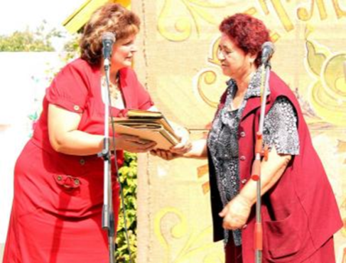

Ада Райчонак (справа) перадае дырэктару дзяржаўнага музея
І. П. Сікоры Наталлі Перхуровіч дакументы на дом і асабісты архіў Івана Сікоры

Трэба зазначыць, што навядзеннем парадку ў самой хаце і старым сікораўскім садзе, зборам экспанатаў, старадаўняй мэблі займаўся ці не ўвесь раён. Ва ўсялякім разе, тут пашчыравалі прадстаўнікі самых розных арганізацый, а райгаз нават заказаў скульптуру сімвалічнага яблыка вагою амаль у паўтоны, якое стала брэндам раёна.
На адкрыццё дома-музея Івана Сікоры, якое адбылося на Яблычны Спас у 2013 годзе, прыязджалі ўнукі Івана Паўлавіча – Андрэй і Пётр. У апошняга якраз захоўваецца цяпер партрэт Льва Талстога. У музей ён даставіў копію, а таксама некалькі дзясяткаў кніг з бібліятэкі дзеда. Дакументы, каштоўныя экспанаты падарылі музею жыхары Малых Алашак Галіна Сікора, Ніна Брэсцкая, Соф’я Сікора, якія ведалі Івана Паўлавіча яшчэ пры яго жыцці.
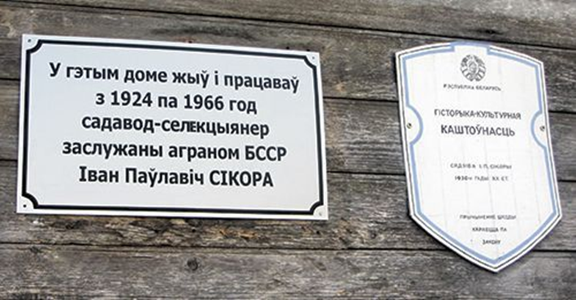

У аграгарадку Германавічы ў 2004 годзе намаганнямі культурна-асветніцкага цэнтра быў адкрыты прыватны літаратурна-мастацкі музей, які носіць імя Mixacя Райчонка. Гэты музей – вынік дванаццацігадовай працы культурна-асветніцкага цэнтра. У iм больш за двухсот мастацкіх твораў i шмат кніг з аўтографамі самых вядомых беларускіх паэтаў i пісьменнікаў. Там знаходзяцца яшматлікія рукапісы і кнігi Mixася.
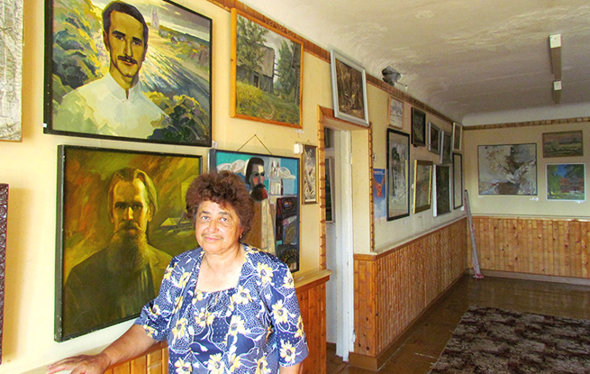

ПОМНІКІ «ВЕЧНАМУ ВАНДРОЎНІКУ»

В
ечны вандроўнік – бронзавы помнік выдатнаму беларускаму мастаку і краязнаўцу Язэпу Драздовічу ў Мінску адкрыты 6 жніўня 1993 года ў Траецкім прадмесці, на рагу вуліцы Максіма Багдановіча і Траецкай набярэжнай, каля Свіслачы.
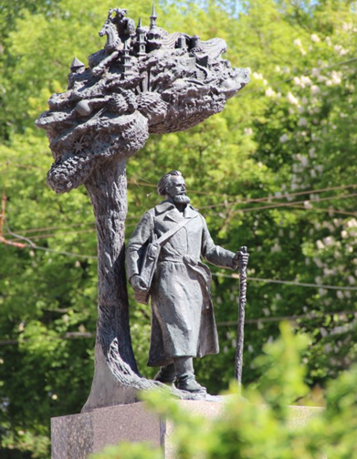
Аўтарамі помніка з’яўляюцца скульптар Ігар Голубеў, для якога ён быў дыпломнай працай, і архітэктар В. Марухін.
Адлітая скульптурная кампазіцыя некалькі гадоў не магла знайсці свайго месца ў горадзе. Дзякуючы значным намаганням грамадскасці, яе ўрэшце было вырашана паставіць у Траецкім прадмесце, паблізу тых мясцін, дзе мастак любіў блукаць, аглядаючы краявіды старога Мінска, і вышэйшай жаночай школы на Траецкай гары, дзе ў ён выкладаў маляванне.
Адносна невялікая па памеры скульптурная кампазіцыя, што адлюстроўвае Драздовіча, уяўляе сабою бронзавую фігуру самаго мастака, які ідзе па дарозе ў сціплай сялянскай вопратцы з кіем у руцэ і з перакінутым цераз плячо мальбертам. Яго постаць укрывае дрэва-мроя, у кроне кога пазнаецца цэлы «беларускі космас», растуць планеты, што суседнічаюць з казачнымі замкамі і рыцарамі, грувасцяцца сілуэты вежаў беларускіх замкаў і храмаў побач з ягокасмічнымі летуценнямі.
Маладому скульптару ўдалося перадаць не толькі партрэтнае падабенства, але і высокі ідэалізм, чысціню душы, свядомую самаахвярнасць мастака. Вельмі не простымі для скульптуры сродкамі раскрыты ўласцівая для творчасці Драздовіча суіснаванне рэальнага свету і свету фантазіі, яго невычэрпная любоў да роднага краю і жыццё паводле законаў Хрыста.

Апрача помніка 1993 года ў Мінску, бюст мастака быў усталяваны на Алеі славутых землякоў у Глыбокім, якая адкрылася ў 2012 годзе.
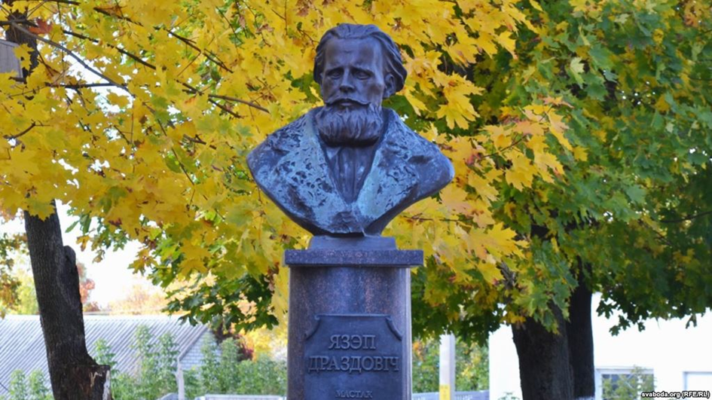

Да 130-годдзя мастака, у Глыбоцкім раёне з’явіўся яшчэ адзін памятны знак на месцы былога засценка Пунькі, дзе 13 кастрычніка 1888 года нарадзіўся мастак.
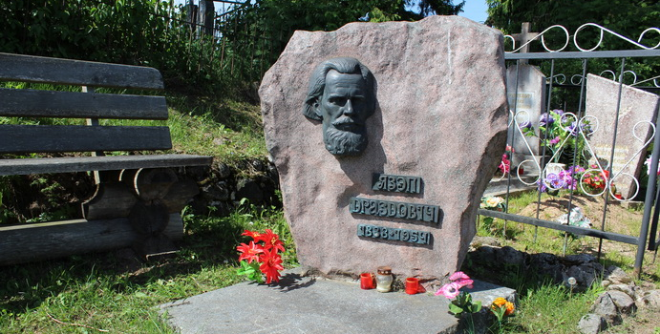
У верасні 2018 года месца пахавання славутага земляка прызналі гістарычна-культурнай каштоўнасцю мясцовага значэння.

Імя Драздовіча носяць вуліцы ў Мінску, Оршы, Маладзечне, Глыбокім, Шаркаўшчыне, Радашковічах, Германавічах. Першай афіцыйнай згадкай пра Язэпа Драздовіча стала выдадзеная ў 1984 годзе кніга А. Ліса «Вечны вандроўнік». Намаганнямі Т. Габрусь і супрацоўнікаў ЦНБ імя Я. Коласа і Нацыянальнага мастацкага музея выдадзены дзённікі і створаны каталог твораў мастака.

КРАЯЗНАЎЧА-ТУРЫСТЫЧНЫ МАРШРУТ
«СЦЕЖКАМІ ЯЗЭПА ДРАЗДОВІЧА»

Апісанне гісторыка-культурнага патэнцыялу
населенных пунктаў Германавічы і Лужкі

В
ывучаючы гісторыка-культурны патэнцыял населенных пунктаў Германавіч і Лужкі, мы азнаёмімся з выдатнымі мясцінамі і архітэктурнымі шэдэўрамі жывапіснага краю. Асаблівая ўвага звернута на жыццё і творчасць Язэпа Драздовіча. Папулярнасць Драздовіча, як майстра маляваных дываноў, мастака, скульптара, пашыралася не толькі на яго малой радзіме, Глыбоцкім раёне, але і далёка за яго межамі. Кожная гаспадыня лічыла за гонар мець дыван самога Язэпа Драздовіча.

Вёска Германавічы. На думку мясцовых гісторыкаў мястэчка Германавічы паўстала яшчэ ў XIII ст. Першае згадванне пра Германавічы зафіксавана пад 1563 г.
Маёнтак Германавічы быў уласнасцю Сапегаў. У 1739 г. біскуп Юзаф Сапега прадаў яго за 12 тысяч талераў інфлянцкаму пану, у якога пад апекай быў вельмі цямлівы хлопец Ігнат Шырын. Пасля таго, як ён разбагацеў у пана, Ігнат Шырын выкупіў маёнтак у 1782 г. З таго часу і да 1939 г. маёнтак быў уласнасцю роду Шырынаў. Род Шырынаў мае харвацкае паходжанне.
У 1787 г. Ігнат Шырын на беразе ракі Дзісна пабудаваў касцёл, каля якога ў 1796 годзе яго і пахавалі, а побач з Ігнатам Шырыным пахавалі пазней і яго жонку Марыю Якубоўскую. У 1949 г. касцёл зачынілі. У касцёле зрабілі склад, захоўвалі збожжа. 40 гадоў бальшавікі здзекваліся над святыняй. І толькі ў 1989 г. касцёл зноў перадалі вернікам.
У 1918 г. ксяндзом у касцёле служыў Міхаіл Буклярэвіч. Службы ён вёў на беларускай мове і сваім парафіянам заўсёды казаў: «Вы не палякі і не рускія – вы беларусы. Давайце разам ствараць, будаваць нашу беларускую незалежную краіну».
Насупраць касцёла Ігнат Шырын пачаў будаўніцтва палаца Шырынаў, які не дабудаваў, таму што памёр, а дабудоўвалі палац яго сыны. Палац Шырынаў добра захаваўся і на сённяшні дзень. Мясцовыя жыхары расказваюць: «ад палаца ідзе падземны ход пад рэчкай Дзісной да касцёла» (знаходзіцца на процілеглым беразе ракі). У вёсцы ёсць яшчэ жыхары, якія хадзілі гэтым падземным ходам.
Калі будавалі мост праз Дзісну, прабілі гэты падземны ход, і сёння ён затоплены вадой. У цяперашні час у адной палове палаца знаходзіцца дзіцячы сад, а ў другой палове знаходзіцца музей культуры і побыту імя Язэпа Драздовіча. Музей створаны ў 1986 г. на грамадскіх пачатках, настаўніцай рускай мовы і літаратуры Германавіцкай сярэдняй школы Адай Райчонак, які з 1992 г. атрымаў статус дзяржаўнага і з’яўляецца захавальнікам матэрыяльных і духоўных каштоўнасцей Шаркаўшчынскага краю. Ствараць музей дапамагалі вучні школы, мясцовыя жыхары.
Музей Драздовіча складаецца з 4 пакояў і падвальнага памяшкання, у якіх прадстаўлены прадметы традыцыйнага сельскага побыту, прадметы працы, калекцыя посуду з гліны, матэрыялы, прысвечаныя жыццёваму шляху Язэпа Драздовіча і іншых вядомых землякоў – М. Машары, П. Касцюкевіча, Т. Кірылава. У музеі сабрана каля 6 тыс. розных экспанатаў. Асаблівая ўвага надаецца жыццю і творчаму шляху Язэпа Драздовіча. У асобнай зале прадстаўлены работы Драздовіча – карціны і маляваныя дываны, ксеракопіі фантастычных аповесцяў мастака «Жыццё на Марсе», «Жыццё на Сатурне», друкаваныя выданні, графіка, фотадакументы, матэрыялы пра яго жыццё і творчасць.
У пачатку ХХ ст. на месцы сучасных Германавіч было два мястэчкі: Новыя Германавічы і Старыя Германавічы. Цікаватое, што гэтыя два мястэчкі ўваходзілі нават у розныя воласці. Ужо пасля Рыжскага дагавору 1921 г. гэтыя мястэчкі ўвайшлі ў склад Польшчы і былі аб’яднаны ў адно мястэчка – Германавічы. Гэта мястэчка ў польскі час стала цэнтрам гміны.
У 1926 г. у Германавічах была пабудавана стараверская Свята-Успенская царква. Тут была створана стараверская абшчына. Прыход гэтай царквыскладаў каля 400 чалавек. У савецкі час царква была зачынена. Мясцовыя жыхары распавялі, што неяк царква пачала працякаць – у ёй праламалі дах. Мясцовыя стараверы за адну ноч перакрылі царкву цалкам новым гонтам. З-за гэтага ў мястэчка з вобласці прыехалі кампетэнтныя органы, пачалі весці допыт: хто перакрываў, хто што ведае, але ні адзін чалавек у Германавічах нікога не выдаў. У царкве знаходзіліся іконы яшчэ XIII ст., але царкву абакралі, і гэтыя абразы былі скрадзеныя.
Раней у Германавічах пражывала шмат яўрэяў. Было ў вёсцы дзве сінагогі. Цікавая гісторыя будаўніцтва другой сінагогі. У вёсцы жыў заможны яўрэй, які меў 420 га зямлі. Быў у яго пляменнік, які неяк адсудзіў у дзядзькі 50 га зямлі. Яны пасварыліся. Дзядзька не захацеў хадзіць у адну сінагогу з пляменнікам і пабудаваў сабе другую сінагогу. Вось так і з’явіліся дзве сінагогі. Сёння ні адна сінагога не захавалася.

Вёска Лужкі. Гэта мястэчка, у якім частым госцем быў Язэп Драздовіч. Тут ён працаваў настаўнікам малявання ў мясцовай школе. Размалёўваў сцены ў памяшканнях, маляваў дываны для мясцовых жыхароў.
Першая згадка пра ўладальнікаў Лужкоў у пісьмовых крыніцах адносіцца да 1519 году. У гэтым годзе падчас падзелу паміж братамі Сапегамі маёнтка Іказнь, Лужкі і княства Дзісна дасталіся Фёдару Іванавічу Сапегу. Пасля гэтага населеныя пункты неаднаразова пераходзілі з рук у рукі за злотыя і па радавой лініі ад аднаго графа да іншага. У розны час над Лужкамікрасаваліся графскія гербы Жабаў, Чапскіх, Плятэраў. З 16 стагоддзя Лужкі належалі Сапегам. У 1699 годзе гетман Сапега аддаў Лужкі за 4 000 злотых Гераніму Жаба, падваяводзічу полацкаму. Праз некалькі дзесяцігоддзяў, у 1734 годзе, сын Казіміра, Аляксандр Сапега, не ў сілах утрымаць уласнасць, што засталася ад бацькі, вымушаны быў прадаць Лужкі Валер’яну-Антоніа Жаба. Асаблівае месца ў развіцці мястэчка Лужкі, гісторыя адвяла менавіта яму. Валяр’ян Жаба не проста жыў тут, любаваўся гэтымі цудоўнымі мясцінамі, але і клапаціўся пра яе развіццё.Запрошаныя ім рамеснікі,адбудавалі найпрыгажэйшы палац у Гарадцы за ракой Мнюта. А наступныя факты толькі пацвярджаюць дзейнасць Жабы: «кашталян Жаба, дзякуючы прыгажосці месцазнаходжання ў маёнтку Лужківельмі клапаціўся пра дабрабыт мястэчка, ён пасяліў тут шмат рамеснікаў, сапраўды развіў рамёствы: слесара, маляроў, столяраў, шаўцоў, краўцоў, майстроў па бронзе. У 1744 г. Валяр’ян Жаба ўзвёў у Лужках калегіўм піяраў і касцёл св. Міхаіла Арханёла, а ў 1794 годзе была пабудавана царква.
Наступным уладальнікам маёнтка Лужкі быў Тадэвуш Жаба, з 1784 года ваявода полацкі, кавалер двух ордэнаўпольскіх. Меў сына, які памёр у дзяцінстве, і дачок. Маёнтак дастаецца яго дачцэ Апалінарыі, якая была замужам за Казімірам Зіберг-Плятэрам (1779–1819), і з якім у 1812 годзе разышлася. Вядомая сваім патрыятызмам Апалінарыя (памерла ў 1847) жыла галоўным чынам у Вільні і Лужках.Каля 1840 года яна прадала Лужкі Пабіяне Чапскай. Пазней маёнтак перайшоў да малодшага сына Чапскіх Эмерыка. Чапскія не жылі пастаянна ў Лужках, а ў 1880 годзе прадаюць Лужкі Плятэрам. Іх продкі ў 1376 годзе перасяліліся з Вестфаліі ў Прыбалтыку. Адтуль Плятэры пасяліліся ў Беларусі: у Верхнядзвінскім раёне, у Богіна Браслаўскага раёна і ў Лужках. Такім чынам, маёнтак зноў вярнуўся Плятэрам.
Плятэрам належалі лепшыя землі і лясы. Яны валодалі ўсімі лясамі ад Дзісны да Германавіч, землямі Гарадца, Фаб’янава, Падоркі, Чарневіч, Уліна. Маёнтку належала каля 45 000 га зямлі. Плятэры яшчэ мелі вялікія ўладанні каля Вільні і Варшавы.
Пасля смерці Войцеха Плятэра, а можа і раней, Лужкі сталі ўласнасцю яго малодшага брата Віктара (1853–1911) жанатага на Марыі, дачцэ Тадэвуша і Сафіі Аляксандровіч (памерла ў 1964). Віктар Плятэр па адукацыі інжынер-электрык, быў першапраходцам на паўднёва-заходняй тэрыторыі па электрафікацыі. Ён у 1903–05 гг. пабудаваў гідраэлектрастанцыю на рацэ Мнюта ў Гарадцы для забеспячэння электрычнай энергіяй спіртзавода і дома-сядзібы.
Такім чынам сядзіба, якая ўключае парк, сады, вялікі гаспадарчы двор, спіртзавод, стваралася, пачынаючы з першай паловы ХVII стагоддзя, у часы валодання маёнткам полацкага магната Валяр’яна Жабы і яго нашчадкаў. Завяршылася фарміраванне вельмі вялікага і складанага сядзібна-паркавага ансамбля ў другой палове ХIХ стагоддзя Зіберг-Плятэрамі.
Мясцовая сельская гаспадарка, на сённяшні дзень, выкарыстоўвае гаспадарчыя пабудовы другой паловы ХIХ стагоддзя для сваіх патрэб.
Парк. Быў закладзены ў другой палове 19 стагоддзя. Пейзажны парк у англійскім стылі меў плошчу 10 га. Дзякуючы прыроднаму пейзажу, меў вельмі разнастайны характар. Працягнуўся ён па абодва бакі вельмі стромкіх ў гэтых месцах берагоў ракі Мнюта, якая робіць на тэрыторыі маёнтка тры вялікіх выгібы. Абодва бакі парку – вышэйшая, на якой стаяў дом-сядзіба, і ніжняя, злучаліся паміж сабой звілістымі дарогамі і мастком. За ракой па восі будынка – паляна з бярозамі і вадаёмам. Па перыметры парка пасадкі мясцовых ліставых парод з елкамі. У парку раслі калючая блакітная елка, лістоўніца еўрапейская, вярба белая і дэкаратыўныя кусты – спірэя, шыпшыннік, бэз і інш. Самая вялікая частка парку ляжала ў паўднёва-ўсходнім напрамку ад дома. Перад цэнтральным уваходам раскінуўся вялікі авальны газон з кветкамі і кветнікамі пасярэдзіне. З боку дома газон быў упрыгожаны побач каменных слупкоў, а з другога боку газон быў абсаджаны высокімі ліставымі дрэвамі. Ад мястэчка Лужкі да маёнтка вёў шырокі тракт, высаджаны бярозамі. Блізкія перспектывы былі арыентаваны на раку Мнюта паміж стромкімі берагамі тэрас, далёкая – ад сядзібнага дома на зарэчныя пейзажы і Міхайлаўскі касцёл. Кампазіцыя парка ў агульных рысах захавалася.
Сядзібны дом. Размешчаны ў глыбіні парку, каля грэбня стромкага схілу тэрасы.
Лічыцца, што пабудаваны ён быў у другой палове ХVIIIст. багатым панам Жабай. Наступныя ўладальнікі маглі толькі ўпрыгожыць і павялічыць яго. Трэба ўспомніць і пра разважанні некаторых з сям’і апошніх уладальнікаў, што палац быў пабудаваны ўжо ў пачатку ХIХ стагоддзя Апалінарыяй Плятэр. Палац у апошнім сваім выглядзе быў узведзены на аснове першага паверха, які меў выгляд вельмі выцягнутага прамавугольніка.
Падчас Кастрычніцкай рэвалюцыі граф са сваёй сям’ёй з’ехаў у краіны Заходняй Еўропы. Пакой графа быў спалены, а жывёлы, інвентар былі разабраны сялянамі бліжэйшых вёсак. Калі ў заходніх абласцях Беларусі была адноўлена ўладапольскіх паноў, граф Плятэр вярнуўся ў свой маёнтак і стаў кіраваць ім зноў. Палац быў перабудаваны, але ўжо без асаблівых упрыгожванняў унутры і з трохі ніжэйшым дахам.
Выгляд з двара палаца, што стаяў не на вельмі высокім падмурку, быў вельмі просты. Другі паверх меў выступаючы порцік, які трымаўся на чатырох калонах. Ніжні паверх не меў ніякіх асаблівасцяў упрыгожвання. Вокны і дзверы мелі гладкія рамы без упрыгожванняў.
Верхні паверх (сярэдняя частка) быў упрыгожаны пілястрамі (трохкутнымі) над кожным з пяці вокнаў. На трохкутным шчыце быў зроблены ляпны медальён, на якім былі напісаныя ініцыялы ўладальніка рэзідэнцыі.
Унутры, адразу ж за цэнтральным уваходам, быў вялікі вестыбюль зпрыступкамі наверх. Пад прыступкамі, насупраць галоўнага ўваходу, размяшчаўся механізм старадаўніх гадзіннікаў злучаных са звонам, які знаходзіўся на даху і адбіваў гадзіны. Па абодва бакі вестыбюля знаходзіліся невялікія аднааконныя пакоі. Салон быў у светлых танах. На столі і сценах былі ўпрыгажэнні. Таксама былі ўпрыгожаны акантоўкі вокнаў, дзвярэй. У сцены былі ўмураваны люстэркі. Залы асвятлялі тры люстры (пазалочанае дрэва ў форме плоскіх вялікіх талерак),з якіх звісалі падвескі (бронзавыя). Злева ад вестыбюля знаходзіўся салончык з двума вокнамі, які служыў адначасова ібібліятэкай. Затым была сталовая і яшчэ адзін пакой, крыху меншы за сталовую. Левае крыло з боку двара змяшчалачатыры пакоі. У правым крыле, як з фронту, так і з двара, размяшчаліся жылыя памяшканні.
На другім паверсе былі пакоі для жылля. З пакояў другога паверху можна было выйсці альбо на цэнтральны, альбо на дваровы балкончык. Збалконаў былі прыгожыя віды на парк. Насупраць палацу, з яго левага боку, стаяў другі дом, які меў некалькі ўваходаў і быў найстаражытнейшай пабудовай, чым палац. Яго называлі «скарбец».Пабудаваны ён быў з вялікіх камянёў. Вокны, якія знаходзіліся высока над зямлёй, асвятлялі дом. У даху над самім уваходам размяшчалася яшчэ адно акно ў прыгожай аправе ў стылі барока. «Скарбец» не захаваўся. Быў разбураны цалкам падчас ДругойСусветнай вайны.
У хаце-сядзібе ў свой час размяшчаліся розныя ўстановы. Так ў 1939 годзе лекар Усевалад Шыран арганізаваў шпіталь менавіта ў гэтым будынку. Гэты доктар быў таленавітым хірургам, рабіў складаныя аперацыі, беларускі патрыёт. Некалькі дзесяцігоддзяў у хаце-сядзібе была пачатковая школа. Зараз у будынку дома-сядзібы размяшчаецца адміністрацыйны цэнтр КУПСХП «Гарадзец».
Кірха. (Лютэранскі храм). У суседнім будынку дома-сядзібы знаходзіўся лютэранскі храм сям’і Плятэраў. Пабудаваны ён у 1914 годзе з цэглы. Пад будынкам размяшчаецца падвальнае памяшканне. І ў будынку, і ў падвальным памяшканні столь з прыгожымі скляпеннямі. Напэўна, таму, таўшчыня сцен у будынку вельмі вялікая.
Брама, ад якой вяла алея да дома-сядзібы. Па кампазіцыйнай восі ў напрамку поўнач-поўдзень праходзіла кароткая ўязная алея. Яна мела складанае афармленне. Уздоўж дарогі па газоне ішлі лінейныя пасадкі бэзу,за імі з абодвух бакоў вузкія ліпавыя алеі. Уезд фіксаваўся чатырма пілонамі з чырвонай цэглы з арнаментальнымі ўстаўкамі з бутавага каменя. Такое рашэнне стварала ўражанне параднасці і прастору. Разам з тым стройныя алеі падкрэслівалі і падаўжалі вось перспектывы. За імі з двух бакоў размяшчаліся сады, якія не захаваліся ў цяперашні час. Гэтая тэрыторыя забудавана прыватнымі дамамі.
З заходняга боку парадны двор быў фіксаваны аранжарэяй, а з усходняга заставаўся адкрытым. Адсюль адыходзіла асноўная дарога, апяразваючы сад і парк з паўднёвага і заходнягабакоў. За ёй знаходзілася гаспадарчая зона са шматлікімі пабудовамі.
Заходнюю частку сядзібы займаў вялікісад, абмежаваны грэбнем тэрасы і ярам з ахоўнай пасадкай елак. Сады закладзены былі таксама з паўднёвай часткі маёнтка, уздоўж заходняй уязной алеі. Цэнтральная алея саду (добра захавалася) ўваходзіла ў прагулачны маршрут, аб’ядноўваючы парадны партэр і сад у адзіны ансамбль.
Стайня. Прамавугольны ў плане будынак з бутавага каменя, пабудаваны ў канцы ХIХ – пач. ХХ стагоддзяў. У заходняй частцы будынка размяшчалася стайня. А ва ўсходняй – жылыя памяшканні. Унутры ўсходняй часткіразмяшчаўся двор пад адкрытым небам з вельмі глыбокай студняй. Да двара прылягалі жылыя памяшканні агульнага будынку. Жылыя памяшканнi ў стайні лічыліся самымі лепшымі з усіх памяшканняў.
Кароўнік. Адно з унікальных сельскагаспадарчых пабудоў 1897 г. Будынак вялікі. Ніжні ярус пабудаваны з бутавага каменя, верхні – з чырвонай цэглы. Акрамя кароўніка ў будынку зверху размяшчалася сенавал. Сена на яго падавалася разам з калёсамі на наладжаным ліфце. Уніз калёсы спускаліся па спецыяльным спуску. У наш час выкарыстоўваецца будынак у якасці збожжасховішча.
Спіртзавод. Тэрыторыя завода размешчана направымберазе ракі Мнюта. Па паўднёва-ўсходнім перыметры амываецца водамі ракі. Будынак, пабудаваны ў канцы ХIХ стагоддзя. На тэрыторыі знаходзіцца спіртасховішча. Завод выкарыстоўваўся па прызначэнні да 2001 года.
Кузня. Будынак з каменя і цэглы. Падзелены на дзве паловы. У адной знаходзілася кузня, у другой – жылое памяшканне сям’і каваля. У дадзены час не выкарыстоўваецца.
Млын. Падчас уладання ў Лужках Плятэраў праз раку Мнюта былі пабудаваны два масты з плацінамі. Адзін у Гарадцы, другі ў Лужках. Каля гэтых мастоў узведзены два млыны. На млын у Лужкі прывозілі малоць муку нават з Полацку. Акрамя памолу мукі, у Лужках на млыне на спецыяльных станках часалі авечую воўну. У Гарадцы з 1905 года плаціна выпрацоўвала электраэнергію, у Лужках трохі пазней.
Флігель. Год будаўніцтва флігеля невядомы. Мясцовыя жыхары расказваюць, што ў адзін час флігель служыў жылым памяшканнем для сям’і ўладальнікаў маёнтка. Гэта было ў той час, калі аднаўляўся дом-сядзіба пасля пажару. Пасля пераезду ў адноўлены дом у флігелі пражывала прыслуга сям’і Плятэраў.
Будынак. Будынак 1903 года будаўніцтва. Пры Плятэрах у будынку трымалі свіней і хатніх птушак. Побач знаходзіўся невялікі вадаём для птушак. У савецкі час будынак выкарыстоўваўся як жылое памяшканне. У 2006 годзе ў ім адкрыўся фізкультурна-аздараўленчы цэнтр «Гарадзец».
Сядзіба адрозніваецца яркасцю пейзажаў, узаемазвязаннасцю з навакольным асяроддзем, мае добрую планіроўку.
Пазнаёміўшыся з жыццём і творчасцю Драздовіча, наведаўшы «блізкія» яму мясціны, можна зразумець, што такое роля асобы ў гісторыі і як шмат можа зрабіць адзін чалавек.

Турыстычны маршрут «Сцежкамі Язэпа Драздовіча»

Тэхналагічная карта маршрута

Асноўныя пункты маршрута: г.п. Шаркаўшчына – вёска Германавічы –вёска Лужкі – г.п. Шаркаўшчына.
Працягласць маршрута: 64 км.
Змест: аўтобусная гісторыка-бібліяграфічная экскурсія па месцах жыцця і творчасці Язэпа Драздовіча ў Шаркаўшчынскім раёне.
Колькасць удзельнікаў: 25 чалавек.
У кошт экскурсіі ўключаецца: праезд на камфартабельным аўтобусе, суправаджэнне экскурсавода, наведванне музея.

Метадычная распрацоўка экскурсіі

Аўтар-распрацоўшчык:Андрэева Анастасія Канстанцінаўна

Мэта экскурсіі:
- далучэнне да гісторыка-культурнай спадчны рэгіёна, папулярызацыя жыццёвага і творчага шляху Язэпа Драздовіча.

Задачы экскурсіі:
- знаёмства з архітэктурнай спадчынай краю;
- пашырэнне ведаў аб жыцці і творчасці Язэпа Драздовіча на тэрыторыі Шаркаўшчынскага краю;
- фарміраванне цэласнага ўяўлення аб гісторыі канкрэтных населеных пунктаў.

Агульныя метадычныя рэкамендацыі:
- паказ аб’ектаў у лагічнай паслядоўнасці;
- дакладны разлік часу на раскрыццё кожнага аб’екта;
- характарыстыка аб’екта пад час руху па маршруце (выкарыстанне метада папярэдняга паказу);
- выкарыстанне метадычнага прыёма «запыт – адказ» сярод экскурсантаў.

Метадычная распрацоўка турыстычнага маршрута

Месцы  прыпынку | Аб’екты паказу | Працяг-ласць  (хв.) | Асноўны змест інфармацыі,  найменне падтэм | Указанні па арганізацыі | Метадычныя парады
вёска Германавічы

вуліца Школьная, каля былой сядзібы Шырынаў | УК «Мастацка-этнаграфічны музей імя Я.Н.Драздовіча» | 60 | Гісторыя ўзнікнення Германавіч. Гісторыя сядзібы Шырынаў. Наведванне музея. Жыццёвы і творчы шлях Язэпа Драздовіча | Размяшчэнне групы перад уваходам у музей. Наведванне музея | Звярнуць увагу на гісторыю і архітэктуру пабудовы.Увагу сканцэнтраваць на асобе Язэпа Драздовіча
вуліца Энгельса 1,  каля увахода ў касцёл Перамянення Пана | Касцёл Перамянення Пана | 30 | Гісторыя ўзнікнення касцёла, яго архітэктурныя асаблівасці.  Агляд убранства касцёла | Размяшчэнне групы каля касцёла. Наведванне касёла. Пераезд да в.Лужкі | Звярнуць увагу на мастаккія вартасці і ўбранства касцёла
вёска Лужкі

вуліца Зарэчная 19,  каля сядзібнага дома ў парку | Сядзібны дом Плятэраў, парк | 30 | Гісторыя ўзнікнення в. Лужкі. Гісторыя парка. Гісторыя дома-сядзібы Плятэраў. Архітэктурныя асаблівасці будынку | Размяшчэнне групы ў парку, насупраць дома-сядзібы. Правесці групу да кірхі на тэрыторыі парка | Звярнуць увагу на гісторыю ўтварэння сядзібы, знешні выгляд, асаблівасці архітэктурна-планіровачнага рашэння.
вуліца Зарэчная 17,  каля будынку кірхі | Кірха | 15 | Гісторыя будаўніцтва кірхі | Размяшчэнне групы каля кірхі. Пераход да брамы, якая знаходзіцца на ўваходзе ў парк | Звярнуць увагу на знешні выгляд пабудовы
вуліца Зарэчная,  каля ўвахода на алею | Брама каля дома-сядзібы | 15 | Гісторыя з’ўлення брамы на ўваходзе да сядзібнага дома | Размяшчэнне групы пры ўваходзе на алею | Звяорнуць увагу на сучасны выгляд алеі і брамы
вуліца Зарэчная 5А, каля будынка стайніка | Стайнік | 15 | Архітэктурныя асаблівасці пабудовы | Размяшчэнне групы каля стайніка | Звярнуць увагу на знешні выгляд стайніка
вуліца Зарэчная 7А,каля будынка кароўніка | Кароўнік | 15 | Архітэктурныя асаблівасці пабудовы | Размяшчэнне групы каля кароўніка | Звярнуць увагу на знешні выгляд пабудовы
вуліца Зарэчная 2Д, каля будынка спіртзавода | Спіртзавод | 15 | Гісторыя ўтварэння | Размяшчэнне групы каля спіртзавода | Зваярнуць увагу на гісторыю завода і знешні выгляд пабудовы
вуліца Зарэчная,  каля будынка кузні | Кузня | 15 | Гісторыя ўтварэння. Архітэктурныя асаблівасці пабудовы | Размяшчэнне групы каля кузні. | Звярнуць увагу на знешні выгляд пабудовы
вуліца Зарэчная,  каля будынка млына | Млын | 15 | Гісторыя ўтварэння.  Архітэктурныя асаблівасці пабудовы. | Размяшчэнне групы каля млына. | Звярнуць увагу на знешні выгляд пабудовы
вуліца Зарэчная 8,  каля будынка флігеля | Флігель | 15 | Гісторыя пабудовы. | Размяшчэнне групы каля флігеля. Правесці группу для пасадкі ў аўтобус і ад’езд у г.п. Шаркаўшчыну | Звярнуць на знешні выгляд пабудовы

Карта турыстычнага маршрута
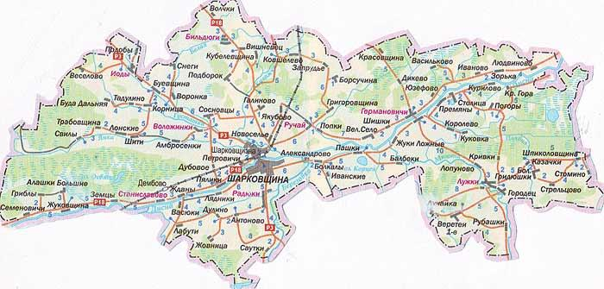

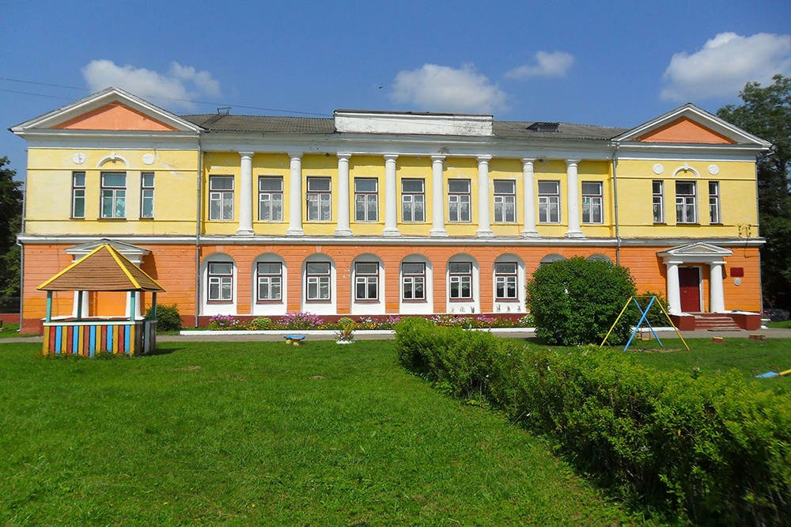
ДАДАТКІ
Сядзіба Шырынаў, агр. Германавічы
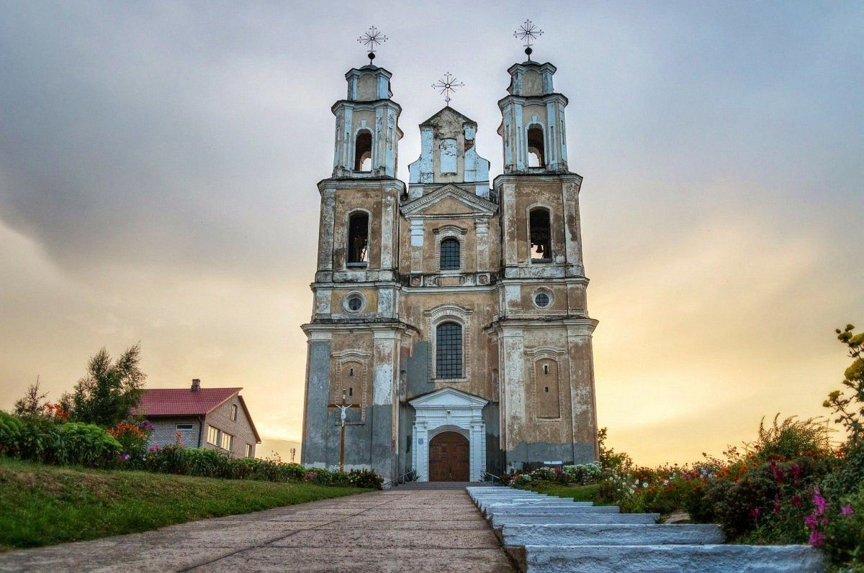
Касцёл Перамянення Пана, агр. Германавічы

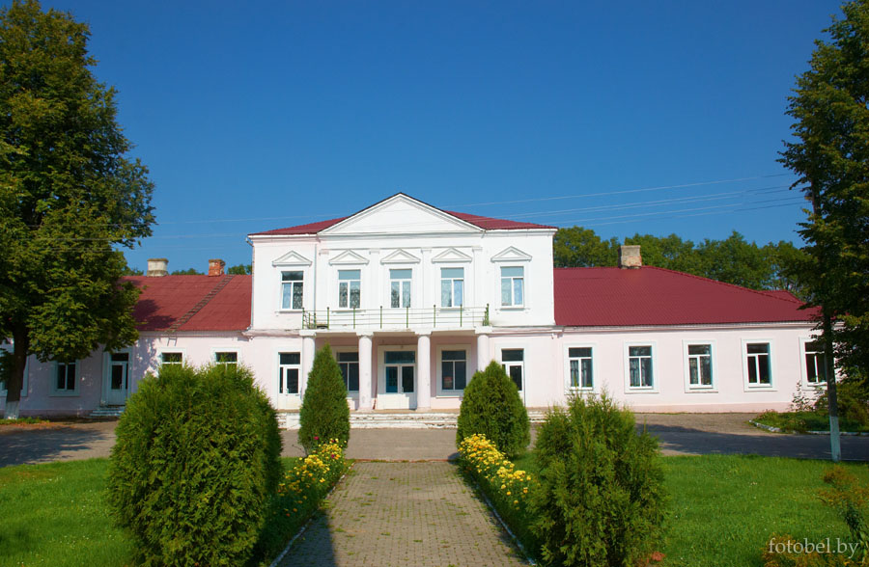
Сядзібны дом, агр. Лужкі
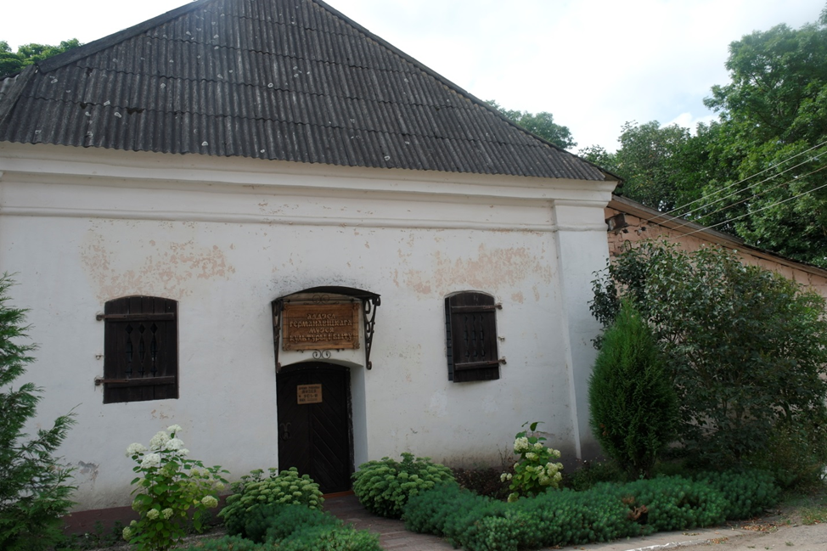

Кірха (Лютэранскі храм), агр. Лужкі

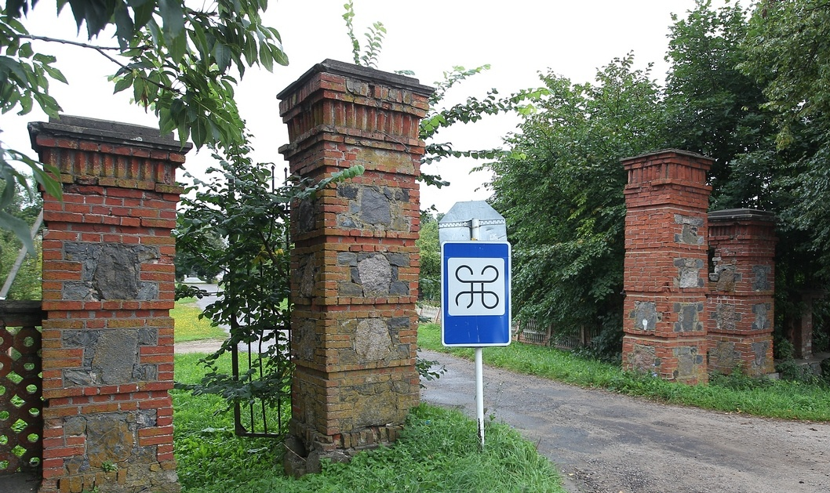
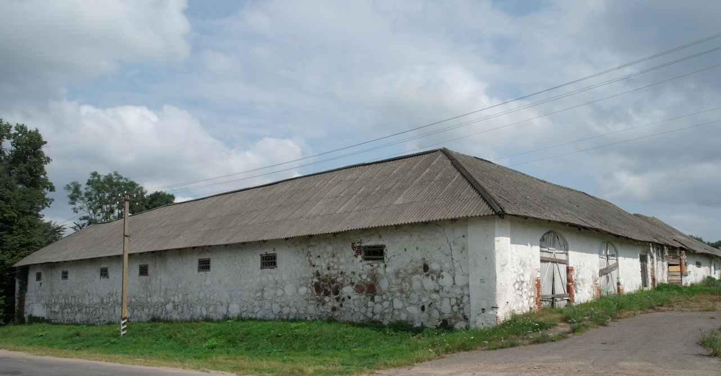
Брама да дома-сядзібы, агр. Лужкі

Стайнік, агр. Лужкі

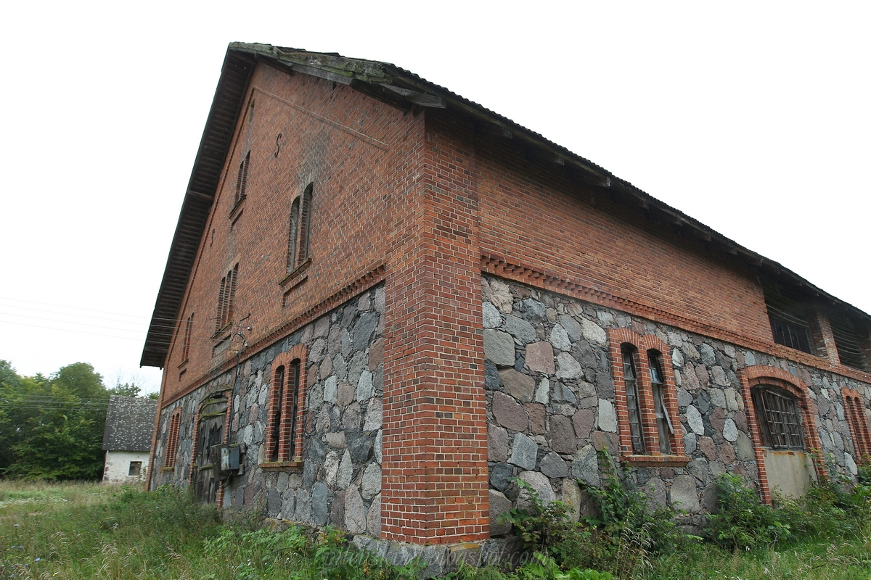
Кароўнік, агр. Лужкі

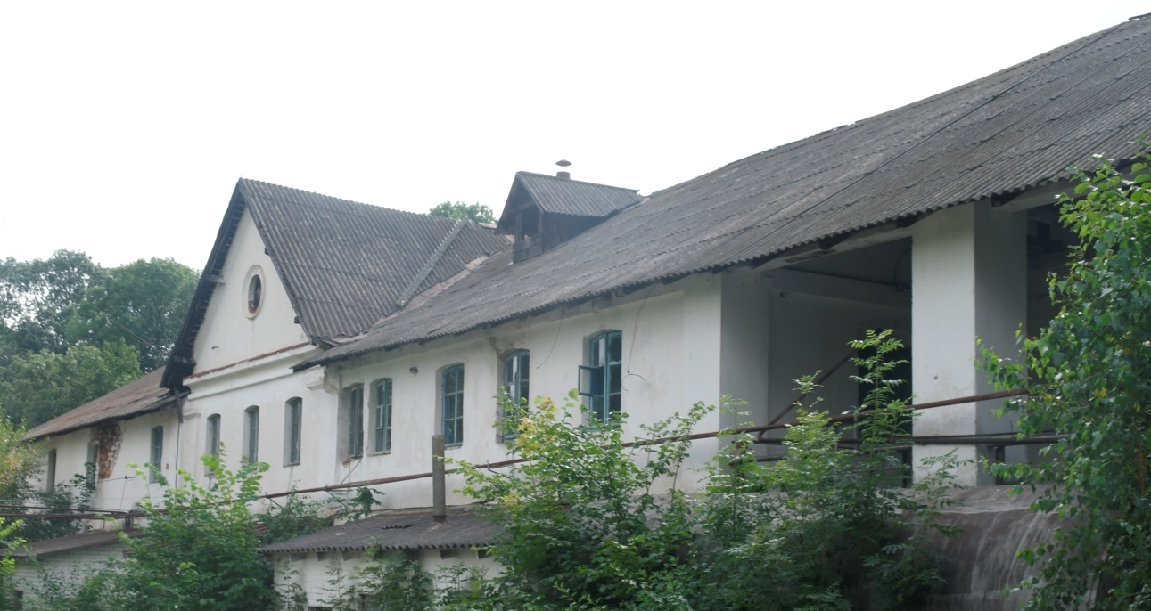

Спіртзавод, агр. Лужкі

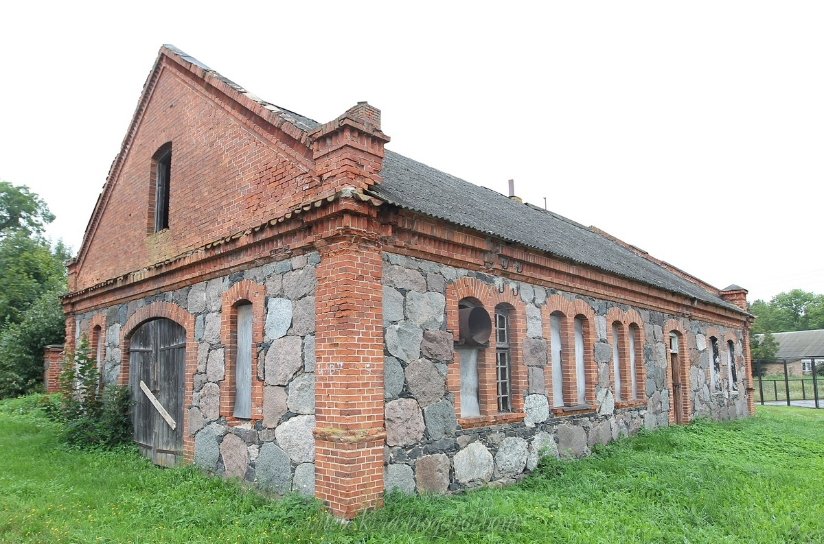
Кузня, агр. Лужкі

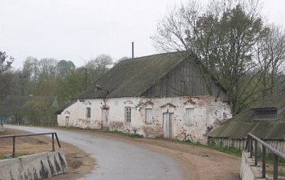
Млын, агр. Лужкі

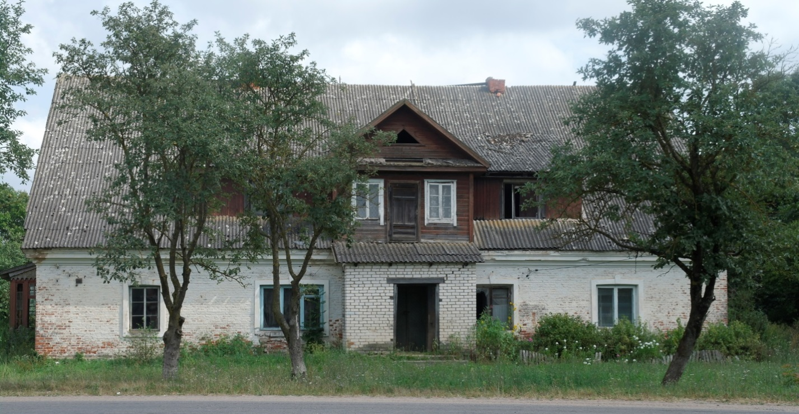
Флігель, агр. Лужкі

У ВЯНОК УДЗЯЧНАЙ ПАМЯЦІ
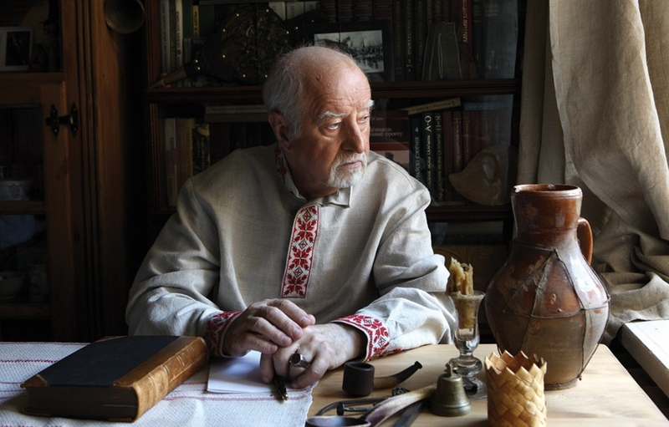

РЫГОР БАРАДУЛІН

СПОВЕДЗЬ КАЛОССЯ

Язэп Драздовіч выразаў кійкі,
Як посах і вяртання да вытокаў.
Намацаўшы карэння вузлякі,
Сягае вольна думка да аблокаў.
Разьбярства цвёрдасць трэба для рукі.
Не баючыся кпін, ані папрокаў,
Вандруюць мастакі, як жабракі,
Каб пасля смерці ўзняцца да прарокаў.
З засценка Пунькі – царства бацяна –
Відаць Сусвету зорная сцяна,
Трысцен, дзе скарб вякоў ляжыць забыта,
Руіны Крэва, дрэва таўсціна
Таго, якому жаліцца струна.
Для споведзі калосся спее жыта.

ІВАН ВОЛКАЎ

ТВАРЫЎ ЁН ЦУДА

Дзядуля з кастрай за плячамі
Да нас аднойчы завітаў.
Сівы, абвёў усіх вачамі,
Пажытак свой з плячэй ён зняў.

А вось і я. Дзень добры ў хату!
Дыван прасілі распісаць? –
Сказаў, руку паціснуў тату.
- Сядай Язэпка, што стаяць?

Найперш паснедай, - кажа маці,-
З грыбамі юшка і бліны,
І знойдзем кубак квасу ў хаце,
Бо чым багаты – рады мы.-

Паснедай майстар – і за справу:
Распяў на раму палатно,
Тварыў ён цуда, стаў на лаву,
Ён расчыніў у сад вакно.

На палатне заззяла сонца,
Узняўся бор густой сцяной,
Рака журчыць, журчыць бясконца,
І неба светлае над ёй.

Мастак чаруе: пэндзаль, сподак
Мігаюць зоркамі ў руках.
Дзяўчынка воч з яго не зводзіць,
Як крыкне раптам, проста так:

- Ды гэта ж, мама, наша Шоша!
Крыніца, кладка праз раку!
Па кладцы крочыць цётка Зося,
Нясе грыбоў кош пад руку.

Мастак здаволен… «Вось арнамент
Зраблю з цюльпанаў па кругу…

Адсюль разок яшчэ заглянем…
Як скончу – адпачыць змагу.»

Здаецца, у хаце пасвятлела.
У захапленні ўсё кругом…
Гамоніць тут дзяўчына Нэла
З дзядулем добрым, мастаком:

- Дзе фарбы браў? Як іх разводзіць? –
І пэндзаль ёй дае мастак…
Табе жыць вечна ў народзе,
Язэп Драздовіч, наш зямляк.

ГАННА ВЯЗІЦКАЯ

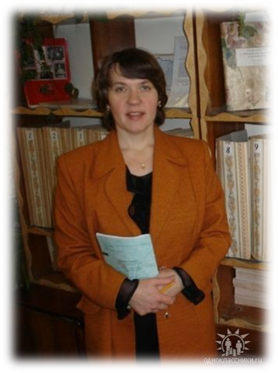
ЯЗЭП ДРАЗДОВІЧ

Майстар слова, пэндзаля, вандроўнік,
Што прайшоўдарог-шляхоў нямала...
На яго прыдзісненская роўнядзь
Настальгію часам наганяла.

I тады ў палоне дум самотных
Аб сваім няўдалым горкім лёсе
Ён пісаў, і на яго палотны
Каляровых зор святло лілося.

Ажываў мальберт ад краявідаў,
(Фантазёр, ён бачыў іх даволі!), –
3-пад рукі сыходзілі «Луніды»
I недасягальны «Артаполіс».

Кожны дзень ён пражываў нанова,
Настаўніца беларускай
мовы і літаратуры, паэт
I блукаў па свеце адзінокі:
Вось Лужкі, Баяршчына, Ляскова,
Летнікі, Балбекі, Празарокі...

Што за лёс? Суцэльная вандроўка!
Быў вальнейшы ён за вольны вецер.
Ён ішоў, і поступ яго крокаў
Адзываўся рэхам у Сусвеце.

МАР’ЯН ДАРГЕЛЬ

КРЭЙДА ДЗЯДЗЬКІ ЯЗЭПА
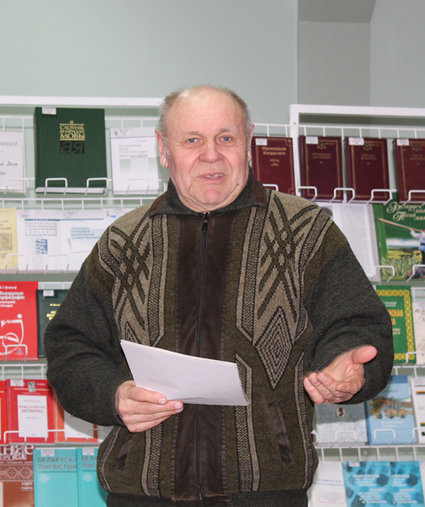
Більдзюгі ў вайну не спалілі –
Божая маці ўзяла пад крыло:
Тры разы абразом абнасілі,
Як у вёсцы спрадвеку было.
Мелі конікаў тут і каровак,
Гаспадарку з напругай вялі.
І хацелася нейкіх абновак –
Ліхалецці ўсё скрозь падмялі.
А па вёзках тым часам хадзілі
Рознага кшталту майстры,
Дамы будавалі, боты шылі,
Малявалі, узоры рэзалі разьбяры.
Аднойчы (прыпомніць бы толкам!).
Завітаў да нас дзядзька дзівак
З драўлянай скрынкай-катомкай.
І суседка шапнула «Мастак!»
Паэт-аматар
Прыйшоў маляваць ён карціны.
Па вёсках іх мала хто меў,
Бо міскі і цацкі – усё з гліны,
Пад саломаю – хата і хлеў.
Мастака частавала бабуля.
Я ж на скрынку цікаўна глядзеў.
Яна дужа погляд мой цягнула,
Што ўнутры там, я ведаць хацеў.
І дзядзька ласкава ўсміхнуўся,
Падсунуў катомку сваю,
З хітрынкай лагоднай звярнуўся:
Мо, хочаш ты ў скрынку маю?
Залезь у яе, зачыніся,
Прасі, каб цукерак дала.
Сядзі там і не варушыся –
І прыйдуць яны да стала».
А я быў малое дзіцятка
І рэдка цукерачкі еў.
Памкнуўся – і прэч без аглядку,
Бы хто мяне з’есці хацеў.
Тады пасмяяліся ў хаце,
Цукерку ж праз цётку займеў.
За печку залез, на палаці,
І ціха за дзядзькам глядзеў.
Ён раптам стаў задуменны
Укленчыў, маліцца пачаў.
Суцішыліся сумленні:
Да Бога душу зварачаў.
Калі, прачнуўшыся ўранку,
Я ціха палез з печы,
Мастак пакідаў стаянку,
Скрынку закідваў за плечы:
«Пайду я, бывай, палахлівец.
Навошта мне красці малечу?
Вазьмі вось гэтую крэйду,
Сядзі і малюй на печы.»
Я потым згубіў падарунак.
А мо, ад мяне ён уцёк?
Па смерці бабулі ў хусцінцы
Знайшлі той ружовы мялок.
«Драздовіча Юзафа крэйда!», –
Здзівіліся ў хаце тады.
…Я не забыў сустрэчу
З вандроўнікам праз гады.

АЛЕСЬ ЖЫГУНОЎ

МАНАЛОГ ЯЗэпА ДРАЗДОВІЧА
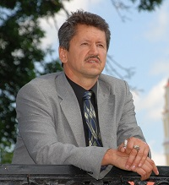
Людцы, дзякуй за хлеб,
Вы мянешанавалі.
Я – Драздовіч Язэп,
Вы пазналі?

Задыхаўся і слеп,
Ботварыўапантана.
Я – Драздові чЯзэп,
Штомаёзахавана?
Так мяне не стае,
Голаўхіліценізка,
А карцінымае
Каля сэрцайкаблізка?

Я – нічый, без патрэб
Паэт, журналіст,
член Саюза пісьменнікаў Беларусі
Па Ліплянахблукаю.
Я – Драздовіч Язэп,
Я шапчу, я гукаю:

– Людцы, дзякуй за хлеб,
Абавязан вам хлебам
Я – ДраздовічЯзэп,
Не адзіныпад небам.

Габелен сінявы,
Колькі таленту, Божа.
Я вас помню, а вы?
Успамянеце, можа.

ЯЗЭП КВАЧ

Ты з намі
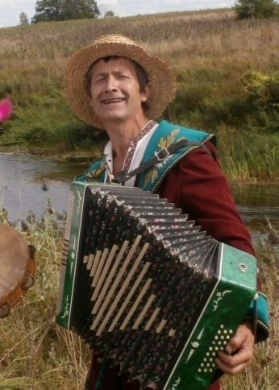
Радзімай малой мы з табой паяднаны.
У Глыбоччыне прашчураў нашых клады.
З адное зямелькі Драздовіча Пунькі
І мае мілыя, родныя сэрцу Квачы.
Нам спявалі бабулі крывіцкія песні,
Неслі воды ў Дзісну нашы Мнюта і Маргва.
Мы пад сонцам Глыбоцкім сагрэты,
І Язэпы з табою мы два.
Усю Беларусь уздоўж-перак абмераў.
Сцяжкі ад Ауты да Мнюты праклаў.
Навагрудак, Вільня, Гальшаны і Крэва
Вандроўкамі ты ўвесь край знітаваў.
Любіў ты вячоркі і з моладдзю танчыў,
Карціны свае многім ты дараваў.
І браў за руку ты малую Ірынку
І «Цераз рэчаньку» ёй песню спяваў.
І быў, нібы птах, сярод нас вечна вольным.
Пра грошы, багацце ніколі не дбаў.
Жыў не для сябе і не хлебам адзіным,
І большае нешта ад Бога ты маў.
Усё ў табе: прастата і шляхетнасць,
Дзівак-чалавек і мастак-фантазёр.
Нікчэмны твой быт, а жыццё –сама беднасць.
Ды думкі сягаюць да Марса, да зор.
Паэт-аматар
Твой геній высока ў космас
прарваўся,
У сабе і сабою сусвет паяднаў.
Каб бліжняга кожны любіў, не
цураўся
І грэх вінаватаму каб дараваў.

З намі ты ў дыванах-маляванках,
Што паўсюды за бесцань пісаў,
А таксама ў песнях і жартах,
Што па роднай старонцы збіраў.
І не дзіва, што ты так вядомы.
Помняць Лужкі, Жукі, не забудзе Пагост.
Бо ўсім даў зразумець, што адно мы,
І ў кожным душа твая ёсць.
Не раздзеліць з табой нас стагоддзе,
Пакуль воды каціць мець Дзісна.
Будзеш жыць ты ў сэрцы, ў народзе
І чакаць, калі прыйдзе Вясна.
Хай не ведае стомы твой пэндзаль,
І малюе дзіцячай рукой,
То Сатурна загадкавы вензель,
То чаромху над Мнюціцай мілай тваёй!
І таму ты цяпер сёння з намі!
І хвалу, і пашану прымай!
Землякоў ад удзячных і з намі
«Цераз рэчаньку» разам спявай.

МІЛЕДЗІЙ КУКУЦЬ

ВАНДРОЎНІК
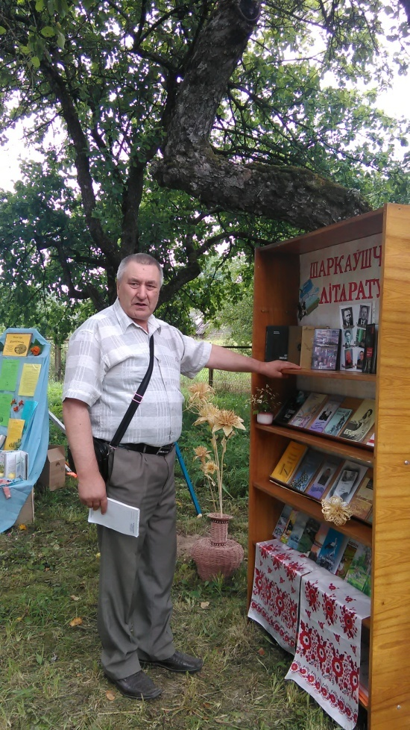
Ішоў стары ўздоўж берага ракі
Сваёй сцяжынай, што да зор імкнецца,
Ягоны шлях запомняць землякі,
Імя яго ў народзе застанецца.

Майстэрства людзям, талент свой дарыў
За хлеб і соль і не жадаў другога.
Ён між планет у роздуме кружыў,
А на зямлі лічылі за святога.

З пяром і пэндзлем па жыцці ішоў,
Імкнуўся разагнаць у небе хмары.
Надзейны посах – лепшы між сяброў,
З ім вандраваў праз родныя абшары.

Дзе ён прайшоў – застаўся дзіўны след
На дыванах, у камні, праз паперы.
Мастак ад Бога, быў ён і паэт
Касмічнай эры, стукаючы ў дзверы.
Паэт-зямляк,
член Саюза пісьменнікаў Беларусі

Яго вітала родная зямля.
Язэп ішоў знаёмымі шляхамі.
Ягоны талент, добрае імя,
Як сонца, узыходзіць над вякамі.

ВІКТАР ЛАГУН

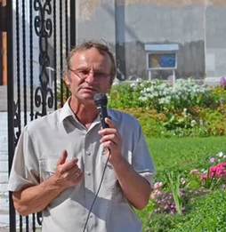
КАПА ДЫВАНОЎ

За колам жыццёвых нягод
Фантазія межаў не знала.
Капу дываноў кожны год
Рука мастака малявала.
Няспынна сучыў калаўрот,
Звіваючы беднасць з нястачай.
Капа дываноў – кожны год,
І кожны дыван – як удача.
Як частка ягонай душы,
Пачатак чарговай дарогі,
Нарэшце, як сродак пражыць
І радасць хаціне ўбогай.
Якраз на выданні дзіцё, –
З апошняга хочацца маме
І ёй маладосць дыванамі.
Такое не снілася ў сне
Узораў і фарбаў багацце.
Квітнела яно на сцяне
Ля ложка ў сялянскае хаце.
За злоты ці проста за «так»
У доўг ці за хлеба акраец
Нёс талент у людзі мастак
Дарогамі роднага краю…
Суквецці вядуць карагод
Абапал жыццёвай дарогі.
Капа дываноў – з году ў год.
І справа не ў «мала ці многа».

MIКОЛА МАЛЯЎКА

ВЕЧНЫ ВАНДРОУНІК
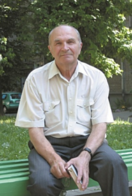
Вазьмі ў спадарожнікі, дзядзька Язэп,
Вандроўнік, адданны дарозе.
Карцінай і вершам заробім на хлеб,
А пераначуем –
У стозе.
Адна ў нас работа,
Адна ў нас любоў
Адна ў нас навекіРадзіма.
Ты з геніяў толькі ды болей гадоў
У кайстры нясеш за плячыма.
Змяніў ты ад хаты-майстэрні ключы
На выраю ключ жураўліны.
Душу раскрываў,
У замен беручы
Зямліпалатно для карціны,
Чароўныя фарбы –
У ніў і бароў,
Жалейка выспе ў ручаіны,
Беларускі паэт, перакладчык
Паданні забытыя замкаў-муроў,
Сівых курганоў успаміны…
Узвысіў да неба,
Мастак і паэт,
Зямныя нізіны і ўзгоркі,
Падняўся над бытам –
Пакінуў свой след
I там,
Дзе праменяцца зоркі.
Закон прыцягнення зямнога спасціг,
У нашулюбоў ты паверыў –
Вярнуўся да пушчаў і рэчак сваіх,
Да жураўлёў і acвеpaў.
Пераступіўшы бяссмерцця рубеж,
Заходзіш у родныя хаты.
Нічога не просіш –
Усё аддаеш,
На талент і ласку багаты.
Аб хлебе надзённым клапоціцца плуг,
I тчэцца на кроснах абнова, –
А дух акрыляюць,
Гартуючы дух,
Чароўныя фарбы і слова.
На людзях
Цябе я,
Жывую душу,
Сустрэў у Траецкім прадмесці.
Не посах відушчы даверыць прашу,
А кайстру з гадамі –
Паднесці.
I продкам далёкім цяпер не да сну.
Працуючы на Адраджэнне,
Гуртуемся так,
У кагорту адну,
Падзвіжнікі ўсіх пакаленняў.
О, як ён патрэбен, духоўнасці хлеб,
За новага веку парогам!
Вазьмі ў спадарожнікі, дзядзька Язэп, –
Вандроўнік, акрылены Богам.

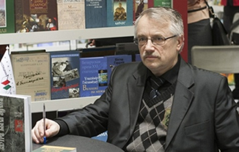

ВІКТАР ШНІП

БАЛАДА ЯЗЭПА ДРАЗДОВІЧА

Па Белай Русі ў світцы белай,
У пыле зорак і дарог
Ідзе, задумны, пасівелы,
Вандроўнік – мудрых фарбаў бог.
Чароўны кій вядзе па свеце
А родны край, як родны дом.
– Дзівак! – з яго смяецца вецер: –
Усё што зробіш – стане тлом!
Сядзеў бы дома і партрэты
Жанкам вясковым маляваў,
Меў торбу б грошай ты за гэта
I не балела б галава
За мову мужыкоў тутэйшых.
Дзівак! Ты верыш у сусвет!
Хапала ў свеце разумнейшых.
Ды дзе яны? Усе ў траве.
Чужых дзяцей любіць – прыгожа.
А дзе свае? Маўчыш, стары?
Павалішся – а хто ж паможа
Устаць? Загінеш без пары!
Не слухаеш – то не разумна!
Хаця ідзі, раз выбраў шлях.
Твой шлях зямны – цяжкі і сумны,
Твой лёс – як поле ў камянях…
А ён, рукой махнуўшы, смела
Свой кіну ўцень на крыж дарог
І ў люд пайшоў па Русі Белай,
Вястун, паэт, мастацтва Бог.

СПІС ЛІТАРАТУРЫ

- Бурэц, А. Шляхамі Язэпа Драздовіча / А. Бурэц // Кліч Радзімы. – 2013. – 14 снежня. – С. 2-3.
- Бурэц, А. Шляхамі Язэпа Драздовіча / А. Бурэц // Кліч Радзімы. – 2013. – 18 снежня. – С.3.
- Вязіцкая, Г. Язэп Драздовіч : [верш] / Г. Вязіцкая // Літаратура і мастацтва. – 2001. – 19 студзеня (№3). – С. 12.
- Грамыка, М. Пейзажная спадчына Я. Драздовіча / М. Грамыка // Матэрыялы ІІ Драздовічаўскіх навуковых чытанняў. – Смаленск, 2008. – С. 64–69.
- Жыгуноў, А. Маналог Язэпа Драздовіча : [верш] / А. Жыгуноў // Віцебскі рабочы. – 1988. – 6 кастрычніка. – С. 3.
- Качан, І.А. Такім ён быў / І.А. Качан // Кліч Радзімы. – 2005. – 15 кастрычніка. – С. 5.
- Кожан, К. Вечны вандроўнік / К. Кожан // Кліч Радзімы. – 1984. – 23 кастрычніка. – С. 4.
- Кожан, К. Германавічская «Заранка» / К. Кожан // Кліч Радзімы. – 1984. – 25 кастрычніка. – С. 7.
- Кожан, К. Мастак, педагог і асветнік / К. Кожан // Кліч Радзімы. – 1988. – 11 кастрычніка. – С. 4.
- Кожан, К. Язэп Драздовіч і нябесныя бегі / К. Кожан // Народнае слова. – 2003. – 12 красавіка. – С. 5.
- Лабачэўская, Л. Вандруючы між Мнютай і Аўтай / Л. Лабачэўская // Кліч Радзімы. – 1988. – 12 верасня. – С. 2.
- Лабачэўская, Л. Зімовы пленэр як першы крок на снежнай роўнядзі / Л. Лабачэўская // Кліч Радзімы. – 2000. – 16 лютага. – С. 2.
- Лабачэўская, Л. Крынічка, што пяе ў снягах / Л. Лабачэўская // Кліч Радзімы. – 2001. – 7 лютага. – С. 2.
- Лабачэўская, Л. У Пунькі, да Драздовіча / Л. Лабачэўская // Кліч Радзімы. – 1999. – 11 верасня. – С. 2.
- Лабачэўская, Л. Чэрпаць натхненне з чыстых крыніц / Л. Лабачэўская // Кліч Радзімы. – 1999. – 21 жніўня. – С. 1-2.
- Ліс, А. Даніна пашаны земляку: [аб адкрыцці Гарадзецкага музея этнаграфіі і мастацтва] / А. Ліс // Мастацтва Беларусі. – 1983. – №5. – С. 42-45.
- Майсяёнак, А. Хвароба і скананне вандроўнага мастака / А. Майсяёнак // Літаратура і мастацтва. – 1989. – 20 студзеня (№3). – С. 16.
- Марачкін, А. Дзядзька Язэп / А. Марачкін // Кліч Радзімы. – 1978. – 26 кастрычніка. – С. 4.
- Машара, М. А. За свайго чалавека мелі / М. А. Машара // Кліч Радзімы. – 2002. – 13 сакавіка. – С. 4.
- Райчонак, А. Дванаццаць год служэння Бацькаўшчыне / А. Райчонак // Дзісеншчына – мая радзіма. – Глыбокае, 2009. – С. 3–6.
- Райчонак, М. Мастак і прарок / М. Райчонак // Кліч Радзімы. – 1994. – 15 студзеня. – С. 3.
- Райчонак, М. Нашчадкам / М. Райчонак. – Германавічы, 2003. – 101 с.
- Рабцоў, У. Помнік яскраваму таленту / У. Рабцоў // Літаратура і мастацтва. – 1992. – 10 жніўня (№ 29). – С. 4.
- Шайкоў, Ю. Маляваныя дываны Язэпа / Ю. Шайкоў // Маладосць. – 1996. – № 5. – С. 223-226.
- Шлях вечнага вандроўніка // Памяць: гісторыка-дакументальная хроніка Шаркаўшчынскага раёна. – Мінск, БЕЛТА, 2004. – С. 154–174.
- Яблонская, А. І збудзецца тое, што я тут бачу / А. Яблонская // Кліч Радзімы. – 1995. – 25 сакавіка. – С. 2.

АДСЮЛЬ ТВОЙ ПАЧАТАК І ТУТ ТВОЙ ПРАЦЯГ

Зборнік матэрыялаў да 130-годдзя з дня нараджэння Я. Драздовіча

Складальнікі: Фромертас Алена Цімафееўна,
Сушко М. Г., Андреева А. К., Мілянцей В. А.

Адказны за выпуск А. Ц. Фромертас

Надрукавана на ксераксе Цэнтральнай раённай бібліятэкі
ДУК «Шаркаўшчынская цэнтралізаваная бібліятэчная сістэма»
211921, г.п. Шаркаўшчына, вул. Энгельса, 2
E-mail: obm-sharc@yandex.ru

